URZĄD MIASTA LEGNICY

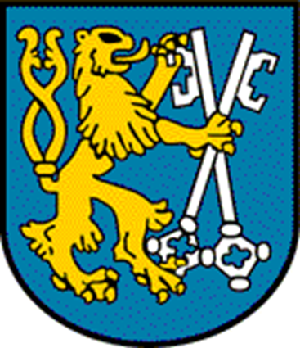

SPRAWOZDANIE Z REALIZACJI ZADAŃ
ZAWARTYCH W
STRATEGII ROZWOJU MIASTA LEGNICY
2015 – 2020 PLUS
ZA ROK 2022

Legnica, dnia 31.05.2023 r.
Legnica, dnia 29.05.2020 r.
.

WSTĘP
Strategia Rozwoju Miasta Legnicy 2015-2020 PLUS została przyjęta Uchwałą Nr L/515/14 Rady Miejskiej Legnicy z dnia 27 października 2014 r. oraz zaktualizowana Uchwałą Nr XLII/445/18 w dniu 29.01.2018 r. Jest to dokument kierunkowy, dążący do rozwoju Legnicy w średniookresowej perspektywie czasowej. Zawiera cele strategiczne oraz cele operacyjne, w które wpisano przedsięwzięcia. Zdefiniowana w dokumencie wizja i misja rozwoju miasta Legnicy opiera się na pięciu strategicznych celach, które są sobie równe pod względem ważności. Są to:
- Rozwój nowoczesnej gospodarki opartej na innowacjach oraz podnoszenie atrakcyjności inwestycyjnej Miasta,
- Wzrost znaczenia Legnicy jako regionalnego ośrodka edukacji, kultury, turystyki i sportu,
- Poprawa jakości i warunków życia Legniczan,
- Kształtowanie atrakcyjnej przestrzeni publicznej i zachowanie obiektów dziedzictwa kulturowego,
- Ochrona i kształtowanie środowiska przyrodniczego.
Realizację celów strategicznych wspomagają cele operacyjne:
- Modernizacja i rozbudowa układu transportu publicznego o znaczeniu regionalnym i ponadlokalnym,
- Rozbudowa i modernizacja infrastruktury technicznej dla istniejących i nowych terenów inwestycyjnych,
- Rozwój technologii oraz usług publicznych i komercyjnych świadczonych elektronicznie,
- Tworzenie „klimatu dla biznesu" - Legnica centrum konferencyjno-biznesowym,
- Dostosowanie oferty edukacyjnej do potrzeb rynku pracy,
- Implementacja nowoczesnych technologii w edukacji, służąca rozwojowi kompetencji cyfrowych dzieci i młodzieży,
- Rozbudowa oferty pozalekcyjnej i pozaszkolnej dla dzieci i młodzieży,
- Rozwój edukacji ustawicznej i innych form podnoszenia kwalifikacji dla osób pozostających na rynku pracy,
- Rozwój infrastruktury usług kultury, turystyki i sportu o znaczeniu ponadlokalnym,
- Kulturalna i sportowa aktywizacja dzieci i młodzieży, w tym szczególnie młodzieży akademickiej,
- Wykorzystanie technologii teleinformatycznych w rozwoju usług kultury i jej promocji,
- Wspieranie kultury i edukacji mniejszości narodowych jako ważnego elementu atrakcyjności miasta,
- Podniesienie jakości usług społecznych i ochrony zdrowia,
- Rozwój oferty i infrastruktury dla osób starszych,
- Zapewnienie bezpieczeństwa mieszkańcom i ich mieniu,
- Modernizacja wewnętrznego układu komunikacyjnego,
- Modernizacja i rozwój infrastruktury technicznej i zarządzania usługami komunalnymi,
- Rozwój przestrzeni publicznych sprzyjający aktywizacji lokalnych społeczności,
- Rewitalizacja obszarów zdegradowanych,
- Ochrona i adaptacja obiektów o wysokiej wartości architektonicznej i historycznej na potrzeby usług publicznych i rozwoju turystyki,
- Ochrona terenów cennych przyrodniczo i ich adaptacja na potrzeby edukacyjne oraz adaptacja zaniedbanych terenów zieleni na potrzeby rekreacji,
- Zintegrowanie i wzmocnienie systemów przeciwdziałania oraz ograniczania skutków powodzi i innych zjawisk ekstremalnych,
- Zwiększenie wykorzystania technologii efektywnych energetycznie i rozwiązań służących ograniczeniu emisji zanieczyszczeń i substancji szkodliwych, w tym CO₂,
- Kształtowanie świadomości ekologicznej mieszkańców,
- Rozwój infrastruktury dla gospodarki odpadami.
Realizacja przyjętej Strategii stanowi podstawę osiągnięcia zamierzonych celów. Proces ten podlega systematycznemu monitorowaniu w zakresie postępu realizacji zadań planowanych do wykonania w okresie obowiązywania Strategii. Sprawozdanie z wykonywanych działań sporządzane jest raz na rok. Sprawozdanie za rok 2022 zostało sporządzone w oparciu o materiały źródłowe wydziałów merytorycznych Urzędu Miasta Legnicy, jednostek organizacyjnych gminy oraz innych instytucji zewnętrznych wpisujących się w założenia rozwoju miasta określone w Strategii.
Zadania realizowane przez Gminę Legnica i jednostki organizacyjne znajdują odzwierciedlenie w dokumentach finansowych gminy, a mianowicie w budżecie miasta Legnicy i Wieloletniej Prognozie Finansowej oraz są zgodne z prowadzoną polityką zagospodarowania przestrzennego określoną w Studium Uwarunkowań i Kierunków Zagospodarowania Przestrzennego Gminy Legnica.
Zgodnie z zapisem Strategii organem recenzującym jest Zespół Zarządzający Strategią. Po przedstawieniu raportu Prezydentowi Miasta Legnicy i akceptacji przez Zespół Zarządzający oraz Radę Miejską, sprawozdanie zostanie opublikowane na stronie internetowej Urzędu Miasta Legnicy, umożliwiając w ten sposób zapoznanie się z jego treścią opinii publicznej.
W związku z tym, że horyzont czasowy „Strategii Rozwoju Miasta Legnicy 2015-2020 PLUS” dobiegł końca, a główne działania zostały zrealizowane stało się zasadne zdefiniowanie aktualnych kierunków rozwoju miasta. W oparciu o bieżące uwarunkowania w ujęciu społecznym, gospodarczym i przestrzennym została opracowana „Strategia Rozwoju Miasta Legnicy 2030 Plus”, przyjęta Uchwałą Nr XLIX/560/22 Rady Miejskiej Legnicy w dniu 28 listopada 2022 roku. Jej główne założenia wypracowano podczas spotkań i warsztatów strategicznych przez specjalnie powołane zespoły tematyczne i przy udziale zewnętrznych ekspertów. W prace nad dokumentem bezpośrednio zaangażowani byli przedstawiciele różnych środowisk i grup społecznych z uwzględnieniem organizacji pozarządowych, instytucji publicznych, przedsiębiorstw, jednostek naukowo-dydaktycznych, instytucji otoczenia biznesu, a także przedstawiciele Urzędu Miasta, jednostek organizacyjnych i spółek komunalnych oraz Radni Rady Miejskiej Legnicy. Nowy dokument zawiera zidentyfikowane wyzwania rozwojowe, wizję rozwoju, cele strategiczne i przyporządkowane im cele operacyjne oraz kierunki działań, a także oczekiwane rezultaty planowanych działań.
Przyjęty w Strategii okres obowiązywania dokumentu odpowiada horyzontowi czasowemu Strategii Rozwoju Województwa Dolnośląskiego 2030, a także obejmuje całą perspektywę finansową budżetu Unii Europejskiej na lata 2021 - 2027.
Mając na uwadze powyższe niniejszy dokument jest już ostatnim sprawozdaniem przedstawiającym przebieg i stopień realizacji zadań wynikających ze „Strategii Rozwoju Miasta Legnicy 2015-2020 PLUS”.
- ROZWÓJ NOWOCZESNEJ GOSPODARKI OPARTEJ NA INNOWACJACH ORAZ PODNOSZENIE ATRAKCYJNOŚCI INWESTYCYJNEJ MIASTA

- Modernizacja i rozbudowa układu transportu publicznego o znaczeniu regionalnym i ponadlokalnym.

1.1.2. Budowa Zbiorczej Drogi Południowej w Legnicy - Etap III od al. Rzeczypospolitej do ul. Sikorskiego.

W ramach ogłoszonego przetargu w 2021 roku wyłoniono Wykonawcę, z którym zawarto umowę na roboty budowlane. Ponadto zawarto umowę na pełnienie nadzoru inwestorskiego. Realizowano prace związane z budową drogi, oświetlenia, sieci kanalizacyjnej, parkingu przy ul. Bystrej i budową wiaduktu nad torami PKP. Z terenu objętego budową wywożono odpady i zbędny grunt. Usuwano kolizje z uzbrojeniem podziemnym i nadziemnym. W ramach zadania wypłacono odszkodowania dotyczące działek w obrębie Nowiny, Bartoszów oraz Piekary Osiedle. Zakończenie prac zaplanowano na 2024 rok.

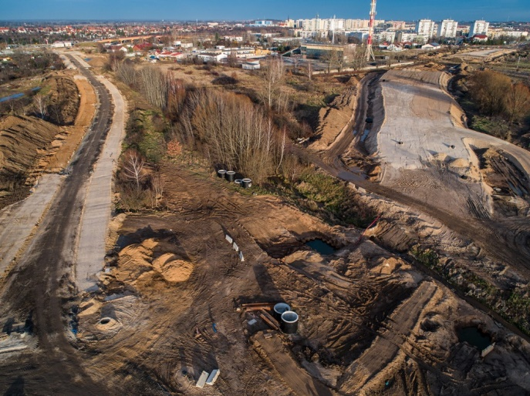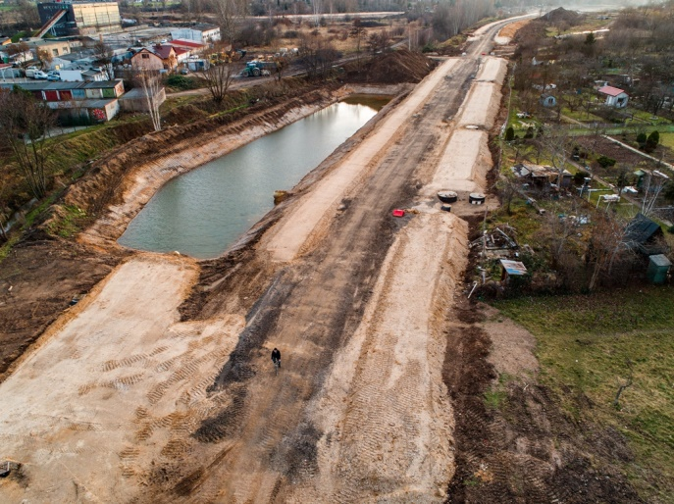
Budowa Zbiorczej Drogi Południowej

1.1.6. Budowa brakującego fragmentu obwodnicy Legnicy w ciągu drogi krajowej nr 94.

W ramach podpisanej umowy w 2020 roku zadanie realizowano wspólnie z Generalną Dyrekcją Dróg Krajowych i Autostrad.
W 2022 r. kontynuowano prace związane z opracowaniem Studium Techniczno-Ekonomiczno-Środowiskowego z elementami Koncepcji Programowej wraz z uzyskaniem Decyzji o Środowiskowych Uwarunkowaniach oraz Programem Funkcjonalno-Użytkowym dla obwodnicy Legnicy w ciągu drogi krajowej nr 94. Planowany termin opracowania dokumentacji to 2024 rok.

1.1.10. Przebudowa DK 94 w Legnicy ul. Pocztowa i ul. Piastowska.

W wyniku trzeciego postępowania o udzielenie zamówienia publicznego w dniu 28.06.2022 r. zawarto umowę na realizację robót budowlanych. Ponadto zawarto umowę na pełnienie nadzoru inwestorskiego oraz nadzoru archeologicznego. Realizowano prace na odcinkach: ul. Piastowskiej po stronie północnej, ul. Pocztowej po stronie południowej, ul. Brama Głogowska po stronie zachodniej, ul. Nowej po stronie wschodniej oraz w obrębie skrzyżowania ww. ulic. W ramach zadania wykonano: prace rozbiórkowe, roboty ziemne, rozbudowę sieci kanalizacji deszczowej, przebudowę kolidujących urządzeń infrastruktury teletechnicznej i elektrycznej, prace w zakresie oświetlenia ulicznego i sygnalizacji świetlnej. Ustawiono elementy jezdni (krawężniki) oraz elementy ścieżki rowerowej, pieszo-rowerowej i chodników w postaci oporników i obrzeży. Zakończenie robót budowlanych zaplanowano na 2023 rok.
W ramach Rządowego Funduszu Polski Ład: Program Inwestycji Strategicznych Gmina Legnica otrzymała dofinansowanie na realizację zadania. Całkowita wartości projektu to kwota 22 667 272,98 zł, z czego 4 999 242,44 zł to dofinansowanie.
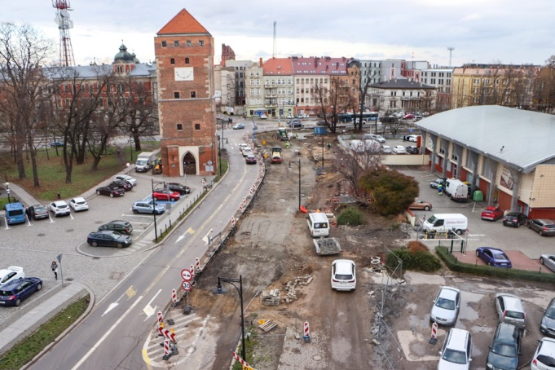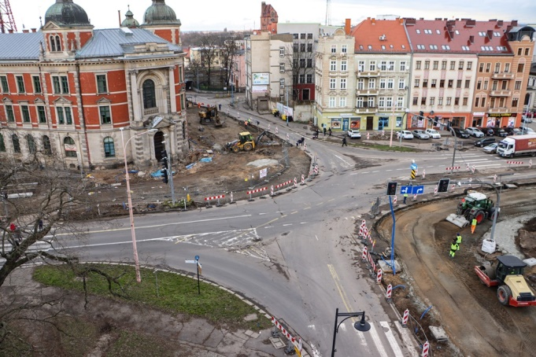
Przebudowa ul. Pocztowej i ul. Piastowskiej

1.1.11. Budowa drogi powiatowej stanowiącej połączenie drogi realizowanej w ramach S3 z ul. Lotniczą w Legnicy.

Kontynuowano prace związane z opracowaniem dokumentacji projektowej. Termin zakończenia prac projektowych zaplanowano na 2023 rok.

1.2. Rozbudowa i modernizacja infrastruktury technicznej dla istniejących i nowych terenów inwestycyjnych.

1.2.1. Uzbrojenie i budowa dróg w rejonie ul. Jaworzyńskiej - wschodnie otoczenie osiedla Sienkiewicza dla terenów produkcyjno – usługowych w Legnicy.

Zgodnie z Wieloletnią Prognozą Finansową miasta Legnicy realizację zadania inwestycyjnego pn. „Uzbrojenie i budowa dróg w rejonie ulicy Jaworzyńskiej - wschodnie otoczenie osiedla Sienkiewicza dla terenów produkcyjno - usługowych w Legnicy” zaplanowano na lata 2026-2029.

1.2.6. Uzbrojenie terenów inwestycyjnych, w tym pod zabudowę mieszkaniową.

Mając na celu realizację zapisów miejscowych planów zagospodarowania przestrzennego m.in. poprzez zapewnienie terenom inwestycyjnym bezpośredniego dostępu do dróg publicznych Gmina Legnica nabyła kolejne nieruchomości. Tym samym gminny zasób nieruchomości został powiększony o:
- działkę nr 744/10 obręb Tarninów przy ul. Złotoryjskiej, którą Skarb Państwa darował gminie z przeznaczeniem na realizację zadań własnych, tj. włączenie działki jako chodnika w pas drogowy drogi powiatowej przy ul. Złotoryjskiej,
- działki w obrębie Nowa Wieś nr: 53/2 i 53/3 przy ul. Jaworzyńskiej, które Skarb Państwa darował gminie z przeznaczeniem na realizację zadań własnych, tj. włączenie działek w skład drogi gminnej,
- działkę nr 133/3 obręb Przybków przy ul. Niezapominajek, która została wykupiona od osoby fizycznej w celu uregulowania pasa drogi publicznej,
- działkę nr 156/2 obręb Przybków przy ul. Pierwiosnków pod drogę publiczną, która została nabyta w drodze umowy zamiany za działkę 194/11,
- działkę nr 539/2 obręb Bielany przy ul. Ciołkowskiego 20 pod drogę publiczną, która została nabyta w drodze zamiany za działkę 527/8,
- działkę nr 546/3 obręb Bielany przy ul. Ciołkowskiego 6 pod drogę publiczną, która została nabyta w drodze umowy zamiany za działkę 527/15,
- ½ udziału prawa własności działki nr 92 obręb Nowe Osiedle położonej przy ul. Wysockiego 16 w celu zniesienia współwłasności powstałej w wyniku nabycia przez gminę spadku.
Zadanie z zakresu uzbrojenia terenów inwestycyjnych realizowane było przez Legnickie Przedsiębiorstwo Wodociągów i Kanalizacji S.A. m.in. poprzez:
- wymianę 33 szt. przyłączy wodociągowych,
- wybudowanie i przebudowanie sieci wodociągowej o długości 1 168,3 m,
- renowację sieci kanalizacyjnej sanitarnej metodą bezwykopową polegającą na wyłożeniu długim rękawem epoksydowym rur znajdujących się w różnych punktach miasta o łącznej długości 261 m.
Ponadto przebudowywano sieć wodociągową w ramach prac prowadzonych na Placu Słowiańskim oraz sieć wodno-kanalizacyjną w ramach zadania dotyczącego budowy etapu III Zbiorczej Drogi Południowej.

1.3. Rozwój technologii oraz usług publicznych i komercyjnych świadczonych elektronicznie.

1.3.1. Budowa Miejskiej Sieci Teleinformatycznej LEGMAN.

Zadanie realizuje cele projektu pn. „Budowa Miejskiej Szerokopasmowej i Bezpiecznej Sieci Teleinformatycznej LEGMAN w Legnicy” oraz Strategii Informatyzacji Gminy Legnica na lata 2016 – 2021.
W roku 2022 na bieżąco zabezpieczano prawidłowe działanie infrastruktury sieci LEGMAN, w tym m.in. w zakresie ciągłości pracy urządzeń aktywnych i hot-spotów miejskich. Zapewniano ciągłość usługi dostępu do internetu dla głównego i zapasowego łącza na potrzeby Urzędu Miasta oraz jednostek Gminy korzystających z zasobów sieci LEGMAN w 36 lokalizacjach, podłączonych przy wykorzystaniu medium światłowodowego lub radiowego.
W związku z koniecznością wzmożonej kontroli bezpieczeństwa sieci, w konsekwencji obowiązującego od lutego 2022 na terytorium całego kraju stopnia alarmowego CHARLIE-CRP, wdrożono nowe, o szerszych funkcjonalnościach, narzędzia do monitorowania infrastruktury IT, którymi objęta została również sieć LEGMAN. W systemie zbierano i analizowano podstawowe informacje o działaniu infrastruktury informatycznej, a także raportowano zdiagnozowane problemy.
Na bieżąco uzgadniano projekty inwestycyjne w zakresie elementów budowy sieci teletechnicznej oraz analizowano zadania projektowe i budowlane pod kątem możliwości osiągnięcia przy ich realizacji celów projektu LEGMAN oraz jak najlepszego wykorzystania sieci w zakresie części radiowej i doziemnej. Aktualizowano dokumentację związaną z projektem LEGMAN dotyczącej przyłączeń jednostek Gminy za pośrednictwem sieci radiowej i światłowodowej, a także w zakresie paszportyzacji sieci.
Miejska Sieć Teleinformatyczna LEGMAN w Legnicy w części światłowodowej obejmuje około 40 km kanalizacji teletechnicznej, w tym około 65% odcinków aktywnie użytkowanych, ponad tysiąc studni teletechnicznych, a w części radiowej to 4 stacje bazowe pozwalające objąć zasięgiem radiowym niemal całe miasto. Pełne informacje o projekcie oraz mapa sieci LEGMAN zostały udostępnione na stronie www.legman.pl.
Realizację projektu sieci LEGMAN w pełnym zakresie uzależniono od pozyskania dedykowanych na ten cel środków. Natomiast jego elementy w zakresie rozbudowy infrastruktury teletechnicznej realizowano w ramach innych inwestycji infrastrukturalnych, takich jak budowa czy remonty dróg. Elementy projektu wykonywano także w związku z realizowanymi zadaniami wynikającymi z bieżących potrzeb urzędu i jednostek.
Przebieg infrastruktury sieci LEGMAN w części doziemnej został zaplanowany, aby można było za pomocą światłowodu, podłączyć do wspólnej sieci jak najwięcej gminnych jednostek.

1.4. Tworzenie "klimatu dla biznesu" – Legnica centrum konferencyjno-biznesowym.

1.4.1. Organizacja i udział w spotkaniach, konferencjach, targach, w tym współpraca przedstawicieli firm oraz pracodawców w regionie oraz na terenie kraju.

Przedstawiciele Gminy Legnica organizowali oraz uczestniczyli w wydarzeniach, które miały na celu integrację środowiska związanego z biznesem. Współpracowano z przedstawicielami organizacji, instytucji, a także gmin z terenu kraju oraz z zagranicy. Sytuacja wywołana zbrojną agresją Rosji przeciw Ukrainie postawiła dla wielu miast w Polsce nowe wyzwania i zadania. Priorytetowo traktowano tematykę związaną z pomocą uchodźcom.
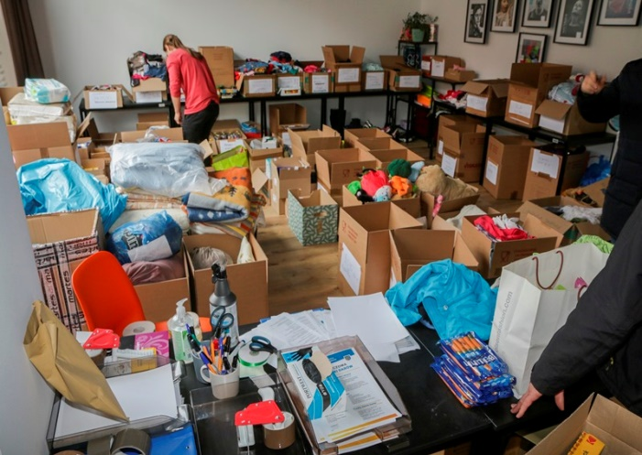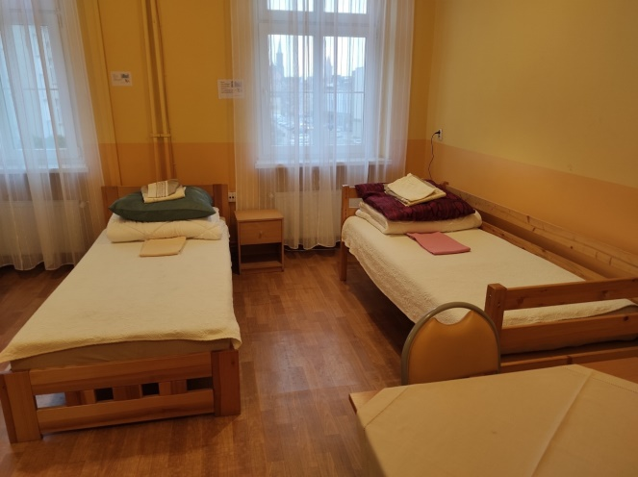
Organizacja pomocy dla uchodźców
Zorganizowano liczne wideokonferencje i spotkania z przedstawicielami Związku Miast Polskich, Związku Powiatów Polskich, Wojewodą Dolnośląskim, przedstawicielami miast partnerskich oraz samorządowcami, w trakcie których omawiano kwestie związane z sytuacją w Ukrainie i możliwości udzielenia pomocy obywatelom Ukrainy, którzy przybyli do Polski. Dodatkowo w tej samej tematyce odbyły się wideokonferencje m.in. Konwent Powiatów Województwa Dolnośląskiego, XLV Zgromadzenie Ogólne Związku Miast Polskich, spotkanie z Sekretarzem Stanu z MSWiA. Zorganizowano wideokonferencję z udziałem Prezesa Rady Ministrów dotyczącą współpracy rządu i samorządu terytorialnego w sprawie uchodźców z Ukrainy. Uczestniczono w Samorządowym Okrągłym Stole dotyczącym wyzwań w zakresie opieki nad obywatelami Ukrainy. Przedstawiciele różnych sektorów pracowali nad opracowaniem rekomendacji niezbędnych rozwiązań i zmian prawnych związanych z wojną i przyjazdem do Polski ponad 3 mln uchodźców. Prace Samorządowego Okrągłego Stołu skoncentrowano wokół obszarów: integracja społeczna i działania obywatelskie, rynek pracy i gospodarka, mieszkalnictwo, edukacja i nauka, finanse i legislacja, bezpieczeństwo i cyberbezpieczeństwo, ochrona zdrowia i pomoc społeczna. Tematyka związana z wojną w Ukrainie pojawiła się także podczas Samorządowego Kongresu Finansowego 2022. Eksperci w cieniu wojny w Ukrainie i jej skutków dla uchodźców, samorządów oraz kraju poruszali m.in. tematy związane z finansowymi narzędziami i politykami polskimi i europejskimi, bezpieczeństwem energetycznym i zarządzaniem finansami samorządów w warunkach ograniczania dochodów własnych.
W Collegium Witelona Uczelnia Państwowa odbyły się XIII Legnickie Prezentacje Edukacyjne. Podczas targów zostały zaprezentowane oferty szkół ponadpodstawowych z Legnicy i regionu.
Podpisano list intencyjny dotyczący objęcia patronatem uczniów Branżowej Szkoły nr 2 w Zespole Szkół Samochodowych przez firmę Świtoń Paczkowski autoryzowanego dilera Volkswagena. Porozumienie dotyczyło kształcenia 16 uczniów w zawodzie elektromechanik pojazdów samochodowych i 16 mechaników pojazdów samochodowych. Podpisano także list intencyjny z Zespołem Szkół Technicznych i Ogólnokształcących w sprawie utworzenia nowych kierunków kształcenia. Był to kolejny efekt długoletniej współpracy „Henrykówki” ze spółką Pol – Miedź Trans.
Uczniowie legnickich szkół działających przy Centrum Wolontariatu Miejskiego powołali Legnickie Forum Młodzieży, które było przestrzenią wymiany poglądów i potrzeb młodego pokolenia. W październiku odbyło się I Międzynarodowe Forum Młodzieży, którego celem było uaktywnienie młodych osób poprzez zachęcanie do rozwijania zainteresowań pozaszkolnych i działalności społecznej, ale także pobudzenie do dyskusji na ważne tematy dotyczące ich samych.
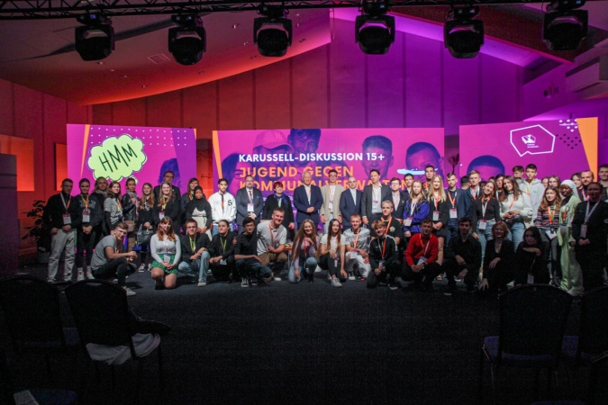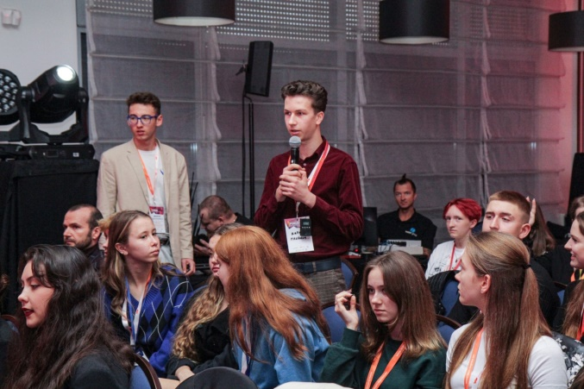
Międzynarodowe Forum Młodzieży
W Centrum Konferencyjnym Legnickiej Specjalnej Strefy Ekonomicznej odbyły się Targi Pracy 2022 zorganizowane przez Powiatowy Urząd Pracy w Legnicy. Dzięki bezpośrednim spotkaniom z przedstawicielami pracodawców odwiedzający Targi mieli możliwość zapoznania się nie tylko z aktualnymi ofertami pracy, ale również poznania ścieżki zatrudnienia w danej firmie. Wydarzenie odwiedziło ponad 700 osób.
W 2022 r. we Wrocławiu powołano Makroklaster-Technologie w Bezpieczeństwie Publicznym, którego inicjatorami byli: Politechnika Wrocławska, Urząd Marszałkowski Województwa Dolnośląskiego oraz Miasto Wrocław. Jego celem jest identyfikowanie obszarów i potrzeb bezpieczeństwa publicznego oraz opracowanie nowych technologii wspierających bezpieczeństwo. W skład klastra weszli m.in. IBM, KGHM S.A., PGE, Chemeko – System, Cryptomage, Dynacon, Inseqr sp. z o.o., LTB, Miejskie Przedsiębiorstwo Wodociągów i Kanalizacji we Wrocławiu, Nexus Nowe Technologie Wrocław S.A. oraz samorządy Jeleniej Góry, Legnicy i Wałbrzycha.
Przedstawiciele Gminy Legnica uczestniczyli także w międzynarodowych wydarzeniach, takich jak np. XXXI Forum Ekonomiczne w Karpaczu, które stanowiło największą w Europie Środkowo – Wschodniej platformę spotkań, podczas której dyskutowano o bezpieczeństwie, perspektywach rozwoju gospodarczego, współczesnych trendach, wyzwaniach i przezwyciężaniu kryzysów. Kolejnym międzynarodowym spotkaniem biznesowym gromadzącym samorządy i firmy z branży energetycznej była trzecia edycja „Energy Industry Mixer”. Przedsięwzięcie to skierowane było do podmiotów zainteresowanych realizacją projektów w zakresie efektywności energetycznej, odzysku materiałów, a także produkowaniem energii z odpadów.
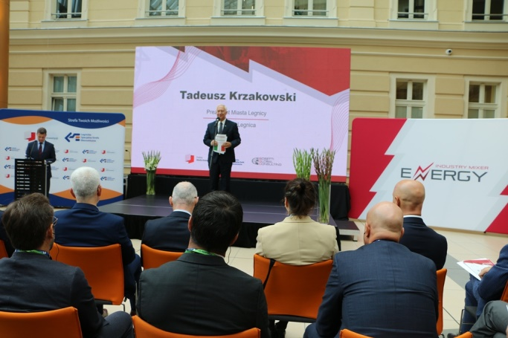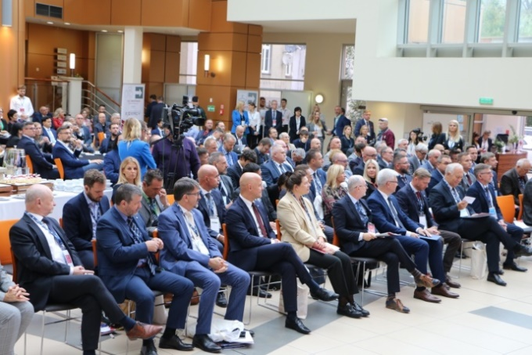
Wydarzenie pn. „Energy Industry Mixer”

Uczestniczono w konferencji zorganizowanej przez Legnicką Specjalną Strefę Ekonomiczną i Dolnośląski Klaster Edukacyjny pn. „Od Edukacji do Biznesu – Szkoła odNowa”. Na spotkaniu zaprezentowano sytuację w polskich szkołach trzy miesiące po wybuchu wojny w Ukrainie oraz dobre praktyki w zakresie doradztwa zawodowego.
Legnicka Specjalna Strefa Ekonomiczna S.A. oraz Miasto Legnica przygotowali spotkanie dla przedsiębiorców chcących rozwijać swój biznes lub inwestować w regionie. Wydarzenie pn. „Strefa dla biznesu” zostało zorganizowane w ramach obchodzonego przez Ministerstwo Rozwoju i Technologii Dnia Przedsiębiorcy. Uczestnikom zaprezentowano zagadnienia dotyczące znaczenia inwestycji krajowych i zagranicznych w procesie wspólnego budowania miasta i stymulowania jego rozwoju, a także różne narzędzia wsparcia dla przedsiębiorców odnoszące się do funduszy unijnych oraz uzyskania ulg i zwolnień podatkowych.
Uczestniczono w konferencji pn. „Różnorodność – przemyślana strategia czy zbędne zamieszanie” zorganizowanej przez Związek Pracodawców Polska Miedź. Podczas konferencji omawiano problematykę zatrudniania osób neuroróżnorodnych i korzyści jakie mogą przynosić firmom. Zaprezentowano doświadczenia międzynarodowe, a także zalety takiej współpracy z punktu widzenia pracodawcy, jak i pracownika.
W Legnicy odbyło się spotkanie inauguracyjne cykl spotkań skierowanych do kobiet biznesu Zagłębia Miedziowego zatytułowane „Kobieta w Biznesie”. W wydarzeniu, którego hasłem było „Mów i zwyciężaj – o potędze głosu w biznesie i relacjach” udział wzięło ponad sto kobiet, tj. menedżerek, właścicielek firm, szefowych instytucji i organizacji w Zagłębiu Miedziowym. Gościem honorowym spotkania była znakomita polska prezenterka Krystyna Czubówna.
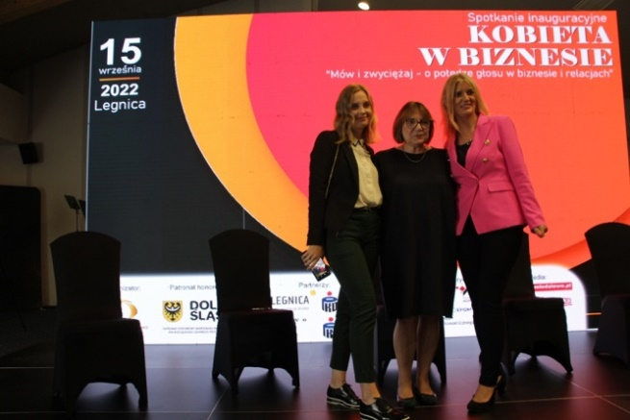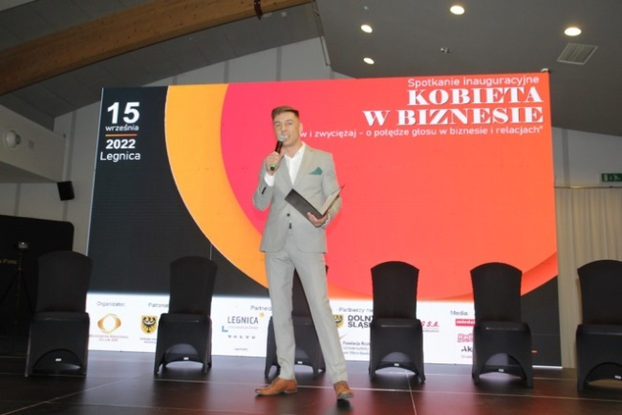
Spotkanie „Kobieta w Biznesie”

Pod koniec roku odbyła się Gala Biznesu i Sportu zorganizowana przez Partnerskie Kluby Biznesu, w której wzięli udział biznesmeni z Legnicy i okolic oraz partnerzy z innych regionów. Działania Klubu były skierowane m.in. do firm poszukujących nowych możliwości biznesowych, nowych kontaktów, rynków zbytu swoich produktów i usług.
Gmina Legnica zajęła drugie miejsce w kategorii gminy miejskie do 100 tys. mieszkańców w prestiżowym rankingu Perły Samorządu zorganizowanym po raz 10 przez Dziennik Gazeta Prawna. Ranking miał na celu docenienie i nagrodzenie tych gmin, które najlepiej dbały o mieszkańców i odpowiadały na ich potrzeby. W związku z tym sprawdzono, jak samorządy rozwijały lokalną gospodarkę, dbały o edukację, zdrowie i bezpieczeństwo mieszkańców, jak otaczały opieką osoby ze szczególnymi potrzebami oraz jak dbały o środowisko i czystość powietrza.
Współpracowano również z samorządowcami w związku z alokacją funduszy unijnych dla Dolnego Śląska 2021 – 2027 na instrumenty terytorialne. Gmina Legnica od 2020 roku została liderem nowo tworzonego instrumentu terytorialnego Zintegrowanych Inwestycji Terytorialnych Legnicko-Głogowskiego Obszaru Funkcjonalnego, skupiającego 35 samorządów, w tym 30 gmin i 5 powiatów. W 2022 roku pracowano nad weryfikacją treści projektu Strategii ZIT LGOF 2021-2027 pod kątem zgodności zapisów z nowym programem operacyjnym pn. Fundusze Europejskie dla Dolnego Śląska 2021-2027 oraz rozszerzeniem zakresu terytorialnego ZIT LGOF poprzez przyjęcie do współpracy Gminy Męcinka. Samorządy kontynuowały również proces instytucjonalizacji współpracy.

1.4.2.Promocja Legnicy jako miasta przyjaznego dla przedsiębiorcy oraz promocja Smart City.

Zgodnie z przyjętą strategią promocyjną Legnica – Smart City, jednym z jej filarów jest element SMART Ekonomia, rozumiany jako nieustanne zwiększanie konkurencyjności miasta poprzez łączenie sił władz samorządowych, mieszkańców i przedsiębiorców tak, by wspólnie mogli czerpać korzyści. Do promocji tych działań wykorzystywane były media społecznościowe (Twitter, Facebook, Instragram, You Tube) oraz lokalne i regionalne media. W codziennej komunikacji, przy użyciu serwisów prasowych, mediów społecznościowych, stron www i mediów przedstawiano nowoczesne rozwiązania, a także ich symbiozę z istniejącą już infrastrukturą. Promowane były przedsięwzięcia dotyczące realizacji systemu współpracy pomiędzy Legnicą a ościennymi gminami, działania w zakresie odpowiedzialności przedsiębiorstw oraz ich wpływu na społeczeństwo, a także targi pracy organizowane przez legnickie firmy.
Ponadto w środkach masowego przekazu eksponowano wszystkie najważniejsze informacje dotyczące różnych form pomocy i ulg, jakie właściciele firm mogli otrzymać w związku z epidemią wirusa COVID-19, a także wszelkich informacji, które były pomocne w prowadzeniu działalności gospodarczej m.in. dotyczących dofinansowań, szkoleń i informacji prawnych.

- WZROST ZNACZENIA LEGNICY JAKO REGIONALNEGO OŚRODKA EDUKACJI, KULTURY, TURYSTYKI I SPORTU

2.1. Dostosowanie oferty edukacyjnej do potrzeb rynku pracy.

2.1.2. Wspieranie i rozwój doradztwa zawodowego na wszystkich etapach edukacyjnych.

W Legnicy funkcjonował program zewnętrznego wsparcia szkół i placówek w zakresie doradztwa zawodowego pn. „Legnicka Szkoła Doradztwa Edukacyjno – Zawodowego”. Celem nadrzędnym programu było kształtowania wśród młodych ludzi i ich rodziców postawy świadomego wyboru dalszego kierunku kształcenia. W związku z dynamicznie rozwijającym się rynkiem pracy szczególny nacisk został położny na zachęcenie młodzieży do wyboru szkolnictwa zawodowego. Program obejmował wsparciem również doradców zawodowych, pedagogów szkolnych oraz szkolnych liderów doradztwa edukacyjno-zawodowego.
Wsparcia rodzicom, uczniom, pedagogom oraz doradcom zawodowym udzielali całoroczni specjaliści poradni psychologiczno-pedagogicznyej z Centrum Pomocy Psychologiczno-Pedagogicznej i Doskonalenia Nauczycieli. W 2022 r. przeprowadzono 192 badania diagnostyczne predyspozycji i preferencji zawodowych, a z indywidualnych porad wspierających w wyborze optymalnego kierunku kształcenia i zawodu skorzystało 202 uczniów. Zajęciami grupowymi aktywizującymi do planowania ścieżki rozwoju zostało objętych łącznie 1 158 uczniów. Uczniowie szkół zawodowych uczestniczyli w zajęciach: „Od marzeń do kariery”, „Sukces na rynku pracy”, „Ja i moja kariera”. Dla licealistów przeprowadzono warsztaty „Odpowiedzialna decyzja edukacyjno-zawodowa”, „Zanim sięgniesz po indeks”, „Co dalej po szkole?”. Z uczniami szkół podstawowych rozmawiano na temat „Roli zainteresowań w wyborze dalszej drogi edukacyjnej”. Przeprowadzono również zajęcia z preorientacji zawodowej dla przedszkolaków pn. „Poznaję zawody moich rodziców”.
Z badań przesiewowych predyspozycji i preferencji zawodowych uczniów klas 8 szkoły podstawowej skorzystały 1 632 osoby. Doradcy zawodowi korzystali z profesjonalnych dedykowanych narzędzi pozwalających przeprowadzić wielowymiarowe testy osobowości. Ponadto w ramach akcji „Ferie z doradcą zawodowym” specjaliści poradni psychologiczno-pedagogicznej udzielali uczniom indywidulanych konsultacji związanych z wyborem kierunku kształcenia.
Działania szkół ponadpodstawowych w zakresie doradztwa zawodowego dla przyszłych kandydatów przyjmowały różnorodne formy, i były to: publikacja oferty kształcenia na stronach internetowych, umieszczanie w mediach społecznościowych filmików promujących szkołę, organizacje zajęć i spotkań z przyszłymi kandydatami w trakcie „Dni otwartych drzwi”. Szkoły prezentowały swoje oferty na „Legnickich Prezentacjach Edukacyjnych” organizowanych przez Collegium Witelona w Legnicy. Szkolni doradcy zawodowi realizowali zadania w oparciu o programy nauczania w wymiarze 10 godzin rocznie w klasach VII i VIII szkół podstawowych oraz 10 godzin w całym cyklu kształcenia w szkołach ponadpodstawowych.
Polityka oświatowa Gminy Legnicy w zakresie utrzymania różnorodnych kierunków kształcenia, zarówno w liceach ogólnokształcących jak i w szkolnictwie zawodowym, umożliwia młodym ludziom dokonanie wyboru dalszej edukacji zgodnie z ich zainteresowaniami oraz indywidulanymi planami rozwoju i kariery zawodowej.
Corocznie publikowano „Informator o ofercie edukacyjnej szkół ponadpodstawowych w Legnicy” na kolejny rok szkolny, którego wersję elektroniczną przesyłano do wszystkich legnickich szkół oraz do gmin ościennych. Informator został także udostępniony na stronie internetowej Urzędu Miasta.
W ramach doskonalenia zawodowego nauczycieli, gmina dofinansowała rożne formy doskonalenia, w tym studia podyplomowe nadające kwalifikacje do prowadzenia zajęć z doradztwa zawodowego.
Podejmowane działania w szkołach i placówkach oświatowych w dużej mierze wpłynęły na decyzje młodzieży o wyborze szkolnictwa zawodowego jako dalszej ścieżki rozwoju. We wrześniu 2022 r. w szkołach zawodowych kształciło się 53% populacji uczniów szkół ponadpodstawowych w Legnicy.

2.1.3. Współpraca szkół zawodowych z pracodawcami w zakresie ustalania kierunków kształcenia.

Rozwój nowoczesnej edukacji zawodowej dostosowanej do zmieniającego się rynku pracy należy do strategicznych celów polityki oświatowej gminy, która prowadzi 6 techników i 5 ogólnodostępnych branżowych szkół I stopnia. Szkoły prowadzą systematyczną współpracę z pracodawcami w celu ustalania nowych kierunków kształcenia zawodowego, organizacji zajęć praktycznych oraz praktyk zawodowych. W roku szkolnym 2021/22 około 290 pracodawców włączyło się w kształcenie zawodowe uczniów legnickich szkół zawodowych. Corocznie oferta proponowanych w rekrutacji zawodów jest aktualizowana i wzbogacana o nowe zawody ujęte w klasyfikacji szkolnictwa branżowego. Od września 2022 r. szkoły zawodowe kształcą łącznie ponad 3 000 uczniów w 52 zawodach, z czego w technikach w 33 zawodach i w branżowych szkołach I stopnia w 19. Gmina zabezpiecza również potrzeby uczniów z niepełnosprawnościami. W 2022 r. uczniowie z orzeczeniem o potrzebie kształcenia specjalnego zdobywali kwalifikacje w zawodzie kucharza i pomocnika obsługi hotelowej w Branżowej Szkole Specjalnej I stopnia Nr 7 w Zespole Placówek Specjalnych.
Pracodawcy i specjaliści zawodowi coraz liczniej uczestniczyli w procesie opracowania programów oraz w samym kształceniu uczniów szkół zawodowych. W systemie legnickiej oświaty zawodowej, w oparciu o udzielone zgody, zatrudnia się corocznie specjalistów z danej branży do nauczania przedmiotów zawodowych. W technikach i branżowych szkołach I stopnia funkcjonowały oddziały łączące 2 lub 3 specjalności zawodowe. Takie rozwiązanie organizacyjne sprzyjało utrzymaniu różnorodności oferty kształcenia zawodowego oraz umożliwiało wprowadzenie lub kontynuację kierunku w sytuacji naboru częściowego w danym zawodzie.
Na ścisłej współpracy z pracodawcami opiera się również system kształcenia młodocianych pracowników. Młodociani zdobywają kwalifikacje na poziomie branżowej szkoły I stopnia. Na podstawie zawartej przez młodocianego umowy o pracę, odbywało się u pracodawców kształcenie praktyczne trwające od 2 do 3 dni w tygodniu. Natomiast kształcenie ogólnokształcące i teoretyczne realizowane było w systemie klasowym. Pracodawcy, na wniosek złożony w terminie 3 miesięcy od ukończenia przez młodocianego pracownika nauki zawodu lub przyuczenia do wykonywania określonej pracy, otrzymali dofinansowanie kosztów kształcenia. W 2022 r. za wyszkolenie 52 młodocianych pracowników wypłacono 32 pracodawcom kwotę 334 859,94 zł.
Gmina Legnica podejmowała inicjatywy w zakresie nawiązywania stałej współpracy szkół z pracodawcami w celu tworzenia tzw. klas patronackich. W roku szkolnym 2021/22 14 firm obejmowało opieką ponad 600 uczniów 5 szkół w 8 zawodach. Uczniom kształcącym się w poszukiwanych zawodach firmy oferowały: stypendia, ubezpieczenie, praktyki zawodowe i wycieczki zawodoznawcze. Natomiast szkoły pozyskiwały wyposażenie do specjalistycznych pracowni szkolnych. Do grona firm patronackich należą:
- Pol – Miedź Trans Sp. z o.o. - od 2016 r.,
- Koleje Dolnośląskie S.A. - od 2020 r.,
- Colas Rail Polska Sp. z o.o. - od 2019 r.,
- NetCable Sp. z o.o. - od 2019 r.,
- Viessmann Sp. z o.o. – od 2019 r.,
- KGHM ZANAM S. A. - od 2022 r
- KGHM Polska Miedź S.A. –od 2018 r.
- Wezi- Tec Sp. z o.o. – od 2019 r.
- IOW SERVICE Sp. z o.o. - od 2019 r.
- Mercedes-Benz Manufacturing Poland – list intencyjny podpisano w 2019 r., a praktyki rozpoczęły się w 2022 r.
- Auto Salon Świtoń – Paczkowski w Polkowicach – od 2022 r.

2.1.4. Promocja inteligentnego miasta jako ponadregionalnego ośrodka edukacji zawodowej dopasowanej do potrzeb rynku pracy.

Na stronie internetowej Urzędu Miasta, mediach społecznościowych oraz w witrynach internetowych legnickich szkół systematycznie publikowano informacje o ważnych wydarzeniach związanych z podejmowanymi przez szkoły zawodowe inicjatywami w zakresie współpracy z pracodawcami. Informowano o osiągnięciach uczniów w konkursach zawodowych oraz o zagranicznych stażach zawodowych. Promowano Szkołę Podstawową nr 16 im. Kornela Makuszyńskiego, która w oparciu o rządowy program Laboratoria Przyszłości zrealizowała innowację pedagogiczną „Działaj z Javi”. Bogato wyposażona pracownia techniczna z nowoczesnym zestawem pomocy naukowych umożliwiła rozwijanie umiejętności matematycznych, z zakresu nauk przyrodniczych, obsługi narzędzi, sprawności manualnej i sprawności stosowania technologii informacyjno – komunikacyjnej.
Legnica pełniła rolę ponadregionalnego ośrodka edukacji zawodowej, prowadząc 6 techników, 6 branżowych szkół I stopnia, w tym 1 specjalnej dla uczniów z niepełnosprawnością intelektualną w stopniu lekkim oraz 5 szkół policealnych. Ponadto we wrześniu 2022 r. została poszerzona oferta niepublicznych szkół zawodowych dla młodzieży, dzięki której kształcenie na poziomie technikum prowadziły dodatkowo 3 szkoły, tj: Technikum Akademickie, Technikum TEB – Edukacja, Technikum w Wojskowej Szkole Średniej im. Zawiszy Czarnego. Łącznie kształceniem zawodowym w szkołach dla młodzieży w Legnicy objętych było ponad 3 500 uczniów (bez szkoły specjalnej), w tym 3 099 w szkołach miejskich. Młodzież ucząca się w szkołach zawodowych stanowiła 52,72 % całej populacji uczniów szkół ponadpodstawowych w Legnicy.
Oferta kształcenia zawodowego, zarówno dla młodzieży jak i dorosłych, podlegała analizie i w razie potrzeby modyfikowano ją oraz dostosowywano do potrzeb rynku pracy wprowadzając nowe zawody. We wrześniu 2022 r. uczniowie rozpoczęli kształcenie w 52 zawodach, w tym 33 na poziomie technikum i 19 w branżowych szkołach I stopnia. Różnorodność oferty edukacyjnej szkolnictwa zawodowego przyciągała do miasta w coraz większym stopniu również uczniów spoza Legnicy. Grupa ta stanowiła 40% ogółu uczniów szkół zawodowych prowadzonych przez gminę, co potwierdza utrzymujące się od kilku lat wysokie zainteresowanie szkolnictwem zawodowym wśród młodzieży z gmin ościennych. Wybór edukacji zawodowej umożliwia im zdobycie kwalifikacji i doświadczenia w poszukiwanych na rynku pracy zawodach. Ponadto legnickie szkoły zawodowe organizowały praktyki zawodowe w renomowanych firmach, a także staże zagraniczne w ramach programu Erasmus +.
Centrum Kształcenia Zawodowego i Ustawicznego oferowało również osobom dorosłym możliwość zdobycia nowego zawodu na kwalifikacyjnych kursach zawodowych. Kształcenie praktyczne odbywało się w szkolnych pracowniach zawodowych oraz u pracodawców.
Gmina prowadziła liczne działania zmierzające do promocji szkolnictwa zawodowego wśród młodzieży i rodziców oraz lokalnych pracodawców. W tym celu wnioskowano o dofinansowanie samodzielnie opracowanych projektów edukacyjnych oraz podpisywano umowy partnerskie.
W 2022 r. sześć legnickich szkół zawodowych realizowało projekt pn. „Wsparcie Kształcenia Zawodowego – Poprawa Efektów” w ramach Regionalnego Programu Operacyjnego Województwa Dolnośląskiego 2014 – 2020, Działanie 10.4 Dostosowanie systemów kształcenia i szkolenia zawodowego do potrzeb rynku pracy. Całkowita wartość projektu dla wszystkich partnerów wynosi 11 511 500,00 zł, z czego udział Gminy Legnica wynosi 342 000,00 zł, natomiast dofinansowanie wynosi 171 225,00 zł. Zaplanowane zadania projektowe obejmują płatne staże zawodowe u pracodawców dla 180 uczniów, przeprowadzenie 1 800 godzin zajęć pozalekcyjnych praktycznych i teoretycznych z przedmiotów zawodowych, organizację próbnych egzaminów potwierdzających kwalifikacje zawodowe oraz zakup środków miękkich i narzędzi niezbędnych do przeprowadzania egzaminów. W 2022 r. ponad 150 uczniów w podziale na 24 grupy uczestniczyło w dodatkowych zajęciach z przedmiotów zawodowych oraz egzaminach próbnych, a 112 uczniów zrealizowało płatne staże u lokalnych pracodawców. Planowany termin zakończenia projektu to czerwiec 2023 r.
Gmina prowadziła również cały szereg znaczących inicjatyw na rzecz rozwoju szkolnictwa zawodowego w powiązaniu z rynkiem pracy. Dlatego podpisane zostały listy intencyjne i porozumienia w zakresie współpracy szkół zawodowych z kolejnymi pracodawcami. Do grupy firm, które objęły patronatem oddziały kształcące w zawodach branżowych dołączyły dwie firmy, tj.: KGHM ZANAM S.A. oraz Auto Salon Świtoń – Paczkowski Sp. z o.o. z Polkowic. Ponadto 2 firmy, tj.: Pol-Miedź Trans Sp. z o.o. oraz Koleje Dolnośląskie S. A. poszerzyły zakres opieki patronackiej o nowe zawody w zakresie: technik pojazdów kolejowych oraz mechanik pojazdów kolejowych.
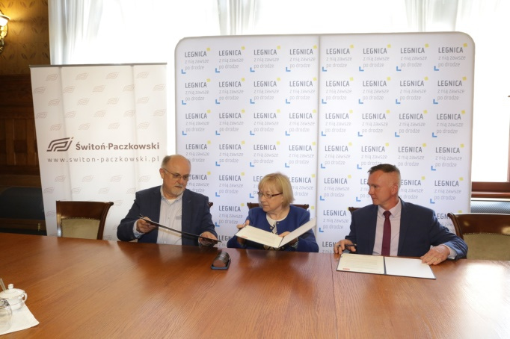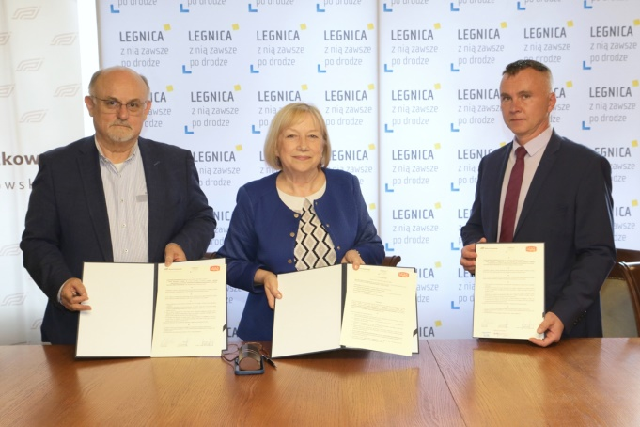
Podpisanie listu intencyjnego z Auto Salon Świtoń–Paczkowski Sp. z o.o. z Polkowic

W ramach podpisanych umów firmy uczestniczyły w procesie kształcenia uczniów, nagradzali stypendiami uczniów z najlepszymi wynikami w zawodzie, zapewniali im miejsca praktyk, a po ukończeniu szkoły składali oferty zatrudnienia.

2.2. Implementacja nowoczesnych technologii w edukacji, służąca rozwojowi kompetencji cyfrowych dzieci i młodzieży.

2.2.1. Informatyzacja szkół i placówek oświatowych.

W legnickich szkołach i placówkach funkcjonowało łącznie 3 002 stanowiska komputerowe, w tym 949 było w 49 pracowniach komputerowych, 1 364 w salach przedmiotowych, 108 w bibliotekach, czytelniach i centrach multimedialnych oraz 33 były w świetlicach. Ponadto 54 komputery zainstalowano w pokojach nauczycielskich, 138 w gabinetach specjalistycznych w szkołach i Centrum Pomocy Psychologiczno-Pedagogicznej i Doskonalenia Nauczycieli. Natomiast do dyspozycji kierownictwa i administracji szkolnej pozostawało 356 komputerów.
Szkoły sukcesywnie wyposażane były w sprzęt komputerowy i programy edukacyjne. Każdego roku wyeksploatowany sprzęt komputerowy zastępowany był sprzętem nowocześniejszym.
Wszystkie placówki posiadały witryny www i pocztę e-mail. We wszystkich szkołach funkcjonował dziennik elektroniczny, a od września 2022 r. również we wszystkich miejskich przedszkolach.

Liczba komputerów w szkołach/ placówkach na przestrzeni trzech lat:
Wyszczególnienie | 2020r. | 2021r. | 2022r.
Liczba pracowni komputerowych | 47 | 48 | 49
Liczba komputerów w pracowniach komputerowych | 920 | 937 | 949
Liczba komputerów w salach przedmiotowych | 1 194 | 1 245 | 1 364
Liczba komputerów w bibliotekach, czytelniach i centrach multimedialnych | 106 | 103 | 108
Liczba komputerów w pokojach nauczycielskich | 56 | 66 | 54
Liczba komputerów w świetlicach | 41 | 39 | 33
Liczba komputerów w gabinetach specjalistycznych | 103 | 109 | 138
Liczba komputerów do dyspozycji kierownictwa i administracji | 356 | 325 | 356
Liczba stanowisk komputerowych | 2 776 | 2 824 | 3 002
źródło: dane własne Urzędu Miasta Legnicy, Wydział Oświaty, Kultury i Sportu.

2.2.2. Informatyzacja procesu dydaktycznego oraz systemu egzaminów zawodowych w ramach doposażania szkół zawodowych.

Gmina jako organ prowadzący bieżąco wspierała proces informatyzacji szkolnictwa zawodowego. Stwarzała warunki do realizacji procesu dydaktycznego w oparciu o specjalistyczny sprzęt wyposażony w odpowiednie oprogramowanie. Wszystkie szkoły zawodowe dysponowały sprzętem komputerowym do przeprowadzania obowiązkowych egzaminów zawodowych z wykorzystaniem systemów informatycznych (SIOEPKZ). Na ten cel przeznaczano środki własne oraz pozyskane z funduszy zewnętrznych. Szkoły zawodowe dysponowały nowoczesną bazą dydaktyczną do kształcenia teoretycznego i praktycznego. W 2022 r. szkoły zawodowe dysponowały łącznie 881 komputerami, z czego 620 było na stanowiskach uczniowskich, a 261 pozostawało do dyspozycji nauczycieli. Proces informatyzacji legnickiej oświaty odbywał się w sposób ciągły od kilku lat. W ramach rządowego programu rozwijania szkolnej infrastruktury oraz kompetencji uczniów i nauczycieli w zakresie technologii informacyjno - komunikacyjnych pn. „Aktywna tablica” gmina pozyskała dotację na zakup sprzętu informatycznego. Wyposażone zostały branżowe szkoły I stopnia zlokalizowane w Zespole Szkół Samochodowych, Zespole Szkół Technicznych i Ogólnokształcących, Centrum Kształcenia Zawodowego i Ustawicznego oraz w Zespole Placówek Specjalnych. Natomiast 2 szkoły podstawowe, w których uczą się uczniowie posiadający opinie i orzeczenia o potrzebie kształcenia specjalnego tj. Szkoła Podstawa Specjalna Nr 12 w Zespole Placówek Specjalnych i Szkoła Podstawowa Nr 20 w Zespole Szkół Integracyjnych zostały wyposażone w specjalistyczne narzędzia do terapii. Całkowity koszt zadania wyniósł 158 821,20 zł, z czego dofinansowanie opiewało na kwotę 125 800,00 zł.
W procesie nauczania teoretycznego i praktycznego szkoły zawodowe stosowały różnorodne narzędzia informatyczne oraz profesjonalne programy komputerowe, związane z profilem kształcenia w danym zawodzie. Do poprawy jakości funkcjonowania systemów informatycznych przyczynił się zainstalowany w 2021 r. szybki, bezpłatny i bezpieczny internet, który został zrealizowany w ramach programu Ogólnopolskiej Sieci Edukacyjnej i dofinansowany z Europejskiego Funduszu Regionalnego z Programu Operacyjnego Polska Cyfrowa na lata 2014 – 2020. W 2022 r. wszystkie szkoły korzystały z dostępu do sieci nie tylko w czasie zajęć stacjonarnych, ale również podczas prowadzenia zajęć w formie e-learningu, w których udział wzięło ponad 2 270 uczniów.

2.2.3. Kształcenie kadr prowadzących i kierujących procesem edukacji dzieci i młodzieży w kierunku rozszerzania ich umiejętności w wykorzystywaniu technologii w procesie nauczania.

Wprowadzenie nauczania zdalnego i hybrydowego spowodowanego sytuacją epidemiczną panującą w latach w 2020-2021 wymagało przygotowania kadry dydaktycznej do stosowania technologii informacyjno-komunikacyjnych w nauczaniu. W 2022 r. proces doskonalenia umiejętności nauczycieli w tym obszarze był kontynuowany. W 23 jednostkach oświatowych przeprowadzono szkolenie rad pedagogicznych w zakresie wykorzystania nowoczesnych technologii w nauczaniu, w których uczestniczyli nauczyciele oraz członkowie kadry kierowniczej, łącznie ponad 480 osób. Ponadto nauczyciele podnosili lub zdobywali kwalifikacje na studiach podyplomowych, magisterskich i kursach kwalifikacyjnych. Uczestniczyli w doskonaleniu zawodowym, korzystając z oferty szkół wyższych, ośrodków doskonalenia nauczycieli i doradztwa metodycznego oraz innych instytucji prowadzących kursy doskonalące. Gmina corocznie dofinansowywała te formy doskonalenia zawodowego nauczycieli.

2.2.4. Promocja nowoczesnej edukacji w Legnicy.

W ramach promowania nowoczesnej edukacji w Legnicy publikowano informacje o ważnych wydarzeniach związanych z realizowanymi przez szkoły działaniami wychowawczymi i dydaktycznymi. Informowano o osiągnięciach uczniów w konkursach i olimpiadach przedmiotowych oraz o otrzymanych wyróżnieniach. W 2022 r. legnickie szkoły ponadpodstawowe promowały swoją ofertę za pośrednictwem mediów społecznościowych i stron internetowych, a także w czasie dni otwartych drzwi i targów edukacyjnych.
Rekrutacja do przedszkoli i szkół ponadpodstawowych odbywała się z wykorzystaniem systemu rekrutacji elektronicznej poprzez witrynę internetową gminy. We wszystkich szkołach funkcjonował elektroniczny dziennik, który wspierał bieżącą organizację pracy, umożliwiał rodzicom łatwy dostęp do informacji o postępach w nauce i zachowaniu dziecka oraz wydarzeniach z życia szkoły, tym samym był też narzędziem służącym promowaniu działań podejmowanych przez placówkę.
W 2022 r. zrealizowano kolejne działania zaplanowane w zakresie projektu pn. „Cyfryzacja legnickich przedszkoli” opracowanego przez gminę w celu wzbogacenia infrastruktury przedszkolnej, podnoszenia kompetencji cyfrowych pracowników i dzieci objętych opieką przedszkolną oraz usprawnienia procesu zarządzania placówką. W ramach kolejnego etapu do miejskich przedszkoli zakupiono 15 magicznych dywanów wraz z akcesoriami na łączną kwotę 195 000 zł. Dodatkowo od września 2022 r. we wszystkich miejskich przedszkolach wdrożono dziennik elektroniczny, którego koszt wyniósł 29 600 zł. Od początku realizacji projektu w okresie od grudnia 2020 r. do grudnia 2022 r. do miejskich przedszkoli zakupiono 85 laptopów, 77 monitorów interaktywnych, 15 magicznych dywanów, program do monitorowania pobytu dzieci Wizja.net i licencję na użytkowanie dziennika elektronicznego za łączną kwotę 893 488,47 zł. Program był w całości realizowany ze środków własnych Gminy Legnicy.
W 6 legnickich szkołach ponadpodstawowych zawodowych kontynuowano realizację projektu „Wsparcie kształcenia zawodowego – Poprawa Efektów” w ramach Regionalnego Programu Operacyjnego Województwa Dolnośląskiego 2014 – 2020. Zadania projektowe obejmowały staże zawodowe u pracodawców, organizację zajęć pozalekcyjnych praktycznych i teoretycznych z przedmiotów zawodowych, organizację 2 sesji egzaminów próbnych potwierdzających kwalifikacje zawodowe, zakup materiałów i narzędzi niezbędnych do przeprowadzania egzaminów. W 2022 r. we wszystkich szkołach objętych projektem przeprowadzono łącznie 508 godzin zajęć dodatkowych przygotowujących do egzaminów zawodowych, 112 uczniów odbyło płatne staże u pracodawców, zorganizowano próbne egzaminy potwierdzające kwalifikacje w zawodzie w ciągu 99 godzin.
W ramach projektu „Dostępna szkoła - innowacyjne rozwiązania w kreowaniu przyjaznej przestrzeni edukacyjnej z uwzględnieniem potrzeb uczniów oraz otoczenia”, finansowanego z Regionalnego Programu Operacyjnego Województwa Dolnośląskiego 2014 – 2020 w Szkole Podstawowej Nr 20 mieszczącej się w Zespole Szkól Integracyjnych, Szkole Podstawowej Nr 16, Szkole Podstawowej Nr 1 i Szkole Podstawowej Specjalnej Nr 12 mieszczącej się w Zespole Placówek Specjalnych wdrażano „Model dostępnej szkoły” opracowany przez zespół ekspertów w obszarach: architektonicznym, technicznym, edukacyjno - społecznym i organizacyjnym. Uczniowie z niepełnosprawnościami oraz specjalnymi potrzebami edukacyjnymi zostali objęci wsparciem na wielu płaszczyznach, w tym cyfrowej i komunikacyjnej oraz poprzez wdrożenie standardów opiekuńczych i standardów pracy z uczniami, a także w zakresie wyposażenia szkół czy dowozu uczniów. W ramach projektu w Szkole Podstawowej Nr 16 zatrudniono psychologa, w Szkole Podstawowej Specjalnej Nr 12 przeprowadzono warsztaty dla uczniów i ich rodziców, zakupiono fotelik rehabilitacyjny oraz zamontowano platformę przyschodową. Do wszystkich szkół zakupiono pomoce dydaktyczne oraz materiały dla nauczycieli do prowadzenia zajęć rewalidacyjnych. Ponadto w Szkole Podstawowej Nr 16 utworzony został gabinet dentystyczny. Na realizację zadań w 2022 r. wydatkowano kwotę w wysokości 253 132,86 zł.
We wszystkich szkołach podstawowych odbywały się zajęcia realizowane w ramach projektów finansowanych z Regionalnego Programu Operacyjnego Województwa Dolnośląskiego 2014 – 2020 pn.: „Szkoła dla wszystkich”, „Dobry start lepsza przyszłość” oraz „Integracja to dobra relacja”. W ciągu 1 796 godzin zajęć, mających na celu wielopłaszczyznowe wsparcie w niwelowaniu negatywnych skutków długotrwałej izolacji spowodowanej pandemią, wzięło udział łącznie 1 978 uczniów z klas I – VIII. Zorganizowano 113 wycieczek, w których uczestniczyło 4 430 uczniów. Dla 142 cudzoziemców przeprowadzono 166 godzin zajęć dodatkowych z języka polskiego, a 307 uczniów realizowało projekty edukacyjne, na które przeznaczono 140 godzin. Na realizację powyższych działań wydatkowano kwotę 752 874,32 zł.
W ramach rządowego programu rozwijania szkolnej infrastruktury oraz kompetencji uczniów i nauczycieli w zakresie technologii informacyjno - komunikacyjnych – „Aktywna tablica” do 4 szkół branżowych oraz 2 szkół podstawowych zakupiono pomoce dydaktyczne i narzędzia do terapii, tj: 21 laptopów, 3 monitory interaktywne, 3 tablety, 2 podłogi interaktywne, 21 specjalistycznych programów multimedialnych do terapii na łączną kwotę 158 821,20 zł, z czego dofinansowanie wyniosło 125 800 zł.
Natomiast projekt pn. „Laboratoria przyszłości” zrealizowano we wszystkich szkołach podstawowych z terenu miasta Legnicy, w ramach którego zostały utworzone profesjonalne pracownie służące budowaniu wśród uczniów kompetencji przyszłości z tzw. kierunków STEAM z zakresu nauki, technologii, inżynierii, sztuki oraz matematyki. Pracownie zostały wyposażone w narzędzia, urządzenia i materiały służące rozwojowi umiejętności praktycznych dzieci i młodzieży. Głównym celem projektu było budowanie kompetencji kreatywnych i technicznych wśród uczniów. Całkowity koszt realizacji zadań ujętych w projekcie został pokryty przez Ministerstwo Edukacji i Nauki i wynosił 2 154 700,00 zł, z czego w 2022 r. wydatkowano 1 505 411,32 zł.
W VII Liceum Ogólnokształcącym przy ścisłej współpracy z Ministerstwem Obrony Narodowej realizowano spójne i obowiązujące w Siłach Zbrojnych RP szkolenie wojskowe uczniów z 3 oddziałów przygotowania wojskowego, tj. z klas: I, II i III liceum. Na zakup jednolitego umundurowania dla uczniów z 2 oddziałów i doposażenia pakietu szkoleniowego wydatkowano kwotę 93 200,00 zł, z czego 74 560 zł to pozyskana dotacja.
Informacje o projektach zamieszczano na szkolnych stronach internetowych oraz w publikatorach miejskich. Legnickie szkoły i przedszkola wykorzystywały technologię informacyjno - komunikacyjną do realizacji zadań statutowych oraz promowania swojej działalności w środowisku.

2.3. Rozbudowa oferty pozalekcyjnej i pozaszkolnej dla dzieci i młodzieży.

2.3.1. Organizacja zajęć dydaktyczno-wyrównawczych, korekcyjno-kompensacyjnych oraz dodatkowej nauki języka polskiego.

Dla uczniów legnickich szkół potrzebujących wsparcia zorganizowano między innymi zajęcia z zakresu pomocy psychologiczno-pedagogicznej, na które składało się: 156 godzin zajęć dydaktyczno - wyrównawczych z poszczególnych przedmiotów i 92 godziny zajęć korekcyjno-kompensacyjnych prowadzonych w wymiarze tygodniowym, co stanowiło 21% ogółu godzin realizowanych w ramach zajęć pozalekcyjnych. W wymiarze tygodniowym w szkołach podstawowych zorganizowano 663 godziny, co stanowiło 56 % ogółu zajęć pozalekcyjnych, natomiast w szkołach ponadpodstawowych przeprowadzono 508 godzin.
Z dodatkowej nauki języka polskiego organizowanej dla obcokrajowców oraz osób powracających z zagranicy korzystało 849 osób, w wymiarze 324 godzin tygodniowo.

2.3.2. Organizacja zajęć pozalekcyjnych dla młodzieży uzdolnionej uczącej się w legnickich szkołach.

W szkołach organizowane były dodatkowe zajęcia pozalekcyjne dla młodzieży uzdolnionej, które wykraczały poza treści programowe, poszerzały wiedzę i umiejętności uczniów. W czasie tych zajęć doskonalono umiejętności językowe, matematyczne, artystyczne i sportowe, dzięki czemu uczniowie mogli reprezentować szkołę i gminę w konkursach przedmiotowych, zawodowych, olimpiadach i przeglądach. Za osiągnięcia i ciężką pracę zostały nagrodzone 2 osoby stypendiami artystycznymi w XXII edycji Konkursu Stypendialnego „zDolny Śląsk” oraz 2 osoby otrzymały nominacje do Nagrody Dolnośląskiego Kuratora Oświaty „Orzeł Dolnośląski 2022”. Najzdolniejsi uczniowie otrzymali stypendia Prezydenta Miasta Legnicy za wyniki w nauce, osiągnięcia artystyczne i sportowe. W roku 2022 nagrodzono łącznie 122 uczniów.
W Szkole Podstawowej Nr 10 z indywidualnego programu nauczania matematyki korzystał 1 uczeń, kształcący się według programu dostosowanego do jego uzdolnień, zainteresowań i możliwości edukacyjnych.
II Liceum Ogólnokształcące kontynuowało organizację zajęć pozalekcyjnych doskonalących znajomość języka niemieckiego i przygotowujących do zdobycia certyfikatu poświadczającego znajomość tego języka. W zajęciach uczestniczyło łącznie 95 uczniów. W 2022 r. 28 uczniów uzyskało certyfikat poziomu B1 i A2, natomiast 12 uczniów poziomu C2. W szkole działał również chór „Cantus”, który od wielu lat cieszył się dużą popularnością wśród uczniów. W 2022 r. w zajęciach uczestniczyło 30 uczniów. Chór występował w czasie uroczystości szkolnych, tj. na zakończeniu roku szkolnego, z okazji obchodów Święta Niepodległości i Roku Romantyzmu Polskiego, czy jasełek. W grudniu 2022 r. wspólnie z chórem Madrygał wystąpił w czasie Koncertu Pamięci Henryka Karlińskiego.
W Zespole Szkół Budowlanych działał Klub Teatralny 1212 cieszący się dużą popularnością wśród młodzieży. W zajęciach uczestniczyło ponad 70 uczniów. W 2022 r. uczniowie przygotowali jasełka oraz uroczystości szkolne z okazji Dnia Edukacji Narodowej, a także rocznicy odzyskania niepodległości. Członkowie Klubu brali udział w obchodach miejskich Międzynarodowego Dnia Teatru i uroczystej sesji Rady Miejskiej, w czasie której wręczano odznaki „Zasłużony dla Legnicy”. Zaangażowali się w XI edycję ogólnopolskiego projektu Narodowe Czytanie. Reprezentowali szkołę w eliminacjach rejonowych i wojewódzkich Dolnośląskiego Konkursu Recytatorskiego Poezji Sybirackiej oraz Ogólnopolskiego Konkursu Recytatorskiego, w którym 1 uczennica otrzymała nominację do eliminacji wojewódzkich. Uczestniczyli także w ogólnopolskim konkursie „Płynąć pod prąd”. Ze spektaklem pt. „Kompot” wg J. Kofty, Klub odwiedzał szkoły podstawowe w Jaworze, Lubinie i Złotoryi. Ponadto członkowie Klubu uczestniczyli w spektaklach teatralnych, wykładach, seansach filmowych i działaniach wolontariackich.
Przy Zespole Szkół Integracyjnych swoją działalność kontynuował Zespół Taneczny „Balbinki”. W zajęciach Zespołu uczestniczyło 61 osób w wieku 7-17 lat. Uczestnicy brali udział w turniejach tanecznych zdobywając nagrody i wyróżnienia np. w: X Otwartym Tanecznym Grand Prix Polski „KOTWICE 2022”, Ogólnopolskim Festiwalu Tańca „Białobrzeski Easter Dance 2022”, V Ogólnopolskim Turnieju Tańca „Gold Contest 2022” w Gliwicach, XX Ogólnopolskim Konkursie Tanecznym im. Aliny Janikowskiej „Magia Tańca” w Ostrowie Wielkopolskim i w X Ogólnopolskich Zderzeniach Tanecznych w Krapkowicach.
Ponadto w legnickich szkołach prowadzono koła zainteresowań: polonistyczne, matematyczne, programowania, językowe, artystyczne, sportowe i w zakresie przedmiotów zawodowych. Podczas zajęć przygotowywano młodzież do udziału w konkursach, olimpiadach i przeglądach.

2.3.3. Zapewnienie uczniom szkół podstawowych form pomocy psychologiczno-pedagogicznej.

Pomoc psychologiczno-pedagogiczna zapewniania była w trakcie bieżącej pracy z dzieckiem lub uczniem w szkole, jak również w poradni psychologiczno-pedagogicznej. Udzielana była na wniosek rodziców, nauczycieli czy dyrektorów szkół. W 2022 r., w okresie czasowego ograniczenia funkcjonowania jednostek systemu oświaty w związku z zapobieganiem, przeciwdziałaniem i zwalczaniem COVID-19, zajęcia prowadzone były również z wykorzystaniem metod i technik kształcenia na odległość. Dyrektorzy jednostek oświatowych organizowali zajęcia niezwłocznie po otrzymaniu orzeczenia lub opinii wydanych przez poradnie psychologiczno-pedagogiczne lub po uzyskaniu informacji o rozpoznaniu indywidualnej potrzeby ucznia i konieczności udzielenia mu pomocy. Pomocy udzielali nauczyciele, wychowawcy grup wychowawczych oraz specjaliści, w szczególności psycholodzy, pedagodzy, logopedzi, doradcy zawodowi i terapeuci pedagogiczni.
Do najczęściej stosowanych form pomocy na etapie edukacji w szkole podstawowej można zaliczyć organizację:
- klas terapeutycznych dla uczniów wymagających dostosowania organizacji i procesu nauczania oraz długotrwałej pomocy specjalistycznej z uwagi na trudności z funkcjonowaniem w szkole ze względu na zaburzenia rozwojowe lub stan zdrowia. W 2022 roku funkcjonowały 2 klasy terapeutyczne zorganizowane w Szkole Podstawowej Nr 2, do których uczęszczało łącznie 25 uczniów,
- zajęć rozwijających uzdolnienia dla uczniów szczególnie utalentowanych,
- zajęć dydaktyczno-wyrównawczych dla uczniów mających trudności w nauce, w tym w spełnianiu wymagań edukacyjnych,
- zajęć specjalistycznych, w tym:
  - korekcyjno-kompensacyjnych dla uczniów ze specyficznymi trudnościami w nauce,
  - logopedycznych dla uczniów z deficytami kompetencji i zaburzeniami sprawności językowych,
  - rozwijających kompetencje emocjonalno-społeczne dla uczniów przejawiających trudności w funkcjonowaniu społecznym,
  - zajęć o charakterze terapeutycznym dla uczniów mających problemy z funkcjonowaniem oraz aktywnym i pełnym uczestnictwem w życiu szkoły, jak np. terapia psychologiczna, pedagogiczna,
- zajęć mających na celu przeciwdziałanie uzależnieniom oraz patologii dzieci i młodzieży, które miały na celu zachęcanie do udziału w programach profilaktycznych i edukacyjnych,
- specjalistycznych zajęć grupowych o charakterze prewencyjnym, do których należały: socjoterapie, treningi terapeutyczno – wychowawcze dla uczniów przejawiających cechy przemocy i agresji oraz dzieci z nadpobudliwością psychoruchową,
- indywidualizacji procesu nauczania z odpowiednim doborem pomocy dydaktycznych i specjalistycznych środków dydaktycznych do możliwości psychofizycznych dziecka poprzez prowadzenie indywidualnych kart pracy dla uczniów, pozwalających na kreowanie prawidłowych i pożądanych społecznie wzorców zachowań,
- poradnictwa dla rodziców, w tym: „Systemowej terapii rodzin”, na które składały się długoterminowe zajęcia na rzecz rodzin borykających się z trudnościami w relacjach wewnątrzrodzinnych i które miały na celu utrzymanie struktury rodziny.
Główną ideą pomocy psychologiczno-pedagogicznej było rozpoznawanie i zaspokajanie indywidualnych potrzeb rozwojowych i edukacyjnych oraz indywidualnych możliwości psychofizycznych uczniów, wynikających w szczególności z niepełnosprawności, niedostosowania społecznego, niepowodzeń szkolnych, choroby przewlekłej, zaniedbania środowiskowego, sytuacji kryzysowej czy traumatycznej. Pomoc psychologiczno- pedagogiczna udzielana była również po to, by wspierać naturalne uzdolnienia uczniów, rozwijać ich zainteresowania, pomagać w doborze właściwej ścieżki rozwoju zawodowego, a także by wspierać rodziców uczniów i nauczycieli w rozwiązywaniu problemów wychowawczych i dydaktycznych. Skuteczność tej pomocy wymaga interdyscyplinarnego współdziałania wielu instytucji oraz doboru odpowiednich form i metod pracy z uwzględnieniem zdiagnozowanych dysfunkcji, potrzeb ucznia oraz wymagań rodziców.

2.3.4. Organizacja zajęć dodatkowych w zakresie przedmiotów matematyczno-przyrodniczych i języków obcych.

Wychodząc naprzeciw indywidualnym potrzebom młodzieży ze szkół podstawowych oraz ponadpodstawowych organizowano zajęcia dodatkowe w zakresie przedmiotów matematyczno – przyrodniczych i języków obcych. Zajęcia te stanowiły ponad 20% ogółu zajęć pozalekcyjnych, w wymiarze 236 godzin tygodniowo. Skierowane były do uczniów mających trudności w nauce, a także do zdolnej młodzieży, której umożliwiano rozwijanie zainteresowań i zgłębianie wiedzy. Nauczyciele realizowali tygodniowo 1 171 godzin zajęć pozalekcyjnych w formie: kółek zainteresowań, kół uzdolnień, fakultetów, warsztatów, dodatkowych zajęć dla obcokrajowców lub osób powracających z zagranicy, zajęć przygotowujących do egzaminu ósmoklasisty, maturalnego oraz zajęć rozwijających zainteresowania.

2.3.5. Wdrożenie programu zajęć pozalekcyjnych pozaszkolnych (w Młodzieżowym Centrum Kultury) przy wykorzystaniu doświadczeń osób starszych.

Działalność Młodzieżowego Centrum Kultury w Legnicy ukierunkowana była na stworzenie środowiska sprzyjającemu wszechstronnemu rozwojowi wychowanków. Placówka przekazywała dzieciom i młodzieży dziedzictwo kulturowe i wpajała wzory zachowań, przygotowując jednocześnie do pełnego uczestnictwa w życiu społecznym poprzez udział w warsztatach, imprezach i koncertach związanych z kulturą, historią i tradycjami. Udział w zajęciach organizowanych w placówce był również świetnym sposobem na zagospodarowanie wolnego czasu oraz ciekawą alternatywą dla wirtualnego świata, w którym młodzi współcześnie spędzają każdą wolną chwilę.
W 2022 r. po prawie dwóch latach przerwy spowodowanej ograniczeniami epidemicznymi Młodzieżowe Centrum Kultury powróciło do organizacji konkursów, koncertów, wystaw, wernisaży z udziałem publiczności. Same zajęcia również odbywały się w bezpośrednim kontakcie z uczestnikami, w tym także z seniorami, którzy mogli nietuzinkowo spędzić czas wolny. Placówka była organizatorem Koncertu z okazji Dnia Babci i Dziadka, który na stałe wpisał się do kalendarza imprez oraz Koncertu Jesiennego pn. „W dobrym klimacie”, którego motywem przewodnim były piosenki Agnieszki Osieckiej. Na wydarzenia zaproszono seniorów spokrewnionych z uczestnikami zajęć oraz słuchaczy Legnickiego Uniwersytetu III Wieku.
W Młodzieżowym Centrum Kultury organizowano zajęcia przeznaczone dla słuchaczy Legnickiego Uniwersytetu III Wieku. Na ich zakończenie zorganizowano wystawę, na której prezentowano obrazy, akwarele, rysunki i prace ceramiczne wykonane przez seniorów. Na wernisażu wystawy, oprócz autorów prac, obecni byli członkowie ich rodzin oraz inni słuchacze Uniwersytetu.
We wrześniu 2022 r. w placówce odbył się wernisaż wystawy fotograficznej połączony z prezentacją twórczości poetyckiej wieloletniego nauczyciela Młodzieżowgo Centrum Kultury, w którym uczestniczyli m. in. byli i obecni pracownicy instytucji.
W placówce odbywały się również okazjonalne warsztaty plastyczne dla dzieci i dorosłych, które cieszyły się dużym zainteresowaniem ze strony uczestników. Przeprowadzono warsztaty:
- ceramiczne dla dzieci i dorosłych pn. „Na skrzydłach Anioła”,
- batiku dla dzieci i dorosłych pn. „Latawce, dmuchawce”,
- dla dorosłych z malowania na jedwabiu pn. „Kwiaty”.

2.3.6. Promocja Smart City Legnicy jako miasta, które edukuje i wychowuje.

Promowano lokalne targi pracy, prezentacje edukacyjne, wydarzenia szkolne, klasy patronackie, sukcesy edukacyjne placówek oświatowych, ofertę edukacyjną szkół ponadpodstawowych i wyższych, a także wolontariat miejski w Centrum Wolontariatu #TEAMLegnica. Promocję prowadzono w mediach społecznościowych, serwisach informacyjnych, na stronach internetowych. Promowano projekty i działania wspierające edukację. Do najważniejszych można zaliczyć:
- realizację projektów edukacyjno-wychowawczych wspierających zadania szkół dofinansowanych ze środków unijnych m.in.: „Wsparcie kształcenia zawodowego – Poprawa Efektów”, „Szkoła dla Wszystkich”, „Dobry start w szkole, lepsza przyszłość”, „Integracja to dobra relacja”, „Dostępna Szkoła - innowacyjne rozwiązania w kreowaniu przyjaznej przestrzeni edukacyjnej z uwzględnieniem potrzeb uczniów oraz otoczenia”,
- realizację projektu we wszystkich przedszkolach opracowanego przez gminę Legnica pn. „Cyfryzacja legnickich przedszkoli”,
- wykorzystanie technologii informacyjno-komunikacyjnych do realizacji zadań statutowych szkół i placówek,
- przeprowadzanie rekrutacji do przedszkoli i szkół ponadpodstawowych w systemie rekrutacji elektronicznej,
- wykorzystanie programów edukacyjnych, dzienników elektronicznych w szkołach oraz aplikacji do organizacji pracy jednostek oświatowych,
- uruchomienie kwalifikacyjnych kursów zawodowych dla dorosłych w formie kształcenia na odległość (w roku szkolnym 2022/23 – 4 kursy, w roku szkolnym 2021/22 – 3 kursy).
Działania te podnosiły jakość wszystkich przedsięwzięć edukacyjnych oraz zwiększały interaktywność procesu na poziomie: kadry zarządzającej, nauczycieli, uczniów oraz ich rodziców.
Przy współpracy z KGHM Polska Miedź realizowano adresowany do legniczanek projekt „Obudź w sobie wiosnę !”. Na projekt złożyły się: Kurs Samoobrony dla Kobiet zrealizowany z Klubem Sztuk Walki "Shodan", 19. Spotkanie Kobiet z Ewą Kasprzyk, spotkania „MOCna w Biznes” z Emilią Brożyną zatytułowane „Jak świadomie i autentycznie budować swoją markę i swoją społeczność”, Spotkanie z Elżbietą Dzikowską „Ze mną przez świat” połączone z wystawą zdjęć.
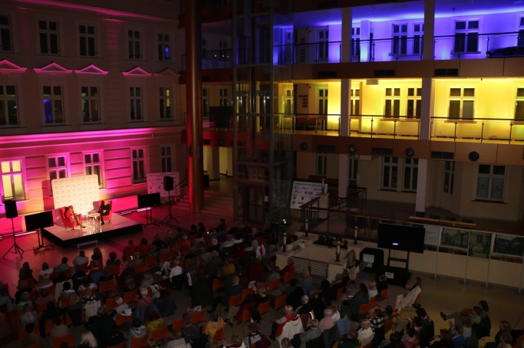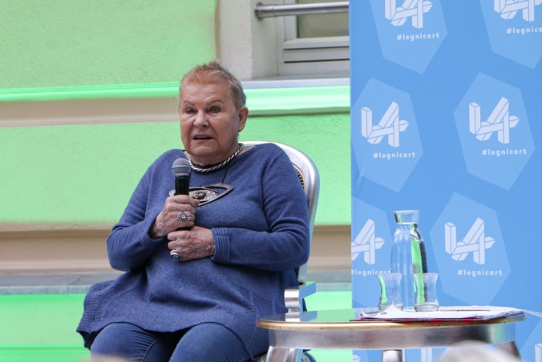
Spotkania Kobiet

2.4. Rozwój edukacji ustawicznej i innych form podnoszenia kwalifikacji dla osób pozostających na rynku pracy.

2.4.1. Organizacja kursów zawodowych świadczonych przez szkoły zawodowe.

Centrum Kształcenia Zawodowego i Ustawicznego (CKZiU) umożliwiało młodzieży i osobom dorosłym zdobycie zawodu lub uzupełnienie kwalifikacji w danym zawodzie na kwalifikacyjnych kursach zawodowych organizowanych w systemie zaocznym. Osoba, która ukończyła kwalifikacyjny kurs zawodowy i zdała egzamin przeprowadzony przez Okręgową Komisję Egzaminacyjną, otrzymała świadectwo potwierdzające kwalifikacje w zawodzie. Zdobycie wszystkich kwalifikacji składających się na dany zawód, wraz z potwierdzeniem odpowiedniego poziomu wykształcenia (średniego), oznaczało zdobycie pełnego zawodu i dyplomu technika w danym zawodzie.
Centrum Kształcenia Zawodowego i Ustawicznego w Legnicy corocznie rozbudowuje ofertę kwalifikacyjnych kursów zawodowych, dostosowując ją do potrzeb rynku pracy. W roku szkolnym 2021/22 zorganizowano 3 kursy w zawodach: fryzjer, krawiec i kucharz. Zajęcia praktyczne odbywały się w pracowniach specjalistycznych w Centrum oraz u pracodawców. W październiku 2022 r. kontynuowano 3 edycje kursów z poprzedniego roku oraz uruchomiono 1 nowy, w zawodzie magazynier-logistyk. Część zajęć teoretycznych na kwalifikacyjnych kursach zawodowych była prowadzona w formie e-learningu na platformie Moodle, co było ułatwieniem dla osób czynnych zawodowo. Taka forma kształcenia była odpowiedzią na zmieniający się rynek pracy i dostosowanie go do jego potrzeb.

2.4.2. Wprowadzenie systemu kształcenia na odległość.

W związku z zapobieganiem, przeciwdziałaniem i zwalczaniem COVID-19 funkcjonowanie jednostek systemu oświaty do 21 lutego 2022 roku podlegało czasowemu ograniczeniu. Na wniosek dyrektora szkoły i po uwzględnieniu pozytywnej opinii Państwowego Powiatowego Inspektora Sanitarnego w Legnicy, organ prowadzący wyrażał zgodę na prowadzenie kształcenia z wykorzystaniem metod i technik kształcenia na odległość wyłącznie w oddziałach, których zagrożenie epidemiczne dotyczyło. Szkoły dostosowywały sposoby, formy, metody organizowania i prowadzenia kształcenia do sytuacji oraz warunków, możliwości i potrzeb. Dyrektorzy legnickich szkół wdrożyli kształcenie na odległość z wykorzystaniem m.in. dzienników elektronicznych, komunikatorów typu WhatsApp, Skype, platformy TEAMS lub ZOOM. Dodatkowym narzędziem do pracy zdalnej była stworzona przez informatyków z Urzędu Miasta na potrzeby legnickich szkół i placówek oświatowych - Miejska Platforma Edukacyjna. Uczniom, którzy nie mieli dostępu do komputera lub internetu w domu, dyrektorzy wypożyczali szkolny sprzęt komputerowy lub organizowali dla nich nauczanie zdalne na terenie szkoły.
Dodatkowo kształcenie na odległość cieszyło się rosnącym zainteresowaniem osób czynnych zawodowo, co ułatwiało łączenie obowiązków zawodowych z podnoszeniem kwalifikacji. Taki rodzaj kształcenia był głównie stosowany w Centrum Kształcenia Zawodowego i Ustawicznego w Legnicy przede wszystkim na kwalifikacyjnych kursach zawodowych. W roku szkolnym 2021/22 z tej oferty skorzystali uczestnicy 3 kwalifikacyjnych kursów zawodowych, a w roku 2022/23 uczestnicy 4 kursów. Kadra pedagogiczna została przygotowana do prowadzenia kształcenia z wykorzystaniem platformy Moodle. Wszystkie realizowanie kursy łączyły e-learning ze stacjonarną formą zajęć.

2.4.3. Wdrożenie systemu szkoleń dla nauczycieli w ramach przygotowania kadry dydaktycznej do nauczania, w tym e-learningowego.

Gmina Legnica corocznie zabezpiecza środki w budżecie na doskonalenie zawodowe nauczycieli. W 2022 r. zaplanowało środki w wysokości 797 100,00 zł. Z różnorodnych form doskonalenia zawodowego skorzystało ponad 3 300 nauczycieli jednostek oświatowych prowadzonych przez gminę, z czego 102 nauczycieli zdobywało nowe lub uzupełniało kwalifikacje na studiach podyplomowych, magisterskich, licencjackich oraz na kursach kwalifikacyjnych. Natomiast ponad 3 200 nauczycieli podnosiło swoje kompetencje w czasie szkoleń, kursów doskonalących, warsztatów i konferencji.
Wykorzystanie dostępnych pomocy cyfrowych w nauczaniu wymagało nieustannego szkolenia i doskonalenia kadry pedagogicznej. Z różnorodnych form doskonalenia zawodowego w zakresie technologii informacyjno- komunikacyjnej, w tym również dotyczących bezpieczeństwa w sieci i profilaktyki cyberuzależnień, uczestniczyło ponad 800 pracowników pedagogicznych legnickich szkół i przedszkoli. Najwięcej osób aktualizowało swoją wiedzę w czasie szkoleń rad pedagogicznych i kursów doskonalących.

2.4.4. Programy praktyk i staży, np. „Wykorzystaj szansę. Zdobądź zatrudnienie”.

Szkoły zawodowe corocznie zapewniały miejsca realizacji szkolenia praktycznego, którego wymiar godzinowy został określony w podstawie programowej kształcenia w zawodach na poziomie technikum i w branżowej szkole I stopnia. W okresie epidemii COVID-19 przepisy umożliwiły szkołom zawodowym przeprowadzenie praktyk w formie pracowni symulacyjnych, projektów edukacyjnych we współpracy z pracodawcami lub ich realizację w terminie późniejszym. Umożliwiono również uczniom zaliczenie na poczet praktyk staży u pracodawców realizowanych w ramach projektu dofinansowanego z funduszy europejskich.
W 2022 r. szkoły zawodowe powróciły do realizacji szkolenia praktycznego w formie stacjonarnej, tj. w warsztatach szkolnych i u pracodawców. Podpisano umowy z ponad 320 firmami, zabezpieczając miejsca realizacji zajęć praktycznych, praktyk i staży uczniowskich dla ponad 1 470 uczniów.
Szkoły pozyskiwały również środki z Funduszy Europejskich na realizację zagranicznych staży uczniowskich. Dzięki tej formie pogłębiania umiejętności zawodowych uczniowie poznawali standardy zawodowe obowiązujące w innych krajach europejskich, życie codzienne, walory turystyczne i kulturowe danego kraju oraz doskonalili znajomość języków obcych. W marcu 2022 r. w ramach projektu pn. „Szkolenie i rozwijanie umiejętności zawodowych na przykładzie włoskich firm” 20 uczniów Zespołu Szkół Samochodowych odbyło 3 - tygodniowy staż w warsztatach samochodowych we Włoszech.
W celu umożliwienia osobom aktywnym zawodowo podnoszenia kwalifikacji i umiejętności, Powiatowy Urząd Pracy organizował dla osób bezrobotnych i poszukujących pracy szkolenia oraz staże. Natomiast dla pracowników i pracodawców prowadzono szkolenia oraz studia podyplomowe w ramach Krajowego Funduszu Szkoleniowego.
Szkolenia dla osób bezrobotnych i poszukujących pracy organizowane były w dwóch formach, tj. indywidulanej, czyli pod konkretne potrzeby osób bezrobotnych i pracodawców oraz w formie grupowej, zgodnie z planem szkoleń dla osób uprawnionych. Główne kierunki szkoleń indywidualnych dotyczyły uzyskania prawa jazdy kategorii C oraz D, uprawnień elektryka, operatora koparko-ładowarki i wózka jezdniowego. Ponadto zorganizowano indywidualne kursy kosmetyczne. Natomiast dla grona uczestników organizowane były szkolenia grupowe pn.: „ABC prowadzenia działalności gospodarczej” przeznaczone dla osób ubiegających się o przyznanie jednorazowych środków na podjęcie działalności gospodarczej oraz „Intensywny kurs języka polskiego na poziomie podstawowym” zapewnione dla obywateli Ukrainy, zarejestrowanych jako osoby bezrobotne.

Liczba uczestników szkoleń w 2022 r.
Wyszczególnienie | Powiat grodzki (miasto Legnica) | Powiat ziemski | Ogółem | Źródła finansowania
Bezrobotni, w tym: | 184 | 77 | 261 | - Fundusz Pracy – Algorytm,  - Europejski Fundusz Społeczny.
szkolenia indywidualne | 50 | 36 | 86 | - Fundusz Pracy – Algorytm,  - Europejski Fundusz Społeczny.
szkolenia grupowe | 134 | 41 | 175 | - Fundusz Pracy – Algorytm.
Poszukujący pracy, w tym: szkolenie indywidualne | 1 | 0 | 1 | - Państwowy Fundusz Rehabilitacji Osób Niepełnosprawnych
Razem uczestnicy szkoleń | 185 | 77 | 262
Źródło: Powiatowy Urząd Pracy w Legnicy

Staże umożliwiały osobom bezrobotnym lub poszukującym pracy nabycie umiejętności zawodowych do wykonywania pracy na określonych stanowiskach. W roku 2022 staże najczęściej organizowano dla:
- monterów konstrukcji stalowych,
- sekretarek,
- pracowników obsługi biurowej,
- rejestratorek medycznych,
- asystentów nauczyciela przedszkola,
- opiekunek w żłobku/klubie dziecięcym,
- mechaników pojazdów samochodowych,
- robotników konserwacji terenów zieleni,
- magazynierów,
- trenerów piłki nożnej,
- pracowników administracyjnych
- specjalistów ds. szkoleń oraz zamówień publicznych.

Liczba uczestników staży w 2022 r.
Wyszczególnienie | Powiat grodzki (miasto Legnica) | Powiat ziemski | Ogółem | Źródła finansowania
Bezrobotni | 55 | 40 | 95 | - Fundusz Pracy – Algorytm,  - Europejski Fundusz Społeczny
Poszukujący pracy | 2 | 1 | 3 | - Państwowy Fundusz Rehabilitacji Osób Niepełnosprawnych
Razem uczestnicy staży | 57 | 41 | 98
Źródło: Powiatowy Urząd Pracy w Legnicy

W roku 2022 przeprowadzono kształcenie ustawiczne dla 405 pracowników oraz 38 pracodawców.
Kształcenie obejmowało przede wszystkim zawody deficytowe, dla których zorganizowano m.in. kursy:
- obsługi maszyn,
- kosmetyczne i fryzjerskie,
- fizjoterapii i masażu,
- spawalnicze,
- księgowości i podatków,
- elektryczne,
- zarządzania pracownikami i produkcją oraz narzędziami Lean,
- dla nauczycieli,
- gastronomiczne, kelnerskie,
- obsługi komputera i programowania,
- obsługi social mediów,
oraz kursy dotyczące profesjonalnej obsługi klienta oraz z zakresu kadr i płac.

2.5. Rozwój infrastruktury usług kultury, turystyki i sportu o znaczeniu ponadlokalnym.

2.5.1. Przebudowa budynku dawnego Teatru Letniego w Legnicy dla potrzeb adaptacji obiektu na Centrum Kultury, Nauki i Edukacji Witelona.

Kontynuowano roboty budowlane zarówno wewnątrz budynku, jak i na zewnątrz, w otoczeniu obiektu. Realizowano prace elektryczne oraz wykończeniowe tarasów przylegających do budynku, które polegały m.in. na przygotowaniu konstrukcji oszklonej oranżerii. Pod nadzorem konserwatorskim trwała renowacja zabytkowego sufitu w głównym foyer budynku. Wykonano wylewki żywiczne w pomieszczeniach piwnicznych, które będą adoptowane na przestrzeń wystawienniczą i warsztatową. Zakończono prace polegające na ułożeniu oryginalnych parkietów dębowych. Przeprowadzono renowację stolarki okiennej i drzwiowej, zgodnie z ustaleniami konserwatorskimi. Ogrodzono teren wokół obiektu oraz wykonano ścieżki mineralne i z kostki betonowej. Zakończenie prac budowalnych zaplanowano na 2023 rok.
Ogłoszono przetarg na wyposażenie Centrum Witelona, w ramach którego podpisano umowę z Wykonawcą. Umowa ujmuje zaprojektowanie, wykonanie, montaż oraz uruchomienie wystawy stałej "OKO. Perspektywa Przyszłości", a także zaprojektowanie i wykonanie prac adaptacyjnych, tj. budowlanych i instalacyjnych, niezbędnych dla utworzenia części wspólnych wraz z zapleczem gastronomicznym. Ponadto zawarto umowę na wykonanie koncepcji formalno - prawnej oraz finansowej, a także umowę na nadzór oraz wykonanie dokumentacji do projektów ekspozycji głównej.
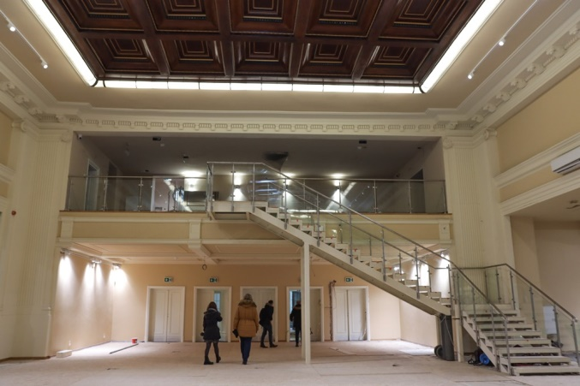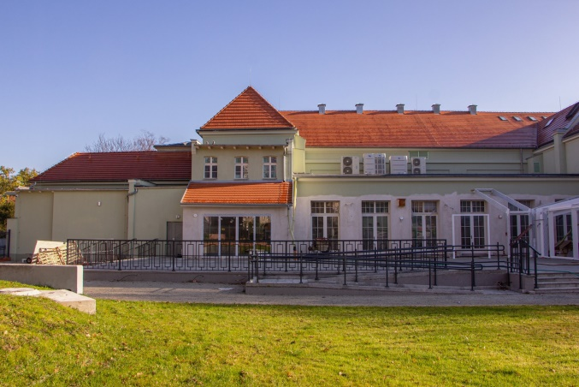
Centrum Kultury, Nauki i Edukacji Witelona

2.5.2. Rozbudowa Stadionu Sportowego im. Orła Białego.

W 2022 r. na Stadionie Miejskim im. Orła Białego przeprowadzono inwestycje mające na celu spełnienie wymogów licencyjnych Polskiego Związku Piłki Nożnej, tj.:
- zmodernizowano zasilacz UPS Niello Master pod oświetlenie awaryjne,
- przeprowadzono modernizację monitoringu na obiekcie, tj. zakupiono i wymieniono 2 kamery,
- zakupiono i zamontowano wyposażenie do odnowy biologicznej w pomieszczeniach Trybuny C Stadionu, a także dostosowano technicznie pomieszczenia.
Bieżąco wykonywano przeglądy gwarancyjne Stadionu Miejskiego.
Ponadto w ramach przebudowy nawierzchni boiska treningowego przy Stadionie Miejskim im. Orła Białego w Legnicy została opracowana dokumentacja projektowo-kosztorysowa. Na realizację zadania Gmina Legnica pozyskała dofinansowanie z Rządowego Funduszu Polski Ład: Program Inwestycji Strategicznych - Edycja II. Szczegóły dotyczące pozyskanego wsparcia finansowego zostały opisane w zadaniu 2.6.1. pn. „Budowa i modernizacja bazy sportowej dla potrzeb prowadzenia zajęć sportowych i rekreacyjnych dla dzieci i młodzieży”.

2.5.6. Rozbudowa systemu ścieżek rowerowych w powiązaniu z zewnętrznym układem komunikacyjnym.

Rozbudowę systemu ścieżek rowerowych realizowano w ramach niżej wymienionych zadań:
- „Zagospodarowanie i rewitalizacja Placu Słowiańskiego w Legnicy wraz z budową pomnika Henryka Pobożnego”,
- „Budowa Zbiorczej Drogi Południowej w Legnicy - Etap III od al. Rzeczypospolitej do ul. Sikorskiego”,
- „Przebudowa ul. Sikorskiego w Legnicy”,
- „Przebudowa DK 94 w Legnicy ul. Pocztowa i ul. Piastowska”.

2.5.7. Promocja nowoczesnego miasta jako ośrodka kultury i sportu.

Promocja nowoczesnego miasta jako ośrodka kultury i sportu prowadzona była za pośrednictwem portali społecznościowych, lokalnych, regionalnych i ogólnopolskich mediów, serwisu samorządowego Polskiej Agencji Prasowej, a także poprzez produkcję i emisję programów, audycji, spotów i filmów promocyjnych.
W 2022 roku kontynuowano zintegrowane działania związane z promocją kulturalną i sportową miasta w ramach projektu LegnicArt. Marka obejmuje pod jednym wspólnym hasłem wszystkie działania artystyczne i wydarzenia kulturalne, przygotowywane przez legnickie instytucje kultury, placówki, a także stowarzyszenia.
Legnica tradycyjnie promowana była jako silny ośrodek kulturalny. Samorządowe instytucje kultury, tj.: Galeria Sztuki, Legnickie Centrum Kultury, Muzeum Miedzi i Legnicka Biblioteka Publiczna oraz Teatr im. Heleny Modrzejewskiej - instytucja artystyczna samorządu Dolnego Śląska, współprowadzona i współfinansowana przez Gminę Legnica organizowały wydarzenia obejmujące różnorodne dziedziny twórczości, od propozycji z zakresu sztuk plastycznych poprzez imprezy muzyczne i taneczne, fotograficzne i filmowe po teatralne. Odpowiadały one na oczekiwania legniczan w różnym wieku. Pomimo trudności spowodowanych pandemią COVID-19 i innymi problemami społecznymi m.in. wojną w Ukrainie, wizerunek Legnicy, jako miasta festiwalu sztuki złotniczej, znanego ośrodka promującego muzykę organową i chóralną nie uległ zmianie.
Legnickie instytucje, realizując w 2022 r. swoją działalność statutową, przygotowały wiele intersujących wydarzeń.
Imprezy organizowane przez Legnickie Centrum Kultury, a przede wszystkim jego międzynarodowe festiwale, były doskonałą promocją Legnicy w kraju i za granicą. Satyrykon wielokrotnie reprezentował na europejskim forum nie tylko miasto, ale również kraj. Wszystkim wydarzeniom o zasięgu ogólnopolskim i międzynarodowym towarzyszyły wydawnictwa o charakterze informacyjno-promocyjnym. Były to katalogi, plakaty, afisze, dyplomy, zaproszenia, ulotki itp. Dzięki wydawnictwom towarzyszącym festiwalom, takim jak np. Satyrykon i Legnica Cantat zostały stworzone cenione kolekcje. Festiwale mają m.in. własne bogate zbiory współczesnego plakatu, a Satyrykon - również kolekcję medali okolicznościowych. Wśród imprez cyklicznych, organizowanych przez Legnickie Centrum Kultury znalazły się m.in.:
- Ogólnopolski Turniej Chórów Legnica Cantat 52,
- Międzynarodowa Wystawa Satyrykon Legnica 2022,
- 29. Legnicka Akademia Filmowa - Warsztaty Filmu Animowanego,
- 31. Legnickie Wieczory Organowe,
- Legnicki Festiwal Kultur „Kto siedzi na miedzi(-y)?”,
- Festiwal Legnickie Conversatorium Organowe,
- wystawy w Galerii „Satyrykon”.
Legnickie Centrum chętnie podejmowało również współpracę przy dużych, międzynarodowych wydarzeniach organizowanych przez inne podmioty. Wśród takich imprez warto wymienić: finał Wielkiej Orkiestry Świątecznej Pomocy, Międzynarodowy Festiwal Folklorystyczny „Świat pod Kyczerą”, który był autorskim projektem Stowarzyszenia Łemkowskiego Zespołu Pieśni i Tańca „Kyczera” oraz Festiwal Form Audiowizualnych INTERMEDIALE Stowarzyszenia Wspierania Inicjatyw Artystycznych i Kulturalnych NETCETERA.

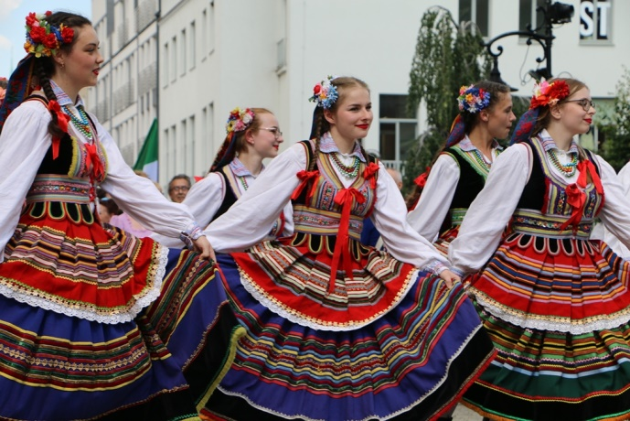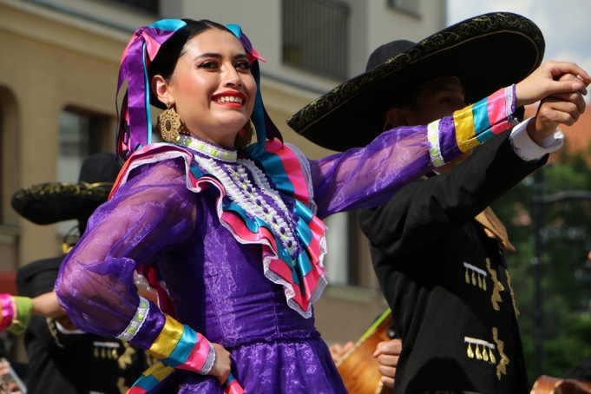
Międzynarodowy Festiwal Folklorystyczny „Świat pod Kyczerą”

Muzeum Miedzi promowało Legnicę jako miasto o wielowiekowej historii, w którym krzyżują się wpływy wielu kultur i tradycji. Zainteresowanie Muzeum skupiało się na dwóch równorzędnych dziedzinach: dziejach Legnicy i obszaru historycznie z nią związanego oraz miedzi i jej wykorzystywaniu przez człowieka. Organizowane wystawy prezentowały dawną i współczesną sztukę polską, sztukę i rzemiosło europejskie, archeologię, historię Śląska i Polski, dawną technikę, mineralogię, numizmatykę i militaria. Ponadto w internecie, radiu i telewizji oraz na profilach społecznościowych zamieszczano informacje o organizowanych wydarzeniach i atrakcjach. Prezentowano wystawy i muzealia ze zbiorów muzeum, a także legnickie zabytki m.in. Mauzoleum Piastów, Zamek Piastowski, Tarninów. Popularyzowano dawne miejskie tradycje. Ponadto została podpisana umowa z Google w ramach projektu Google Arts & Culture na działania pt. „Wszystko jest historią. Legendy Dolnego Śląska”. W ramach współpracy zdigitalizowano część zbiorów legnickiego muzeum, przygotowano artykuły opisujące historyczne miejsca i zabytki Legnicy, teksty opisujące bitwę z 1241 r., a także legendy związane z miastem. Projekt skupiający się na Dolnym Śląsku ma na celu promowanie muzeum, miasta, regionu, jego bogactw i turystyki. Otwarcie projektu w internecie zaplanowano na 2023 r.
W 2022 r. Galeria Sztuki zorganizowała łącznie 30 wystaw w Legnicy i 29 oprowadzań kuratorskich po wystawach. Przygotowała szereg warsztatów plastycznych dla dzieci, młodzieży oraz dorosłych mieszkańców miasta. Zachęcała do aktywnego, kreatywnego uczestnictwa w działaniach kulturowych, organizowała też koncerty i słuchowiska, sesje popularnonaukowe, wykłady i dyskusje o sztuce, a także festyn rodzinny. Oprócz tego Galeria zrealizowała 6 wystaw poza Legnicą, 3 wystawy w Internecie, 2 wystawy na targach branżowych. Na szczególną uwagę zasługuje również organizowany cyklicznie od ponad 40 lat międzynarodowy Legnicki Festiwal SREBRO, który co roku przyczynia się do promocji Legnicy, jako ważnego ośrodka wystawienniczego branży złotniczo-jubilerskiej, stolicy biżuterii artystycznej, nie tylko w kraju, ale także poza jego granicami. Dzięki międzynarodowej randze Festiwalu, każdego roku przyciąga on do Legnicy gości z całego świata.
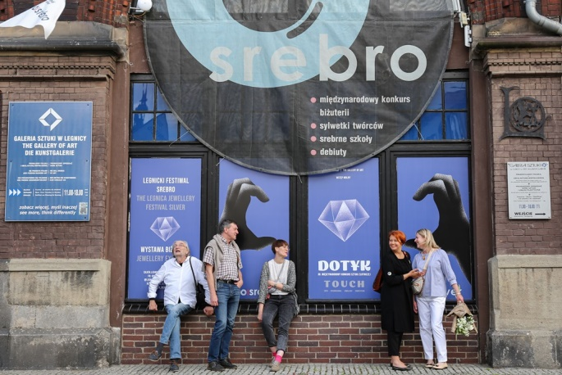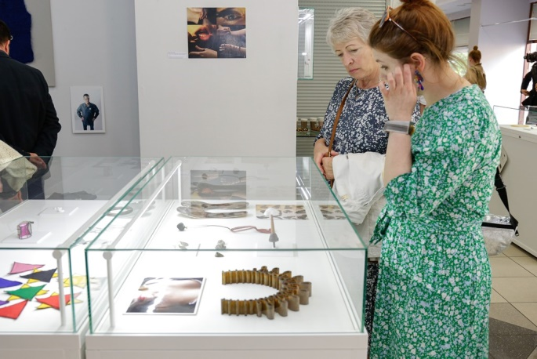
Legnicki Festiwal SREBRO

W 2022 r. Legnicka Biblioteka Publiczna tradycyjnie prowadziła szeroką działalność kulturalno-oświatową. W działalności na rzecz upowszechniania czytelnictwa współpracowała ze stowarzyszeniami, organizacjami działającymi w mieście, placówkami oświatowymi, grupami mieszkańców oraz bibliotekami publicznymi powiatu legnickiego. Zrealizowała przy tym szereg ciekawych imprez i eventów kulturalnych. W pierwszej połowie 2022 r. przywrócono do realizacji czytelnicze imprezy o zasięgu powiatowym. Jedną z nich był Konkurs „Prawdziwym przyjacielem może być każdy z nas” na podstawie książek Doroty Combrzyńskiej-Nogali. Ponadto zorganizowano finał konkursu „Wzorowy Czytelnik”. Tytułem tym uhonorowano 25 młodych czytelników bibliotek publicznych miasta i powiatu legnickiego. Biblioteka włączyła się do ogólnopolskiej edycji Narodowego Czytania dzieł polskich autorów. W 2022 roku lekturą były „Ballady i Romanse” Adama Mickiewicza. Do wspólnego czytania włączyli się legniccy seniorzy oraz młodzież.
Promocji miasta jako silnego ośrodka kulturalnego służył również organizowany przez Legnicką Bibliotekę Publiczną i Muzeum Miedzi konkurs na „Legnicką Książkę Roku”. Nominacje otrzymało 5 wydawnictw. Laureatami zostali autorzy monografii „Miedź Legnica. Pół wieku piłkarskiego klubu”. Dodatkowo Biblioteka prowadziła stronę internetową oraz konta na Facebooku, poprzez które kierowała swoją ofertę do młodszych i starszych odbiorców.
Ośrodek Sportu i Rekreacji w Legnicy był organizatorem 48 imprez, z wykorzystaniem legnickich obiektów sportowych i rekreacyjnych. W sezonie letnim były to zawody i imprezy na: Skateparku, Kąpielisku Kormoran oraz na boiskach treningowych przy Stadionie Miejskim im. Orła Białego. Wiele imprez organizowano z wykorzystaniem istniejącej infrastruktury miejskiej, co dodatkowo pozwalało uczestnikom lepiej poznać atrakcyjność legnickich terenów, np.: VIII Legnicki Bieg z Serduszkiem, IX Legnicki Bieg Papieski, XI Legnica Półmaraton, III Legnicka Dziesiątka, Legnicki Bieg Niepodległości, Legnicki Spływ Kajakowy zorganizowany na rzece Kaczawa, Mistrzostwa Legnicy na Skateparku, Makutra 2022, Joga pod chmurką, Kormoran CUP oraz zawody pływackie na Delfinku, Polsko-Ukraiński Festiwal Animacji na Delfinku. Powrócono także do organizacji imprez, które cieszyły się dużym zainteresowaniem przed pandemią COVID-19. Do największych można zaliczyć: Turniej Kowali o Srebrne Klucze Legnicy, Festyn Pierogowy nad Kaczawą oraz Mistrzostwa Legnicy w Nordic Walking.
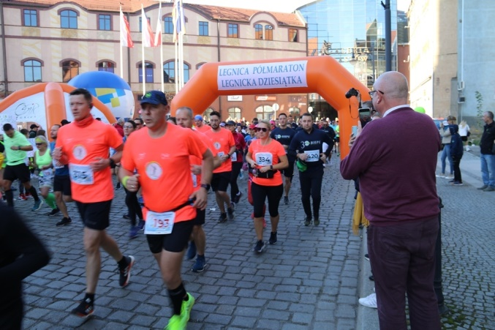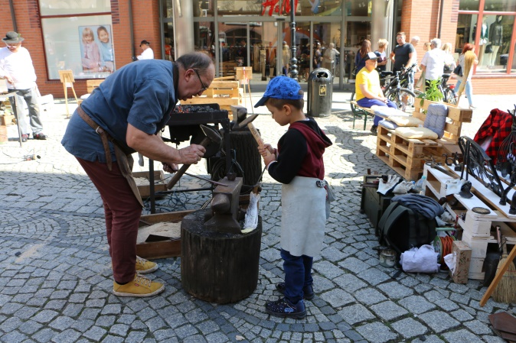
Półmaraton Turniej Kowali

W promocję miasta jako nowoczesnego ośrodka kultury wpisywała się także działalność Teatru im. H. Modrzejewskiej w Legnicy z 8 premierowymi spektaklami. W repertuarze znajdowało się 27 propozycji, a zagrano łącznie 171 spektakli. Bogaty repertuar skierowany był do różnych grup wiekowych. Dotyczyło to zarówno spektakli teatralnych, jak i spotkań oraz działań edukacyjnych. Na uwagę zasługuje pierwszy spacer po teatralnej Legnicy - „Niemieckie, radzieckie i polskie sceny Legnicy”, zrealizowany we współpracy z Instytutem Teatralnym im. Zbigniewa Raszewskiego w Warszawie.
Należy podkreślić, że siedziby instytucji kultury, mieszczące się w obiektach zabytkowych, odgrywają istotną rolę w przestrzeni miejskiej. Legnickie Centrum Kultury mieści się w Akademii Rycerskiej, która po kompleksowym remoncie i modernizacji wnętrz dysponuje m.in. dwiema w pełni profesjonalnymi salami koncertowymi. Siedzibą Legnickiej Biblioteki Publicznej jest budynek dawnej loży masońskiej, odrestaurowany przy udziale środków unijnych. Muzeum Miedzi zajmuje dawny pałac opatów lubiąskich z XVIII w. Natomiast Teatr im. H. Modrzejewskiej dysponuje zabytkowym budynkiem Starego Ratusza z XVIII w. oraz gmachem miejskiego teatru z poł. XIX w.
W Legnicy odbyły się wysokiej rangi zawody sportowe, które wyróżniały miasto na arenie sportowej. Klub Szachowy Miedź Legnica był organizatorem Ekstraligi Szachowej, tj. Drużynowych Szachowych Mistrzostw Polski. Ośrodek Sportów Łuczniczych Dzieci i Młodzieży „Strzelec” w Legnicy był organizatorem Halowych Mistrzostw Polski w łucznictwie klasycznym, łucznictwie bloczkowym oraz barebow, Klub Sportowy WANKAN przeprowadził „XI Puchar Prezesa DOZP” oraz „XX Mistrzostwa Zagłębia Miedziowego w Pływaniu”, którego zawodnicy zostali powołani do Kadry Dolnego Śląska. Natomiast Uczniowski Klub Sportowy „Dziewiątka” w Legnicy rozegrał turniej piłki ręcznej w ramach „XVII Festiwalu Piłki Ręcznej Lion Cup”. Legnicki Klub Taekwon-do brał udział w międzynarodowych turniejach, tj. w: „VIII Pucharze Świata w Taekwon-do Słowenia 2022” i „Mazovia Cup 2022”. Komunikaty promujące osiągnięcia zawodników były podawane do publicznej wiadomości. Wyjątkową promocją Legnicy były rozgrywane mecze drużyny UKS „Dziewiątka” w Legnicy w I lidze piłki ręcznej kobiet, Młodzieżowego Stowarzyszenia Piłki Ręcznej „Siódemka” Legnica w I Lidze Centralnej Piłki Ręcznej Mężczyzn, Klubu Sportowego „Konfeks” Legnica w IV lidze piłki nożnej oraz MKS „Miedź” Legnica S. A. w najwyższej klasie rozgrywek w piłce nożnej - Ekstraklasa. Występy Klubu w tej klasie rozgrywek to również promocja Legnicy w mediach ogólnopolskich. W 2022 r. Gmina Legnica zawarła umowę z Miejskim Klubem Sportowym „Miedź” Legnica S. A., której przedmiotem była „Usługa promocji Miasta Legnica poprzez zespół piłki nożnej, biorący udział w najwyższej klasy rozgrywkach piłki nożnej PKO Ekstraklasy, w których uczestniczyło minimum 16 drużyn, a także podczas rozgrywek o Puchar Polski i innych rozgrywkach piłkarskich”.

2.6. Kulturalna i sportowa aktywizacja dzieci i młodzieży, w tym szczególnie młodzieży akademickiej.

2.6.1. Budowa i modernizacja bazy sportowej dla potrzeb prowadzenia zajęć sportowych i rekreacyjnych dla dzieci i młodzieży.

W ramach budowy i modernizacji bazy sportowej dla potrzeb prowadzenia zajęć sportowych i rekreacyjnych realizowano następujące zadania:
- Szkoła Podstawowa Nr 7 ul. Polarna 1 w Legnicy - Przebudowa boisk szkolnych. W wyniku przeprowadzonego postępowania w trybie podstawowym zawarto umowę na roboty budowlane. W ramach zadania przebudowano boisko piłkarskie z trawy sztucznej wraz z drenażem, przebudowano nawierzchnię z istniejącej kostki betonowej, zdemontowano 7 szt. ławek, wykonano oliniowanie boiska wielofunkcyjnego, dostosowano istniejące wejście od strony szkoły na potrzeby osób z niepełnosprawnościami oraz wykonano podłogę w toalecie dla osób z niepełnosprawnościami kontenerowego zaplecza sanitarno-szatniowego. Zakupiono i zamontowano: kompletne bramki do gry w piłkę nożną, kosze na odpadki, ławki oraz tablice z regulaminem.

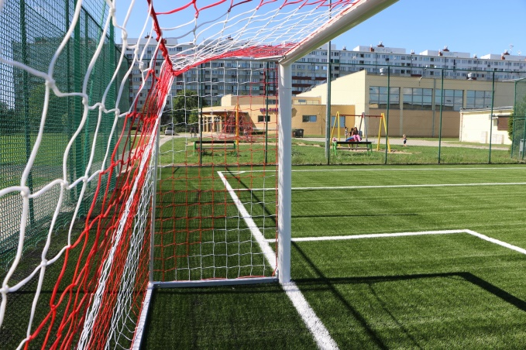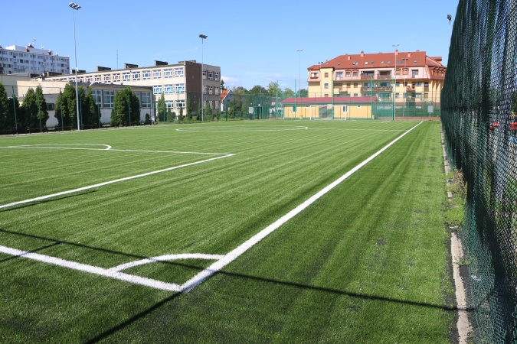
Boisko przy Szkole Podstawowej Nr 7

- Budowa hali widowiskowo - sportowej w Legnicy. W ramach zadania wykonano Koncepcję i Program Funkcjonalno-Użytkowy.
- Przebudowa basenu krytego "Bąbelek" ul. Mazowiecka 3 w Legnicy. W wyniku postępowania publicznego w trybie podstawowym zawarto umowę na wykonanie robót budowlanych. Prowadzono roboty rozbiórkowe, prace przygotowawcze do montażu niecki ze stali nierdzewnej, rozpoczęto roboty elektryczne i wentylacyjne. Planowany termin zakończenia prac budowalnych to 2023 rok.
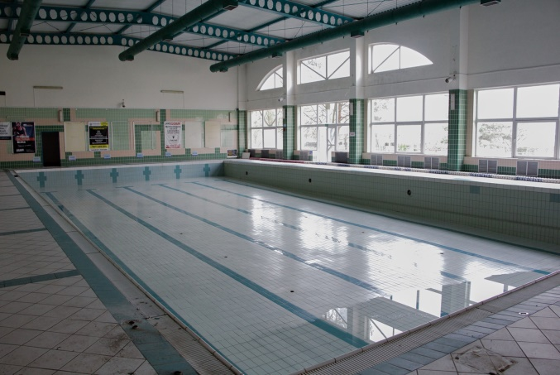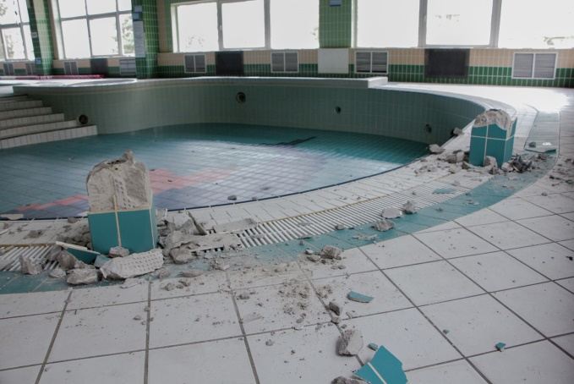
Przebudowa basenu „Bąbelek”

Na realizację zadania Gmina Legnica pozyskała dofinasowanie z rezerwy celowej budżetu państwa w kwocie 6 949 821,84 zł, przy całkowitej wartości zadania w kwocie 17 847 113,38 zł.
W ramach Rządowego Funduszu Polski Ład: Program Inwestycji Strategicznych - Edycja II Gmina Legnica otrzymała dofinansowanie na realizację zadania pn. „Przebudowa infrastruktury sportowej i rekreacyjnej w Legnicy”. Zakres planowanych prac obejmuje inwestycje w zakresie:
- Kompleksowej modernizacji bazy sportowej II Liceum Ogólnokształcącego, w tym m.in. budowę wielofunkcyjnych boisk do gier zespołowych i tenisa wraz z wyposażeniem boisk,
- Przebudowy boiska piłkarskiego z nawierzchnią ze sztucznej trawy przy Zespole Szkół Budowlanych dla polepszenia warunków prowadzenia lekcji wf,
- Przebudowy boiska piłkarskiego z nawierzchnią ze sztucznej trawy przy Stadionie Miejskim im. Orła Białego w Parku Miejskim, w tym także 6- torowej bieżni lekkoatletycznej.
Wartość całkowita przebudowy infrastruktury sportowej opiewa na kwotę 17 500 000,00 zł, z czego 15 750 000,00 zł to dofinansowanie. Rzeczową realizację zadań zaplanowano w latach 2023-2024.
Ponadto prowadzono inwestycje na Stadionie Miejskim im. Orła Białego w Legnicy oraz została opracowana dokumentacja projektowo-kosztorysowa dotycząca przebudowy nawierzchni boiska treningowego przy Stadionie. Szczegóły dotyczące realizacji zostały opisane w zadaniu 2.5.2. pn. „Rozbudowa Stadionu Sportowego im. Orła Białego”.
Podobnie, jak w poprzednich latach w ramach Legnickiego Budżetu Obywatelskiego powstały miejsca mogące służyć dzieciom i młodzieży do aktywnego spędzania czasu wolnego. Szczegóły zostały opisane w zadaniu 4.1.1. pn. „Realizacja zadań wynikających z partycypacji społecznej – Legnicki Budżet Obywatelski”.

2.6.2. Opracowywanie, wdrażanie oraz realizacja programów służących aktywizacji sportowej dzieci i młodzieży poprzez działania animatorów osiedlowych, aranżowanie programów kulturalnych, oświatowych i sportowych.

W roku 2022 wśród działań mających na celu aktywizację ruchową uczniów realizowano następujące programy:
- Program Rozwoju Piłki Ręcznej opracowany przez Związek Piłki Ręcznej w Polsce, finansowany przez Ministerstwo Sportu oraz Związek Piłki Ręcznej w Polsce. W programie tym uczestniczyli przede wszystkim uczniowie Szkoły Podstawowej Nr 9 w Legnicy, a także za zgodą dyrektora szkoły uczniowie z innych szkół. Z tego przywileju skorzystało 10 osób. W sumie w roku 2022 w programie wzięło udział 158 uczniów i zrealizowano 580 godzin zajęć, z czego w miesiącu styczniu przeprowadzono 10 godzin zdalnie. Zajęcia prowadziło 7 nauczycieli wychowania fizycznego z przygotowaniem instruktorskim - I i II klasa trenerska ze specjalizacją piłka ręczna. Gmina zapewniła odpowiednie warunki treningowe, m.in. poprzez udostępnienie pełnowymiarowej hali sportowej, natomiast uczniowie biorący udział w programie otrzymali koszulki i piłki treningowe, a szkoła sprzęt sportowy - płotki, plastrony, pachołki, gumy do ćwiczeń. Najlepsi kwalifikowali się na zgrupowania sportowe, a nauczyciele mogli korzystać ze szkoleń merytorycznych.
- „Umiem pływać” był to ogólnopolski program powszechnej nauki pływania realizowany w formie zajęć pozaszkolnych dla uczniów klas I-III szkół podstawowych. Środki w kwocie 21 032 zł na pokrycie kosztów wynajmu basenu oraz wynagrodzenia instruktorów prowadzących zajęcia pozyskano z Funduszu Zajęć Sportowych dla Uczniów, którego dysponentem był Minister Sportu. Obowiązkiem gminy było zapewnienie transportu oraz opieki nad dziećmi w drodze ze szkoły na basen i z powrotem. Ze środków własnych na ten cel gmina wydatkowała blisko 16 000 zł. Zajęcia prowadzone były na basenie „Bąbelek” oraz „Delfinek”. W okresie od kwietnia do czerwca 2022 r. do programu zgłoszono 5 grup liczących łącznie 75 uczniów z trzech szkół. Natomiast w okresie od września do listopada 2022 r. program realizowało 45 uczniów z 2 szkół. Zgodnie z założeniami każde dziecko realizowało program obejmujący 20 godzin nauki pływania oraz zasad bezpiecznego zachowania się nad zbiornikami wodnymi.
- „Szkolny Klub Sportowy” był skierowany do uczniów szkół podstawowych i ponadpodstawowych bez względu na płeć oraz sprawność fizyczną. Program miał na celu umożliwienie podejmowania dodatkowej aktywności fizycznej realizowanej w formie zajęć sportowych i rekreacyjnych pod opieką nauczyciela prowadzącego zajęcia wychowania fizycznego. W zajęciach prowadzonych 2 razy w tygodniu po 60 minut w okresie od marca do listopada uczestniczyło 45 grup liczących łącznie 675 osób. Koszty realizacji zajęć sportowo-rekreacyjnych z tytułu wynagrodzeń dla prowadzących w kwocie 163 320 zł pokryła Dolnośląska Federacja Sportu, z dotacji otrzymanej z Ministerstwa Sportu i Turystyki. Wkład własny gminy wyniósł 4 950 zł.
- „Sprawny Dolnoślązaczek”, którego główną ideą było aktywizacja dzieci z klas I-III szkół podstawowych, poprzez organizację ciekawych form realizacji zajęć wychowania fizycznego. Dzieci w trakcie roku miały do zdobycia 6 sprawności: rowerzysty/turysty, gimnastyka, piłkarza, lekkoatlety, narciarza/łyżwiarza, pływaka/wodniaka. Lekcje wychowania fizycznego ukierunkowane były na nabycie umiejętności, które pozwalały zdobyć poszczególne sprawności. W minionym roku dzieci zdobyły sprawność: pływaka, lekkoatlety, piłkarza, gimnastyka. W związku z trudnościami z uzyskaniem niektórych sprawności, nauczyciele mogli zaproponować zdobycie nowych zdolności, tj.: gracz w badmintona lub ringo. W programie uczestniczyło 43 dzieci. Szkoła biorąca udział w tym programie otrzymała materiały szkoleniowe dla nauczycieli, legitymacje i wlepki, które uczniowie wklejali do legitymacji po uzyskaniu kolejnej sprawności.
- „Każde Dziecko Umie Pływać” był to miejski program realizowany w ramach lekcji wychowania fizycznego i skierowany do uczniów szkół podstawowych i ponadpodstawowych. W każdym tygodniu odbywało się około 34 godzin zajęć, w których uczestniczyło 813 uczniów z 3 legnickich szkół. Zajęcia odbywały się na 2 krytych basenach, tj. do czerwca na „Bąbelku” oraz z uwagi na rozpoczęcie przebudowy basenu od lipca na „Delfinku”. Koszty zajęć pokrywane były z budżetu gminy.

2.6.3. Podejmowanie działań impresaryjnych przez instytucje kultury zachęcające do udziału mieszkańców w tzw. „kulturze wysokiej”.

W 2022 roku instytucje kultury prowadziły szereg działań mających na celu zachęcanie mieszkańców Legnicy do udziału w tzw. „kulturze wysokiej”. Realizowano je w ramach działalności statutowej oraz z wykorzystaniem działań impresaryjnych.
Do najważniejszych imprez Legnickiego Centrum Kultury należy zaliczyć:
- Ogólnopolski Festiwal Chórów Legnica Cantat 52., w ramach którego koncert inauguracyjny nosił tytuł „Powróćmy jak za dawnych lat”. Ponadto zorganizowano warsztaty zatytułowane „Body Percussion” z Richardem Filzem - artystą i muzykiem, który posługuje się swoim całym ciałem jako instrumentem,
- Międzynarodową Wystawę Satyrykon Legnica. W programie znalazło się m.in: otwarcie wystawy pokonkursowej „Szkic ma moc”, odsłonięcie tablicy poświęconej Markowi Pacule, „Nie tylko nóżki! Kabarety i rewie Dwudziestolecia Międzywojennego w Polsce” oraz wystawa Muzeum Karykatury w Warszawie,
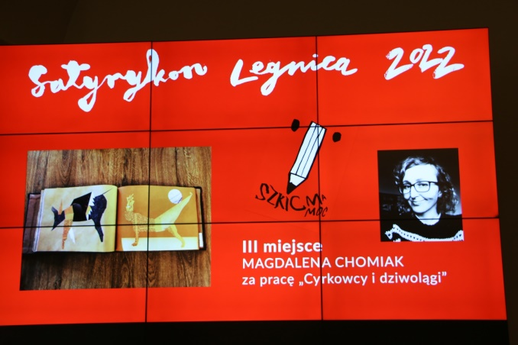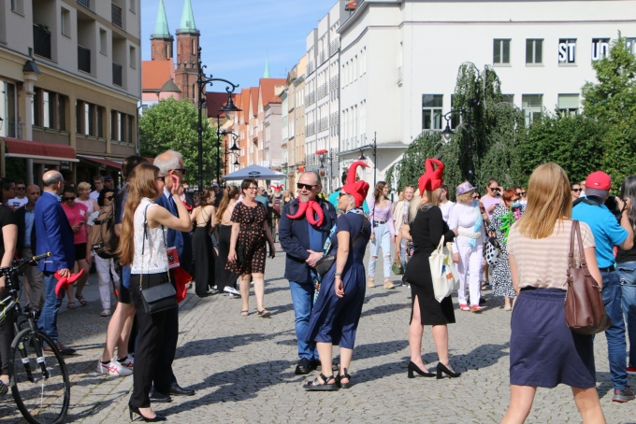
Satyrykon

- 31. Legnickie Wieczory Organowe,
- Koncert „Władza i namiętność” w Kościele Marii Panny w Legnicy w ramach 57. Międzynarodowego Festiwalu Wratislavia Cantans,
- Koncert Noworoczny,
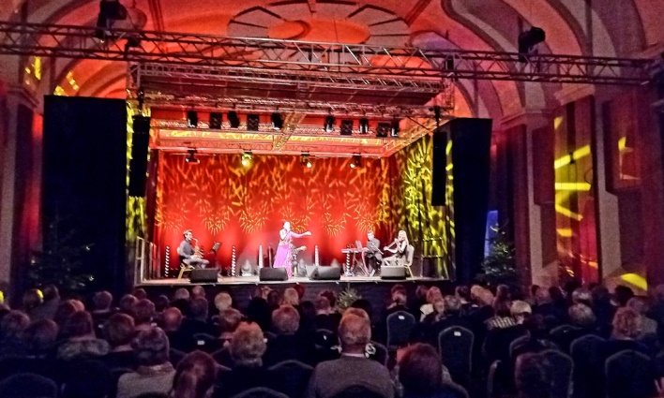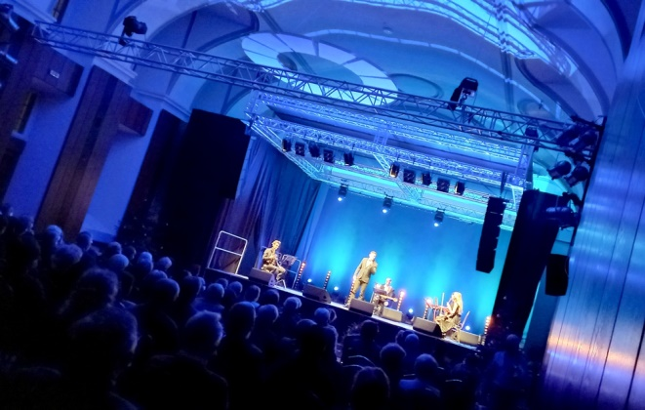
Koncert Noworoczny

- występy Chóru Madrygał,
- 36. Legnickie Conversatorium Organowe im. prof. Stanisława Moryto, które popularyzowało współczesną muzykę organową i kameralną, służącą promocji młodych kompozytorów i wykonawców. W programie znalazły się: koncert inauguracyjny, recital organowy, koncert oratoryjny, koncert kameralny „Stanisław Moryto in memoriam” oraz koncert finałowy - Chór „500 plus”.
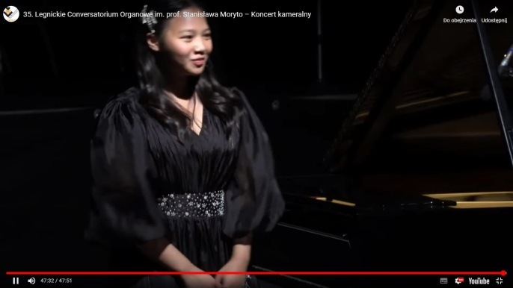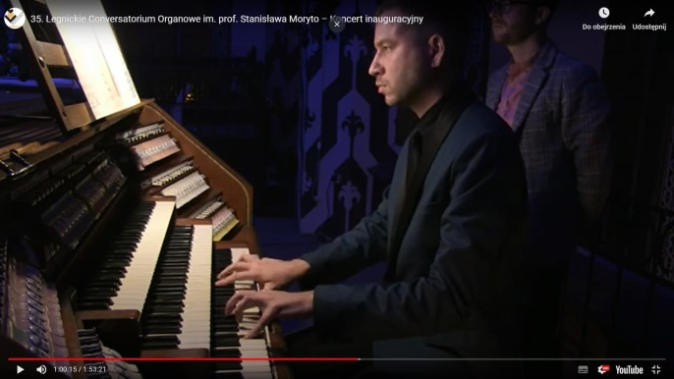
Legnickie Conversatorium Organowe im. prof. Stanisława Moryto

Muzeum Miedzi mimo, iż nie organizowało imprez impresaryjnych, to zachęcało mieszkańców do udziału w tzw. „kulturze wysokiej” poprzez swoją działalność statutową związaną z organizacją różnorodnych wystaw. Wśród nich znalazło się 13 wystaw historycznych związanych ze sztuką. Każda z nich przedstawiała sylwetki twórców, bądź trendy w sztuce malarskiej, graficznej czy sztuce biżuterii. Z okazji jubileuszu instytucji przygotowana została także wystawa „60 lat Muzeum Miedzi w Legnicy”. Ponadto Muzeum Miedzi zorganizowało koncert akordeonowy krakowskiego artysty, który wystąpił na dziedzińcu Zamku Piastowskiego podczas Nocy Muzealnej 2022.
Galeria Sztuki popularyzację „sztuki wysokiej” realizowała głównie poprzez organizację i prezentację wystaw uznanych polskich i zagranicznych twórców oraz renomowanych festiwali i imprez, z których największym wydarzeniem był 31. Międzynarodowy Konkurs Sztuki Złotniczej „Dotyk” wraz z wystawami towarzyszącymi.
Legnicka Biblioteka Publiczna zorganizowała szereg interesujących wydarzeń. Były to m.in. spotkania ze znanymi i cenionymi poetami, krytykiem filmowym, autorami książek i z wieloma innymi osobowościami ze świata kultury.
Teatr im. H. Modrzejewskiej repertuar własnych spektakli wzbogacał imprezami zewnętrznymi. Organizował wydarzenia w ramach projektów „Modrzejewska - Dom Otwarty” oraz „Nasza opowieść teatralna”, a także promocje książek i spotkania współorganizowane ze Stowarzyszeniem „Teatr Niezbędnie Potrzebny”. Ciekawą propozycję stanowił cykl spotkań „Modrzejewska czyta Ukrainę”, poświęconych współczesnej literaturze ukraińskiej. Ponadto Teatr zorganizował wernisaż malarstwa Sary Żurakowskiej „Nie znaczy Nie”, któremu towarzyszył koncert Chóru Madrygał.

2.6.4. Organizacja dużych wydarzeń plenerowych.

W 2022 roku na terenie miasta zostało zorganizowanych wiele atrakcyjnych imprez plenerowych, które cieszyły się dużym zainteresowaniem zarówno mieszkańców, jak i osób przyjezdnych. W Parku Miejskim przy współudziale Stowarzyszenia Narodów Zjednoczonych w Polsce - United Nations Association Poland, Miejskiego Przedsiębiorstwa Komunikacyjnego w Legnicy, Legnickiej Biblioteki Publicznej - Ekobiblioteka, Policji, Pogotowia Ratunkowego, Stowarzyszenia Ekorama oraz sklepu rowerowego Worbike przygotowano Grę Miejską pod hasłem „Ekomobilność w Legnicy dla zdrowej okolicy”. Nawiązano w ten sposób do tygodnia zrównoważonego transportu. Celem wydarzenia było popularyzowanie ekologicznych środków lokomocji oraz bezpieczeństwa na drodze, jak również promocja miejskich autobusów przy pomocy pojazdu pokazowego.
Mając na uwadze zebranie opinii i sugestii mieszkańców zorganizowano konsultacje społeczne Legnickiego Budżetu Obywatelskiego. Wydarzeniu towarzyszył Legnicki Dzień Latawca - plenerowa impreza o charakterze rodzinnego festynu, która od lat cieszy się dużą popularnością. Wydarzenie odbyło się na Polanie Angielskiej Parku Miejskiego. W programie znalazły się konkursy, dmuchańce i liczne atrakcje głównie z myślą o najmłodszych uczestnikach.
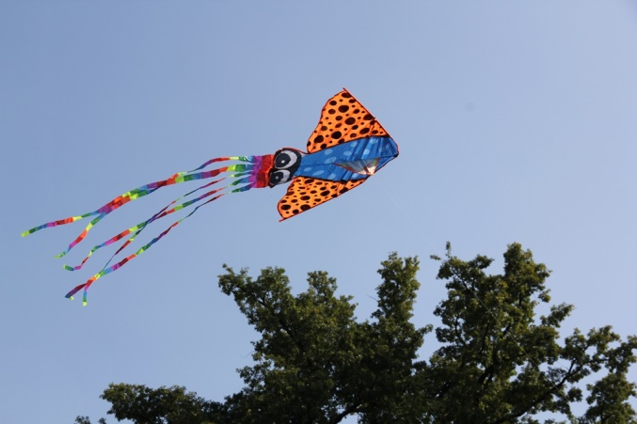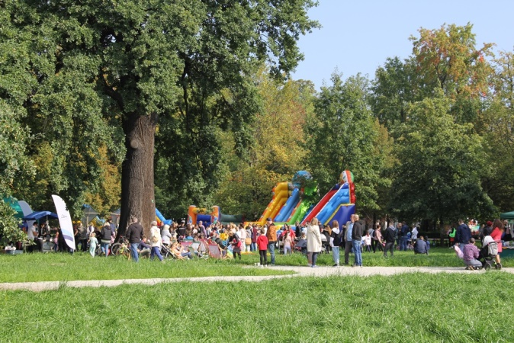
Legnicki Dzień Latawca
Legnickie Centrum Kultury było organizatorem wydarzeń plenerowych, które miały na celu przede wszystkim integrację legniczan oraz były zaproszeniem do wspólnego, aktywnego uczestniczenia w życiu kulturalnym miasta. W ciągu roku odbyły się imprezy i wydarzenia, w tym:
- Legnicka Majówka w Parku Miejskim i Rynku, w ramach której odbyły się występy „na ludową nutę”, m.in.: Łemkowskiego Zespołu Pieśni i Tańca „Kyczera”, Zespołu Pieśni i Tańca „Legnica”, Studia Artystycznego Fame oraz Studia Tańca Diamond Dance. Zorganizowane zostały również warsztaty w Galerii „Satyrykon”, happening rozwijania flagi „Nasza biało-czerwona” oraz spektakl i animacje dla dzieci. W trakcie Majówki nastąpiła również inauguracja drugiej edycji projektu „Letnie Granie w Legnicy”, a na scenie wystąpiły znane i lubiane zespoły. Ponadto Centrum Seniora zorganizowało warsztaty tworzenia biało-czerwonych kompozycji kwiatowych, koncert „Wspomnienia legniczan z lat 50. i 60. - przeboje polskich dancingów” oraz Biało-czerwony Bal Centrum Seniora,
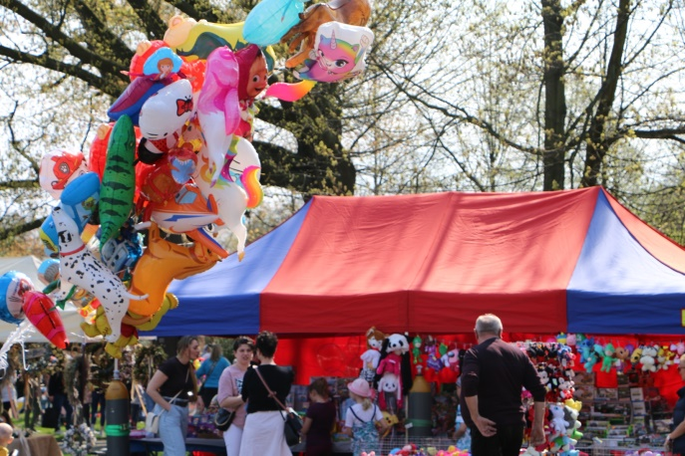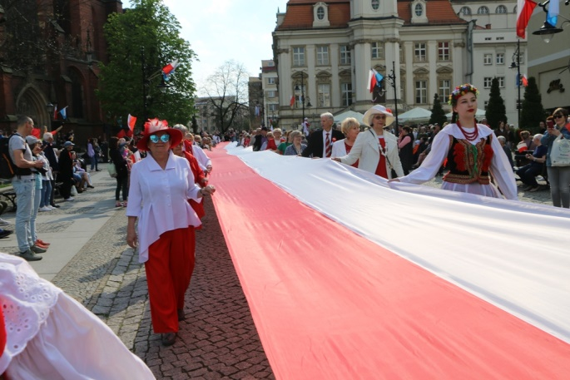
Majówka w Parku Miejskim Dzień Flagi

- Międzynarodowa Wystawa Satyrykon Legnica 2022, której po raz kolejny towarzyszył Funny Food, czyli zjazd foodtrucków na legnickim Rynku. Podczas wydarzenia zorganizowano spotkania z osobami związanymi z Satyrykonem oraz warsztaty i animacje dla dzieci oraz dorosłych, a także jarmark produktów regionalnych,
- kolejna edycja Międzynarodowego Festiwalu „Świat pod Kyczerą”, organizowanego przez Łemkowski Zespół Pieśni i Tańca „Kyczera” przy współpracy Legnickiego Centrum Kultury, która tradycyjnie była miejscem spotkań wielu kultur z różnych stron świata,
- 51. edycja wakacyjnego programu „Lato z radiem” Programu 1 Polskiego Radia, którą od wielu lat organizowano w różnych częściach Polski, i która zachwycała mieszkańców swoimi atrakcjami. Program został zrealizowany w legnickim Parku Miejskim, a na legniczan czekały specjalne atrakcje, niespodzianki, konkursy z nagrodami oraz muzyczne występy na żywo,
- Imieniny Ulicy Najświętszej Marii Panny, podczas których zorganizowany został Piknik Eko&Folklor, a na scenie wystąpili lokalni artyści oraz gwiazda wieczoru. Drugiego dnia świętowania przygotowano Legnicki Festiwal Kultur „Kto siedzi na miedzi(-y)?”, którego celem była prezentacja grup narodowościowych i etnicznych, mieszkających na terenie Zagłębia Miedziowego,
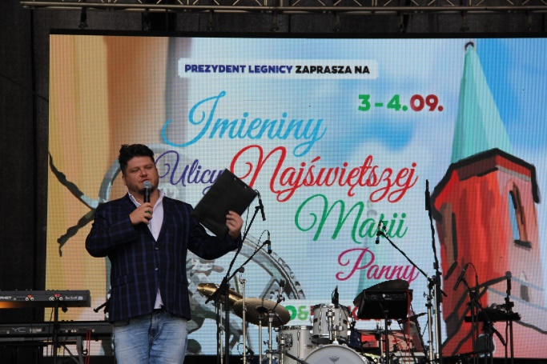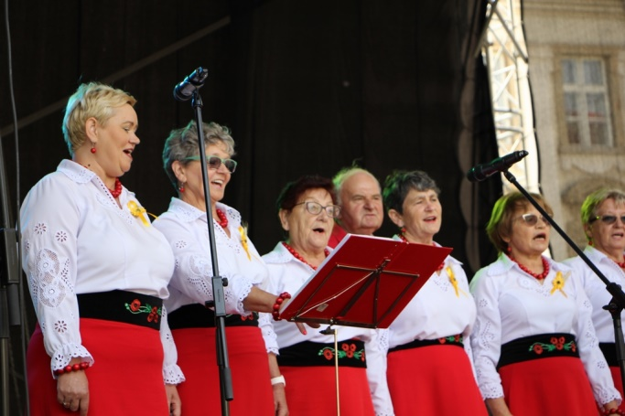
Imieniny Ulicy Najświętszej Marii Panny
- „Letnie Granie w Legnicy”, zorganizowane po raz drugi. W ramach wydarzenia przygotowano mini sceny koncertowe, tj.: Kosmiczna, Parkowa, Poetów oraz na Zakaczawiu, na których zaprezentowali się lokalni, mniej znani lub dopiero rozpoczynający swoją muzyczną drogę, artyści. Sceny zlokalizowane były w różnych częściach miasta, tak aby każdy z mieszkańców mógł uczestniczyć w wydarzeniu „blisko swojego domu”. W ramach Grania przygotowano 7 koncertów,
- Legnicki Piknik Patriotyczny został przygotowany na Rynku z okazji Narodowego Święta Niepodległości w dniu 11 listopada, podczas którego odbyły się koncerty, warsztaty, happeningi oraz występy muzyczne, a także pokaz militarny 10. Brygady Kawalerii Pancernej im. gen. broni Stanisława Maczka w Świętoszowie. Na mieszkańców czekała strefa cateringu oraz wystawa finałowa akcji plastycznej #szóstkaZwolności. Zwieńczeniem pikniku był występ zespołu Plug’n’Blues,
- wiele interesujących eventów, zorganizowanych na dziedzińcu Akademii Rycerskiej, m.in. Przegląd Kapel Rockowych PKRock′22, którego gwiazdą był zespół Cochise, występ Jerzego Kryszaka i koncert Mery Spolsky w ramach Satyrykonu, wystąpił też raper Szpaku.
W maju Muzeum Miedzi włączyło się w światową akcję „Noc Muzealna”. W ramach wydarzenia umożliwiono bezpłatne zwiedzenie wszystkich placówek i obiektów muzealnych. Zorganizowano kuratorskie oprowadzania i spacery z przewodnikiem, zapewniono transport osobom zainteresowanym zwiedzaniem Muzeum Bitwy Legnickiej w Legnickim Polu. Ponadto umożliwiono m.in. zwiedzanie Zamku Piastowskiego z przewodnikiem, także w warunkach nocnych. Przygotowano historyczny spacer po kościele Marii Panny, po którym oprowadzali pracownicy Muzeum, zaś na dziedzińcu Zamku zorganizowano koncert akordeonowy.
W ramach ogólnopolskiej kampanii Galeria Sztuki w Legnicy zorganizowała na terenie Zamku Piastowskiego event pn. „Familiada Festyn - Postaw na rodzinę”. W programie znalazły się otwarte warsztaty, którym towarzyszyły dodatkowe atrakcje. Uczestnicy sekcji brali udział w wykonywaniu ekoinstrumentów, lalek motanek, dziennika roślinnego, biżuterii z recyklingu, malarstwa na ekotorbach i ozdabiania przedmiotów techniką malarstwa kropkowego. Ponadto w ramach wydarzenia „Sztuka kultur(y)” zorganizowano zajęcia jogi, koncert gongów i mis tybetańskich w Parku Miejskim oraz spotkanie „Wymień się kulturą. Polsko-ukraińska wymiana kulturalna” na dziedzińcu Zamku Piastowskiego. Natomiast realizując projekt „Czytankowo” na Rynku przygotowano spacer dźwiękowy pn. „Bajka, którą pisze natura”.
Legnicka Biblioteka Publiczna w siedzibie przy ul. Piastowskiej, w strefie „ZielonoZaczytani” zorganizowała Happening Ekologiczny. W trakcie wydarzenia odbyło się pasowanie na Ekoludka dla grup przedszkolnych, a także wręczono nagrody laureatom XI Przeglądu Przedszkolnych Form Teatralnych „Mali aktorzy dla ekologii” oraz zaprezentowano zwycięskie przedstawienie. Ponadto zainaugurowano edukacyjną grę terenową pn. „Spotkania z przyrodą w zabytkowym Parku Miejskim w Legnicy” oraz zorganizowano spotkanie z autorem książki pt. „Opowieści z Białej Doliny”. Członkowie Koła Ekologicznego działającego przy Ekobibliotece przygotowali zbiórkę darów dla bezdomnych zwierząt. Happening Ekologiczny był zwieńczeniem cyklu imprez pod hasłem „EKOzGRAni – Legnickie Dni Ekologii 25 V – 30 VI 2022 r.” dofinansowanych przez Fundację Orlen.
W maju 2022 r. Teatr im. H. Modrzejewskiej zaproponował legniczanom działania teatralno-artystyczne w plenerze pod hasłem „Przystanek Piekary”. Spotkanie upłynęło na zabawie i działaniach edukacyjnych. Uczestnikom zaproponowano tworzenie skrzydeł i domków dla owadów. W ramach eventu przygotowano wiersze i piosenki oraz występ chóru Madrygał.

2.7. Wykorzystanie technologii teleinformatycznych w rozwoju usług kultury i jej promocji.

2.7.1. Wyposażenie instytucji kultury w urządzenia multimedialne służące zwiększeniu efektywności i atrakcyjności działalności statutowej (np. Biblioteczne Okno na Świat).

Nowoczesne narzędzia multimedialne i audiowizualne zapewniały większą efektywność i atrakcyjność prezentowanych wystaw, spotkań i wydarzeń mających miejsce w legnickich instytucjach kultury.
Legnickie Centrum Kultury przy użyciu pozyskanego w okresie pandemii sprzętu, tj. kamer cyfrowych, statywów oraz zestawów do transmisji wideo realizowało szereg materiałów, które były udostępnione przez internet szerokiemu gronu odbiorców kultury. Systematycznie wykorzystywano możliwości technologii teleinformatycznych w rozwoju usług kultury i jej promocji. Prowadzono strony internetowe – zarówno samej instytucji, jak i poszczególnych sekcji, jak np.: Legnicy Cantat, Satyrykonu czy Legnickiej Akademii Filmowej. Regularnie aktualizowano konta social mediów, takich jak Facebook oraz Instagram. W ramach działań promocyjnych systematycznie rozsyłane były powiadomienia SMS oraz maile z newsletterem, które informowały o najważniejszych wydarzeniach.
Muzeum Miedzi bazowało na środkach nowoczesnego przekazu, służących wzbogaceniu i uatrakcyjnieniu oferty. Prezentacje wystaw i działania edukacyjne przebiegały z wykorzystaniem nowoczesnego wyposażenia, m. in. tabletów, infokiosków, fotoramek, podświetlanego kasetonu ekspozycyjnego softbox. Muzeum promowało wystawy oraz inne działania na własnej stronie internetowej, a także w mediach społecznościowych, tj. na profilu Facebook i Instagram. Ponadto oferowało możliwość internetowego zakupu biletów.
W 2022 roku Galeria Sztuki zakupiła telewizor oraz oprogramowanie graficzne na dwa stanowiska. Telewizory były używane do prezentacji wystaw multimedialnych, np. przy cyklicznych wystawach INTERMEDIALE, czy „Łemkowskie Jeruzalem”, podczas których wyświetlano materiały audiowizualne. Natomiast oprogramowanie graficzne było wykorzystywane do projektowania materiałów graficznych, m.in.: katalogów, druków ulotnych, a także promocji w mediach społecznościowych. Ponadto Galeria posiadała kiosk multimedialny, projektory multimedialne, tablety, telewizory LCD, aparaty fotograficzne. Sprzęt służył artystom do prezentacji ich prac na wystawach oraz używany był do prowadzonej działalności edukacyjnej na rzecz dzieci, młodzieży i osób dorosłych.
Kolejne placówki Legnickiej Biblioteki Publicznej były przyłączane do programu komputerowego ALEPH. Wychodząc naprzeciw potrzebom użytkownikom Biblioteki proponowano czytelnikom korzystanie z platformy IBUK Libra, największego zbioru elektronicznych publikacji popularnonaukowych oraz LEGIMI, bogatego źródła tytułów literatury pięknej, pozyskiwanych na zasadzie licencji w wyniku współpracy konsorcjum bibliotek Dolnego Śląska. Osoby zainteresowane tą formą lektury, zostały wyposażone w kody dostępu i mogły przez całą dobę i z różnych urządzeń korzystać nieodpłatnie z dostępnych na platformach książek.
Ponadto czytelnikom zapewniono dostęp do darmowej wypożyczalni Academica, pozwalającej na korzystanie ze zbiorów cyfrowych Biblioteki Narodowej. Usługa umożliwiała korzystanie z ponad trzech milionów publikacji ze wszystkich dziedzin wiedzy, w tym tych najnowszych. Publikacje chronione prawem autorskim były dostępne na dedykowanych terminalach w Czytelni Naukowej przy ul. Piastowskiej oraz utworzonym w 2022 r. stanowisku w Wypożyczalni dla Dorosłych w Rynku.

2.7.2. Wprowadzenie odpowiednich rozwiązań technologicznych umożliwiających odbiór produktów kultury osobom niesłyszącym i niewidzącym.

Podczas organizowanych przez Legnickie Centrum Kultury wydarzeń kulturalnych zapewniano rozwiązania technologiczne, do zapewniania odpowiedniego odbioru jego uczestnikom, w tym również osobom z niepełnosprawnościami. Mając na uwadze wzbogacenie zasobów instytucji pozyskano dofinansowanie z Państwowego Funduszu Rehabilitacji Osób Niepełnosprawnych z projektu „Akademia dostępności”. W ramach zadania zaplanowano w 2023 r. wykonanie tablic informacyjnych w alfabecie Braille`a oraz tablic informacyjnych w kontrastowych kolorach, zakup stand`ów, stojaków ekspozycyjnych, systemu Tourguide i zestawu nagłośnieniowego oraz zaplanowano zorganizowanie Dni Otwartych. Koszt całego projektu wynosi 35 600 zł. Na realizację zadania nie jest wymagany wkład własny.
Będące w zasobach Muzeum Miedzi multimedialne kioski informacyjne umożliwiały zwiedzającym, w tym osobom niesłyszącym, dostęp do pełnej informacji na temat prezentowanych wystaw. W 2022 r. zmodyfikowano stronę internetową zgodnie z ministerialnymi wytycznymi dotyczącymi dostępności cyfrowej dla odbiorców kultury.
Strony internetowe Galerii Sztuki zostały dostosowane do standardów Web Content Accessibility Guidelines (WCAG) dla osób z niepełnosprawnością słuchową oraz wzrokową. Nawigacja odbywała się za pomocą klawiatury i przycisku „TAB”, co umożliwiało użytkownikom sprawne i intuicyjne poruszanie się po witrynie. Dostosowana została również wielkość czcionki oraz szata graficzna uwzględniająca kontrast tła do tekstu.
Od 2022 roku Legnicka Biblioteka Publiczna we wszystkich placówkach umożliwiła bezpłatne korzystanie z usługi tłumacza języka migowego. Osoby z dysfunkcją słuchu mogły łączyć się z tłumaczem online w ramach usługi ECOG online. Ponadto wszystkie placówki oferowały czytelnikom z dysfunkcją wzroku oraz seniorom książki z dużą czcionką z serii Duże Litery. Zakupione w ramach projektu PFRON „Czytamy dłużej” książki trafiły do placówek mających wśród swoich użytkowników osoby z dysfunkcją wzroku, tj. do Filii Zbiorów Muzycznych i Specjalnych, Wypożyczalni dla Dorosłych, Filii nr 2 oraz Filii nr 4. W ramach usługi „Książka na telefon” placówki dostarczały osobom niepełnosprawnym i chorym książki, audiobooki, płyty CD z muzyką, książki z dużą czcionką do domu.
Kolejny rok Filia Zbiorów Muzycznych i Specjalnych organizowała comiesięczne spotkania „Klubu Filmowego Osób Niewidomych” dla osób z dysfunkcją wzroku. Spotkania organizowane były we współpracy z Legnickim Kołem Polskiego Związku Niewidomych w ramach projektu „Krajowy zasób filmów z audiodeskrypcją dla osób niewidomych”. Zaprezentowano filmy o różnorodnej tematyce. Ideą działających w całym kraju klubów filmowych było zapobieganie wykluczeniu osób niewidomych, pragnących powrotu do aktywności społecznej. Ponadto zorganizowano spotkanie muzyczne „Wielkanoc w Polsce i na świecie”, w którym uczestniczyli członkowie Polskiego Związku Niewidomych.
Ponadto Biblioteka kontynuowała współpracę ze Stowarzyszeniem LARIX w zakresie wypożyczenia odtwarzaczy cyfrowej książki mówionej dla osób niewidomych i słabowidzących. W ramach współpracy pozyskano 2 991 tytułów książek w postaci plików audio oraz 2 urządzenia „Czytak 4”, które umożliwiały odtwarzanie audiobooków i muzyki.
Przy Legnickiej Bibliotece Publicznej działał także Dyskusyjny Klub Czytelnika Głuchego, który w 2022 r. zorganizował 2 spotkania.
Mając na celu poprawę atrakcyjności i zwiększenie oferty kulturalno-edukacyjnej w Legnickiej Bibliotece Publicznej Gmina Legnica w ramach programu „Rozwój lokalny” aplikowała o środki na realizację projektu pn. „Czytanie-Poznanie-Bez Barier”. Całkowita wartość zadania wynosi 100 000,00 zł, z czego wnioskowano o 85% z Norweskiego Mechanizmu Finansowego 2014-2021 oraz 15% z budżetu państwa. Ogłoszenie wyników naboru zaplanowano na 2023 rok. W ramach zadania planuje się zakup sprzętu i wyposażenia na potrzeby Klubu Filmowego Osób Niewidomych w Filii Zbiorów Muzycznych i Specjalnych oraz zakup Magicznych Dywanów tzw. podłogi interaktywnej oraz sprzętu i wyposażenia na potrzeby prowadzenia zajęć dla dzieci, młodzieży i osób dorosłych z niepełnosprawnościami w wybranych filiach.
Strona internetowa Teatru Modrzejewskiej została wyposażona w udogodnienia dla osób ze szczególnymi potrzebami, tj. słabowidzącymi i dyslektycznymi. Ułatwienia umożliwiały czytanie tekstu przez lektora, czy też zastosowanie powiększonej czcionki, czcionki dla dyslektyków, szarych odcieni, powiększonego kursora, zmiany odstępów w tekście oraz kontrastu. Na życzenie grup z dysfunkcją słuchu teatr proponował spektakle małoobsadowe z udziałem tłumacza języka migowego. Sztuka „Widzę nic” prezentowana była z udziałem tłumacza języka migowego i częściową audiodeskrypcją.
2.7.3. Promocja miasta jako nowoczesnego ośrodka organizującego wydarzenia kulturalne i sportowe o zasięgu ponadregionalnym i międzynarodowym.

Promocja przedsięwzięć sfery kultury i sportu prowadzona była wielotorowo. Na portalu miasta i portalach społecznościowych zamieszczano informacje dotyczące wydarzeń o różnym zasięgu oddziaływania. Lokalne, regionalne, a także ogólnopolskie media oraz serwisy tematyczne Polskiej Agencji Prasowej emitowały newsy o wydarzeniach odbywających się w Legnicy. Tworzono audycje, programy i spoty promujące miasto jako nowoczesny ośrodek organizujący wydarzenia kulturalne i sportowe. Z wybranych wydarzeń kulturalnych przygotowano relacje filmowe publikowane następnie w mediach społecznościowych.
Szczególną rolę w promowaniu miasta jako nowoczesnego ośrodka kultury, podobnie jak w latach ubiegłych, odgrywały kluczowe imprezy o charakterze międzynarodowym, ogólnopolskim oraz regionalnym. Są wśród nich festiwale organizowane przez Legnickie Centrum Kultury:
- Legnicka Akademia Filmowa - Warsztaty Filmu Animowanego. W 2022 roku odbyła się 29. edycja tego wydarzenia, która składała się z wielu elementów, w tym z warsztatów, projekcji w kinie i w plenerze, wykładów, wystaw, wydawnictwa oraz z festiwalowego pokazu powstałych na warsztatach animacji. Uczestnicy warsztatów używając rozmaitych technik animacji poklatkowej oraz komputerowej, pod okiem wybitnych specjalistów tworzyli własne filmy animowane. Atrakcją festiwalu były otwarte projekcje filmów wyświetlanych na dachu Galerii Piastów. W Kinie „Piast” odbywały się otwarte projekcje filmów animowanych dla dzieci, wyświetlanych w języku polskim i ukraińskim,
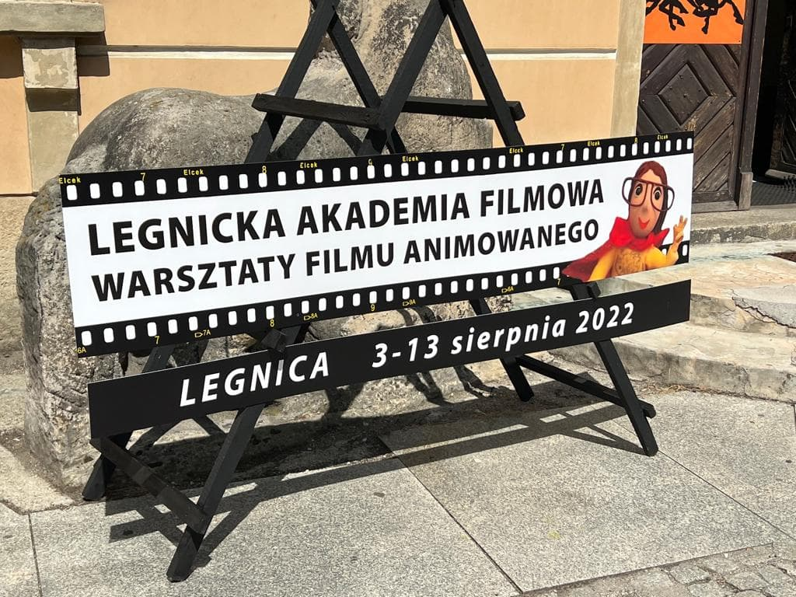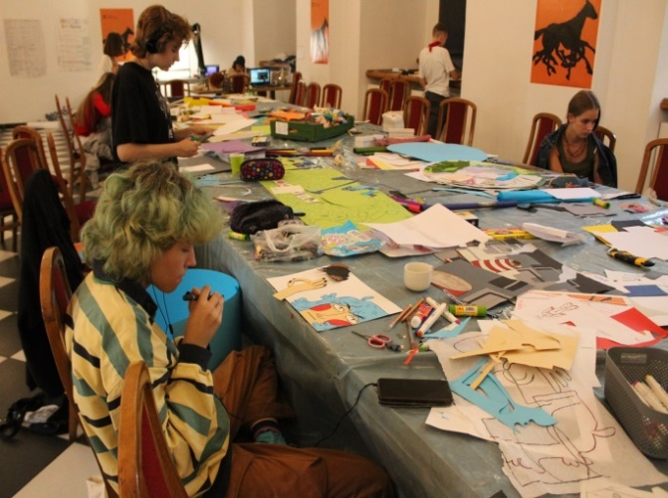
Legnicka Akademia Filmowa - Warsztaty Filmu Animowanego
- Legnicki Festiwal Chóralny Legnica Cantat, w którym udział brały najlepsze zespoły z całego kraju, konkurując o Lutnię im. Jerzego Libana z Legnicy, która zdobyta trzykrotnie staje się własnością chóru. Konkursowi towarzyszyło wiele dodatkowych wydarzeń kulturalnych: seminaria, warsztaty, wystawy, pozakonkursowe występy chórów, a także cykl oryginalnych koncertów, podczas których muzyka chóralna współbrzmiała z rozrywkową. Festiwal odbywał się w zabytkowych przestrzeniach miasta m.in. w Akademii Rycerskiej, ewangelickim kościele Marii Panny, na ulicach, w autobusach. Publiczność miała okazję usłyszeć utwory kompozytorów polskich i zagranicznych reprezentujące wszystkie epoki, style i gatunki wielogłosowej muzyki wokalnej. Podczas 52 odsłony legnickiego turnieju, oprócz przesłuchań zespołów z całej Polski, odbył się koncert „Powróćmy jak za dawnych lat”,
- Międzynarodowa Wystawa Satyrykon, na którą wpłynęło tysiące prac kilkuset autorów z kilkudziesięciu krajów świata. Poza wystawą konkursową podczas części festiwalowej Satyrykonu odbyły się liczne imprezy towarzyszące. Wybitni artyści byli również gośćmi Satyrykonu, a także autorami oprawy graficznej wydawnictw, dyplomów i medali satyrykonowych, które tworzą cenną kolekcję, liczącą ponad trzydzieści tysięcy prac. W programie imprezy w 2022 roku znalazły się m.in.: ceremonia wręczenia nagród laureatom wraz z koncertem, otwarcie wystawy pokonkursowej „Szkic ma moc”, wystawa „Najlepszy Debiut Satyrykonu 2022 - Yurii Levshyn”, „Nie tylko nóżki! Kabarety i rewie Dwudziestolecia Międzywojennego w Polsce” - wystawa Muzeum Karykatury w Warszawie. Ponadto wydarzeniu towarzyszył festiwal Funny Food, łączący dobrą kuchnię z animacjami dla mieszkańców Legnicy. Dodatkową atrakcją były występy sceniczne oraz niecodzienne wydarzenie - sześcioosobowy zespół muzyków koncertował podczas jazdy na rowerze,
- Legnickie Conversatorium Organowe im. Stanisława Moryto, który promował muzykę współczesną, pisaną na organy lub z udziałem tego instrumentu. Podczas festiwalu młodzi organiści mieli możliwość uczestniczenia w zajęciach prowadzonych pod okiem uznanych sław, wirtuozów i pedagogów tego instrumentu. Impreza miała na celu promocję polskiej twórczości muzycznej w wykonaniu młodych artystów. W trakcie festiwalu zaprezentowano prawykonania utworów kompozytorów polskich. W programie edycji w 2022 r. znalazły się: koncert inauguracyjny, recital organowy, koncert oratoryjny i kameralny,
- Przegląd Kapel Rockowych, który cyklicznie odbywa się w Legnicy. Historia sięga lat 80. Do udziału zgłaszały się zespoły zarówno z regionu, jaki i innych części Polski. PKRock′22 odbył się tradycyjnie na dziedzińcu Akademii Rycerskiej,
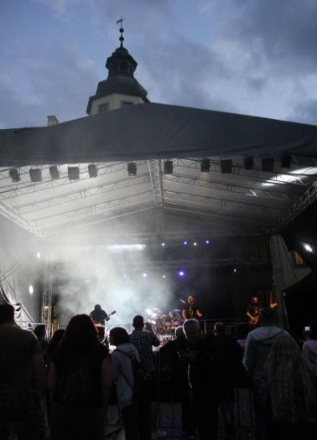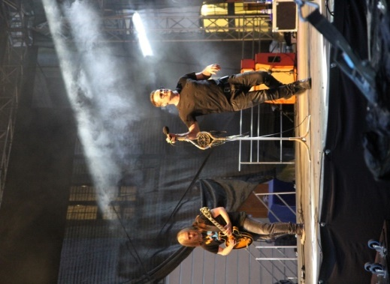
Przegląd Kapel Rockowych
- Międzynarodowy Festiwal Folklorystyczny „Świat pod Kyczerą” składający się z dwóch zasadniczych części: małopolskiej i dolnośląskiej. Występom artystycznym tradycyjnie towarzyszyły wystawy, spotkania poetyckie, prelekcje, warsztaty językowo-artystyczne, prezentacje rzemiosła ludowego i kulinariów, kiermasze wydawnictw poświęconych historii i kulturze Łemków itp. W XXV edycji udział wzięły zespoły m.in. z Meksyku, Serbii, Chile, Nepalu, Turcji, Ukrainy, Burundi i Panamy. Koncerty oraz animacje z udziałem poszczególnych zespołów zorganizowane zostały również w domu pomocy społecznej, domu dziecka, oddziałach szpitalnych i noclegowni. Dopełnieniem występów były warsztaty artystyczne,
- Międzynarodowy Festiwal Organowy - Legnickie Wieczory Organowe jest stałym punktem na mapie kulturalnej miasta. Wieczory Organowe odbywały się cyklicznie, przez kilka miesięcy w roku. W ramach tego festiwalu w 2022 r. odbyły się 4 koncerty kameralne,
- 28. edycja Festiwalu Form Audiowizualnych INTERMEDIALE, który koncentrował się na prezentacji audiowizualnych projektów scenicznych, instalacji i performansów opartych na eksperymentalnym współistnieniu dźwięku i obrazu. Wystąpili twórcy sztuk audiowizualnych z USA, Niemiec, Holandii, Włoch, Hiszpanii i Polski.
Muzeum Miedzi przygotowało Noc Muzealną. W jej ramach wszystkie obiekty muzealne dostępne były bezpłatnie dla zwiedzających. Wśród licznych atrakcji przygotowanych przez muzealników znalazły się: oprowadzanie po kościele Marii Panny, koncert akordeonowy zorganizowany na dziedzińcu Zamku Piastowskiego, wernisaż wystawy Bonus Campus w Muzeum Bitwy Legnickiej w Legnickim Polu, wernisaż wystaw w ramach Festiwalu SREBRO, foto budka na wystawie „W dawnym atelier. Dzieje fotografii w Legnicy 1839-1939”. Z atrakcji Nocy Muzealnej skorzystało 1 340 osób.
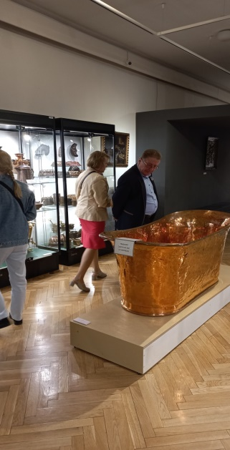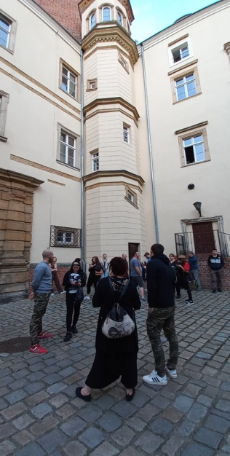
Noc Muzealna

Ponadto w przestrzeniach Muzeum odbyły się wystawy o znaczeniu międzynarodowym: pokonkursowa wystawa Międzynarodowego Festiwalu Satyrykon oraz Legnickiego Festiwalu SREBRO. Instytucja włączyła się także w organizację obchodów 500-lecia reformacji, której uczestnikami byli również obywatele innych krajów. Przygotowano spacer po kościele Marii Panny, wystawę plenerową oraz wykład podczas konferencji naukowej.
Najważniejszym wydarzeniem o randze międzynarodowej, organizowanym corocznie przez Galerię Sztuki w Legnicy, była kolejna edycja Legnickiego Festiwalu SREBRO, jednego z największych inicjatyw promujących współczesną biżuterię artystyczną w Europie. Festiwal ściągnął do Legnicy artystów z całego świata, tworząc tym samym przestrzeń do dyskusji, konfrontacji, a także możliwość dokumentacji najnowszych zjawisk w dziedzinie złotnictwa artystycznego i małego designu. W ramach Festiwalu odbyło się 13 wystaw biżuterii, którym towarzyszyły m.in. katalogi i oprowadzania po ekspozycjach, wystawa plakatów i fotografii. Wydarzenie zostało dofinansowane ze środków Ministra Kultury i Dziedzictwa Narodowego pochodzących z Funduszu Promocji Kultury.
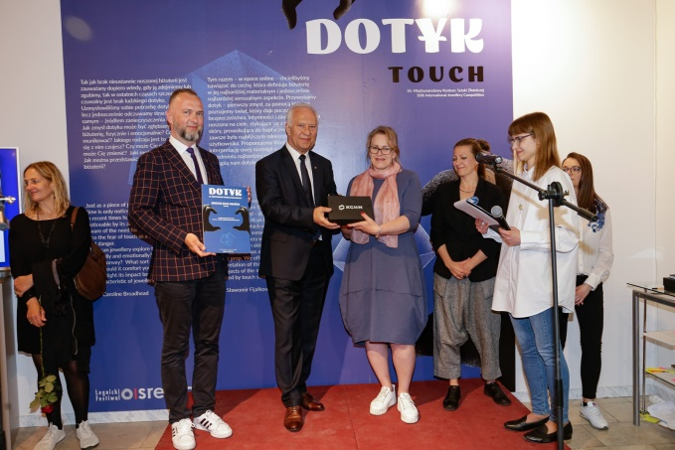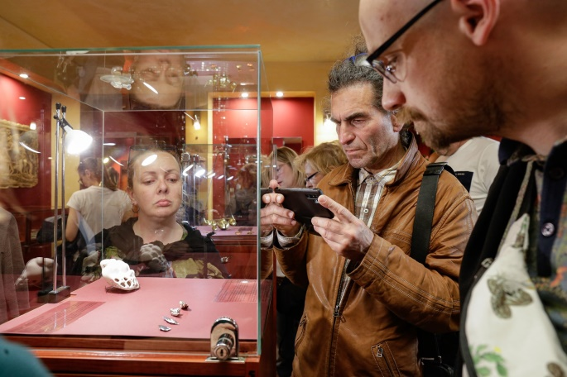
Legnicki Festiwal SREBRO

W roku 2022 Galeria zaprezentowała również szereg wystaw poza Legnicą, przyczyniając się tym samym do międzynarodowej promocji instytucji oraz miasta. Zaprezentowała dwie wystawy konkursowe na targach branżowych: 29. Międzynarodowy Konkurs Sztuki Złotniczej „Wciąż człowiek?” na Międzynarodowych Targach Bursztynu i Biżuterii AMBERIF w Ergo Arenie w Gdańsku, a także 30. Międzynarodowy Konkurs Sztuki Złotniczej „Dotyk” na Targach Złotniczo-Jubilerskich GOLDEXPO w Warszawie. Ponadto organizowała wystawy w innych instytucjach artystycznych: 29. MKSZ „Wciąż człowiek?” w Galerii YES w Poznaniu, 30. Ogólnopolski Przegląd Malarstwa Młodych PROMOCJE 2021 w Muzeum Regionalnym w Jaworze, 30. MKSZ „Wciąż człowiek?” w Akademickim Centrum Designu w Łodzi oraz w Muzeum Cotroceni znajdującym się na terenie Pałacu Prezydenckiego w Bukareszcie (Rumunia).
Teatr Modrzejewskiej uczestniczył w projekcie Pociąg do Kultury - „Europejski Stół”. W tym międzynarodowym wydarzeniu, odbywającym się na pokładzie pociągu relacji Berlin-Wrocław, udział wzięli m.in. przedstawiciele samorządu dolnośląskiego, delegacja landu Brandenburgia, przedstawiciele przewoźników oraz artyści.
Ponadto w 2022 r. przedstawiciele Teatru uczestniczyli w Dniach Kleista we Frankfurcie nad Odrą. W ramach spotkań pod hasłem „Hate Speech - Civil War?” zaprezentowano spektakl „Chlebem i solą”, po którym odbyła się dyskusja o relacjach polsko-ukraińskich i uprzedzeniach w kontaktach między ludźmi pochodzącymi z różnych krajów i kultur.
W legnickim teatrze zostały zorganizowane warsztaty oraz pokaz prac artystów z Białorusi przygotowanych podczas ich pobytu w Legnicy, zorganizowanego w ramach Programu Rezydencyjnego Instytutu Teatralnego im. Z. Raszewskiego w Warszawie. Teatr Tutejszy z Mińska zaprezentował legnickim widzom szkic spektaklu „Słoneczne wino” oraz „Laboratorium kontaktu”.
Szczególną rolę w promowaniu miasta jako nowoczesnego ośrodka sportu odgrywały imprezy sportowo – rekreacyjne o zasięgu regionalnym, krajowym i międzynarodowym organizowane przez legnickie kluby sportowe przy współudziale Urzędu Miasta Legnicy. W 2022 r. w Legnicy odbyły się:
- zawody pływackie o puchar Prezesa Dolnośląskiego Okręgowego Związku Pływackiego,
- Międzynarodowy Półmaraton i Legnicka Dziesiątka,
- Międzynarodowy mecz bokserski Polska vs Stany Zjednoczone,
- Mistrzostwa Dolnego Śląska w Karate WKF Młodzików,
- Międzynarodowy Turniej Piłki Ręcznej Dziewcząt i Chłopców LION CUP,
- Turniej Piłkarski Trampkarzy im. Włodzimierza Jantury,
- Turniej Piłki Siatkowej Makutra 2022,
- Międzynarodowy Turniej Szachowy o puchar Wojewody Dolnośląskiego,
- Mistrzostwa Dolnego Śląska w Szachach Szybkich,
- Międzynarodowy Halowy Turniej Mikołajkowy,
- XX Mistrzostwa Zagłębia Miedziowego w Pływaniu.
Ponadto Gmina Legnica zaangażowana był w organizację i koordynowanie wyjazdów na Turniej Międzynarodowy do Blanska Młodych Żaków wraz z drużyną z Drohobycza oraz wyjazdu do Blanska na Zawody Strzeleckie oraz na Halowy Turniej Piłki Nożnej – Memoriał Dana Nemce.

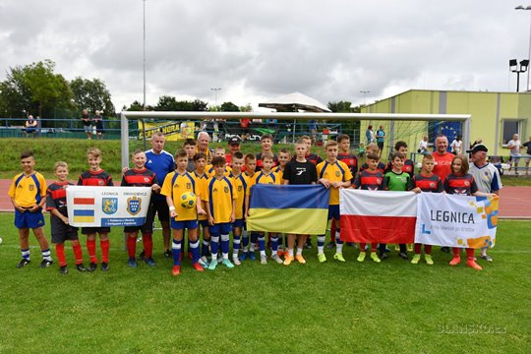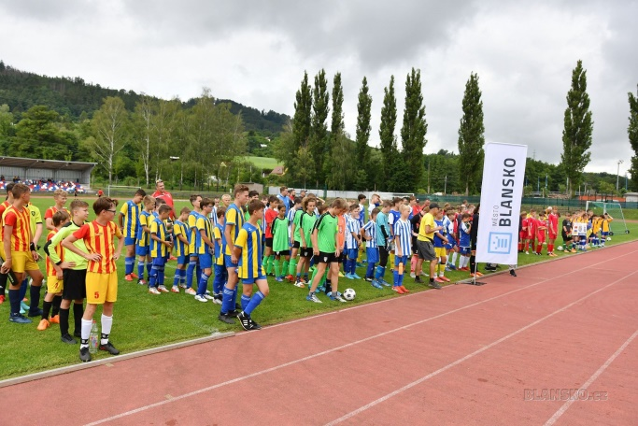
Turniej piłki nożnej w Blansku

2.7.4. Rozszerzenie informacji audiowizualnej i elektronicznej o wydarzeniach kulturalnych i sportowych w mieście, o atrakcjach turystycznych miasta, prezentacja zdigitalizowanych zbiorów instytucji kultury oraz wykorzystanie nowoczesnych kanałów i narzędzi Smart City.

Informacje dotyczące wydarzeń kulturalnych i sportowych, które odbyły się w mieście oraz o atrakcjach turystycznych, były podawana poprzez artykuły prasowe i zdjęcia zamieszczane na stronach internetowych Urzędu Miasta. Za pośrednictwem banerów, wirtualnego spaceru, a także video galerii informowano o najważniejszych wydarzeniach w mieście. Dodatkowo na stronie www.legnica.eu umieszczano informację o wydarzeniach kulturalnych, sportowych i edukacyjnych w postaci kalendarza kulturalnego. Systematycznie wysyłany był newsletter. Na bieżąco aktualizowano stronę internetową, zmieniano slidery zapowiadające i informujące o ważnych wydarzeniach oraz nowych zasadach i procedurach. Zlecano również publikację materiałów wideo na stronie www.lca.pl, tworzonych na podstawie play listy z oficjalnego profilu miasta You Tube. Wydarzenia promowano również poprzez emisję spotów i filmów zapowiadających, relacjonujących i podsumowujących je. Do najważniejszych należały:
- Legnickie Dni Seniora,
- Wigilia Narodów,
- Spotkania Kobiet,
- Chleb, śledź i grosz,
- Dzień Latawca.
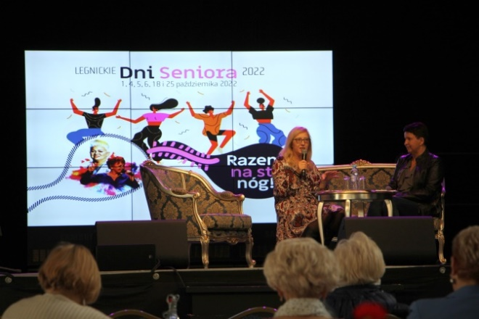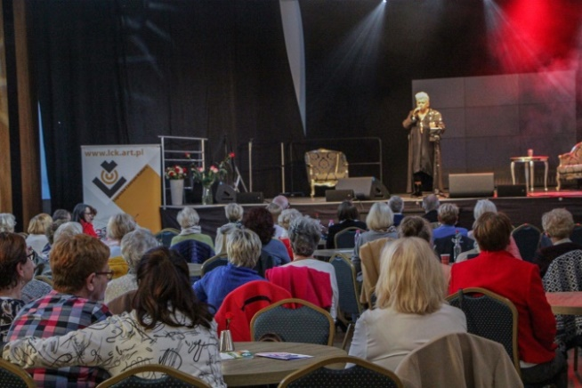
Legnickie Dni Seniora
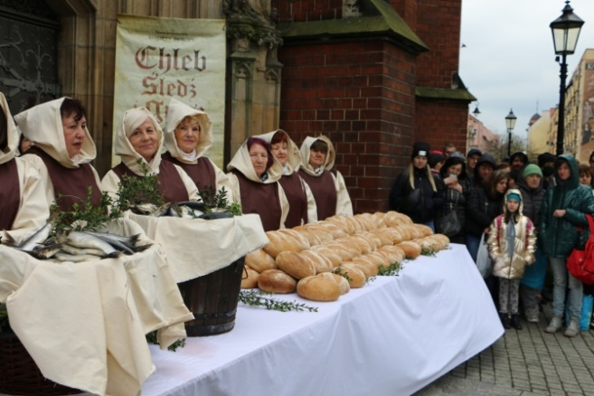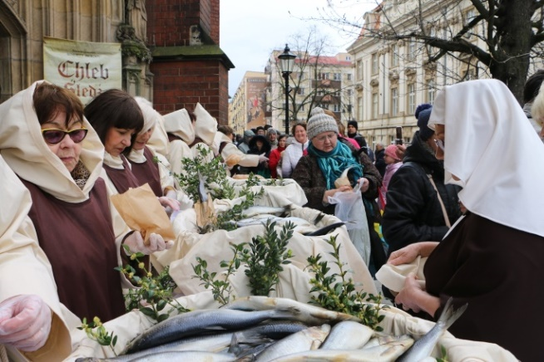
Chleb, śledź i grosz
Kontynuowano promocję projektu "naMIEDZI – Odkryj Zagłębie Miedziowe" realizowanego przez KGHM we współpracy z regionalnymi samorządami, w ramach którego opracowano 6 tras turystycznych oraz materiały (teksty, zdjęcia, panoramy), które zamieszczone zostały na stronie internetowej oraz w darmowej aplikacji mobilnej na telefony komórkowe naMIEDZI.
Informacje o prowadzonej działalności związanej z cyklicznymi imprezami, wydarzeniami czy wystawami zamieszczane były przez legnickie instytucje kultury na stronach internetowych. Wiodące imprezy, jak Satyrykon, Legnica Cantat czy Festiwal SREBRO miały swoje osobne strony internetowe. Instytucje kultury prowadziły także konta na portalach społecznościowych.
Legnickie Centrum Kultury realizowało działania, które miały na celu zwiększenie skuteczności docierania do odbiorców informacji o wydarzeniach kulturalnych organizowanych w mieście. Zintensyfikowano rozsyłanie wiadomości typu newsletter, mailing oraz za pośrednictwem sms. Często publikowano treści promocyjne na portalach społecznościowych, stronach internetowych należących do Legnickiego Centrum Kultury i lokalnych grupach w social mediach. Zwiększano ilości prezentowanych informacji w spotach radiowych, prezentowano informacje o nadchodzących wydarzeniach kulturalnych na ekranach LED/TV wall umieszczanych podczas imprez plenerowych i indoorowych, np. podczas Międzynarodowej Wystawy Satyrykon Legnica i Funny Food oraz podczas koncertów organizowanych w Sali Maneżowej i Sali Królewskiej Akademii Rycerskiej. Instytucja prowadziła na Facebooku kilkanaście fanpage`ów, związanych m. in. z Satyrykonem, Legnicą Cantat, Legnicką Akademią Filmową, Centrum Seniora, a także Legnicką Dziecięco-Młodzieżową Orkiestrą Dętą.
Muzeum Miedzi prowadziło własną stronę internetową oraz konta na profilach społecznościowych Facebook i Instagram, które informowały o ofercie i były na bieżąco aktualizowane. Przedstawiciele Muzeum uczestniczyli w audycjach radiowych i programach telewizyjnych. Popularyzowano w ten sposób wiedzę o organizowanych wydarzeniach i przygotowywanych atrakcjach, prezentowano interesujące muzealia ze zbiorów placówki oraz zabytki, w tym Mauzoleum Piastów oraz Zamek Piastowski.
Ponadto Muzeum Miedzi podpisało umowę z Google w ramach projektu Google Arts & Culture pt. „Wszystko jest historią. Legendy Dolnego Śląska”. W ramach współpracy zdigitalizowano część zbiorów legnickiego muzeum, przygotowano artykuły opisujące historyczne miejsca i zabytki Legnicy, teksty opisujące bitwę z 1241 r. i legendy związane z miastem. Skupiony na Dolnym Śląsku projekt miał na celu promowanie muzeum, miasta, regionu, jego bogactw i turystyki. Otwarcie projektu w Internecie zaplanowano na 2023 rok.
Wydarzenia kulturalne organizowane przez Galerię Sztuki w Legnicy były szeroko promowane poprzez: rozpowszechnianie informacji o wydarzeniach w mediach lokalnych, tj. na portalach internetowych, w prasie i telewizji, w mediach ogólnopolskich, a także krajowych i zagranicznych mediach branżowych w przypadku dużych wydarzeń o znaczeniu międzynarodowym. Regularnie zamieszczano informacje o wydarzeniach na stronie www, wysyłano maile do członków grupy adresowej skupiającej artystów, krytyków, teoretyków, a także miłośników sztuki i stałych gości oraz prowadzono kampanię promocyjną w mediach społecznościowych. Poszerzenie zasięgu działań w sieci pozwoliło na bieżące promowanie Galerii Sztuki oraz dotarcie do szerszej grupy odbiorców, w szczególności młodzieży, uczniów i studentów. Nowym standardem, wdrożonym podczas trwania pandemii i z powodzeniem kontynuowanym była realizacja filmów przybliżających eksponowane w Galerii Sztuki wystawy. Filmy publikowane były na kanałach YouTube Galerii i ukazywały poszczególne dzieła prezentowane na wystawach, opatrzone w cenne komentarze artysty i kuratora. W trakcie trwania Legnickiego Festiwalu SREBRO oprócz filmów dotyczących wystaw realizowane były spoty promujące wydarzenie oraz szereg wywiadów w formie wideo z gośćmi Festiwalu, artystami, specjalistami i miłośnikami biżuterii autorskiej.
Ponadto Galeria Sztuki posiadała konto na platformie Kunstmatrix, na której w roku 2022 udostępniła dwie wystawy, tj. fotograficzną i plakatu 30. Międzynarodowego Konkursu Sztuki Złotniczej „Dotyk”.
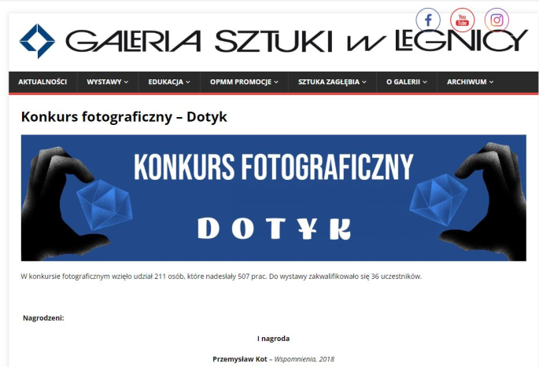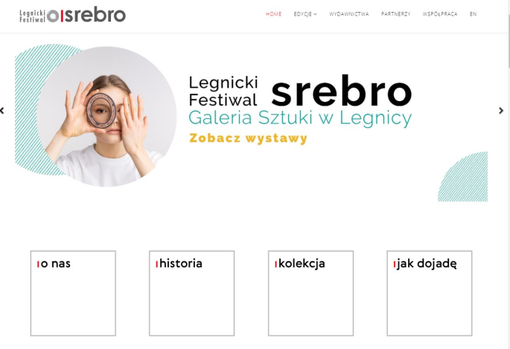
Strony internetowe Galerii Sztuki

Galeria Sztuki w ramach intensywnej działalność online stworzyła wirtualną galerię na platformie Sketchfab, gdzie prezentowane były dzieła sztuki w formie modeli 3D wchodzące w skład Międzynarodowej Kolekcji Współczesnej Sztuki Złotniczej. Projekt miał na celu przeniesienie obiektów do rzeczywistości wirtualnej przy zachowaniu ich właściwości, takich jak połysk, faktura i kolor. Taka forma digitalizacji okazała się szczególnie trafiona w przypadku biżuterii przestrzennej, o rzeźbiarskich formach.
Legnicka Biblioteka Publiczna podobnie jak w latach poprzednich dysponowała:
- 28 Punktami Bezpłatnego Dostępu do Internetu w 12 lokalizacjach, z czego 21 w ramach sieci LEGMAN w 9 lokalizacjach,
- 3 hotspotami, w ramach sieci LEGMAN, zlokalizowanymi przy ul. Piastowskiej 22,
- czytelnią internetową e-booków – Legimi z dostępem do około 20 tys. e-booków,
- 2 kioskami informacyjnymi zlokalizowanymi w siedzibie Biblioteki przy ul. Piastowskiej 22 i Wypożyczalni dla Dorosłych w Rynku, zawierającymi informacje o rozmieszczeniu placówek, godzinach otwarcia, numerach telefonów itp.,
- zdigitalizowanymi zasobami, które umożliwiły czytelnikom dostęp do wydawnictw o Legnicy i Dolnym Śląsku w języku niemieckim, wydanymi przed 1945 rokiem pn. „Kolekcja Dolnośląska” (bookcase.legnica.eu),
- stroną internetową, dostępem do portali społecznościowych oraz pocztą elektroniczną w domenie legnica.eu. Przy użyciu tych narzędzi rozsyłano do subskrybentów wiadomości elektroniczne o wydarzeniach,
- elektroniczną skrzynką podawczą ePUAP2.
W siedzibie Legnickiej Biblioteki Publicznej, w Dziale Informacyjno-Bibliograficznym i Regionalnym pracowano nad digitalizacją szczególnie ważnych, bądź nieodpornych na działanie czynników zewnętrznych zbiorów. Ogółem zdigitaliowano 2 786 obiektów.

2.8. Wspieranie kultury i edukacji mniejszości narodowych jako ważnego elementu atrakcyjności miasta.

2.8.1. Organizacja różnorodnych wydarzeń, festiwali, przeglądów konferencji itp., służących kultywowaniu tradycji mniejszości narodowych i ich prezentowaniu na zewnątrz.

Legnickie Centrum Kultury corocznie organizowało imprezy, których istotnym celem było promowanie kultur mniejszości narodowych. Do najważniejszych wydarzeń zorganizowanych w 2022 r. należały:
- Legnicka Wigilia Narodów, zorganizowana po raz dwudziesty pierwszy. Przy wigilijnym stole w Akademii Rycerskiej spotkali się przedstawiciele mniejszości narodowych i etnicznych zamieszkujących legnicki rejon: Niemcy, Łemkowie, Ukraińcy, Żydzi, Rosjanie, Grecy, Romowie i oczywiście Polacy. Na stołach znalazły się tradycyjne dla każdego narodu potrawy,
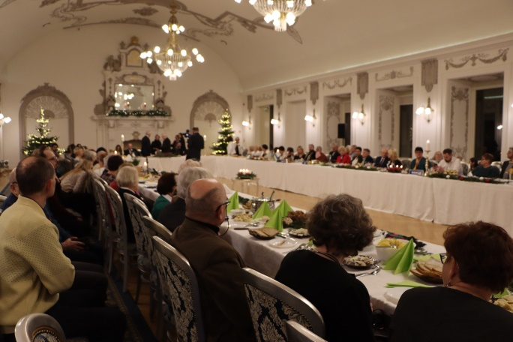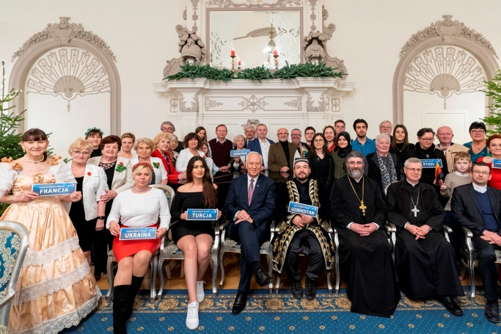
Legnicka Wigilia Narodów
- IX Legnicki Festiwal Kultur „Kto siedzi na miedzi(-y)?”. Na festiwalu wystąpiły zespoły folklorystyczne z terenu Zagłębia Miedziowego, prezentowano rzemiosło ludowe, a także regionalne potrawy. Impreza miała na celu przybliżenie wielokulturowego dziedzictwa regionu, współtworzonego przez bogate tradycje polskich reemigrantów z Bośni i Bukowiny, Łemków, Ukraińców, Romów, Niemców i Polaków z Kresów.
Legnickie Centrum Kultury wsparło również organizację XXV Międzynarodowego Festiwalu „Świat pod Kyczerą”. Festiwal obejmował swoim zasięgiem kilkanaście miejscowości na Dolnym Śląsku i w Małopolsce. W Festiwalu uczestniczyły grupy pochodzące z zagranicy: zespoły z Meksyku, Serbii, Chile, Nepalu, Turcji, Ukrainy, Burundi i Panamy. Koncerty i animacje z udziałem poszczególnych zespołów zaplanowano także w domach pomocy społecznej, noclegowni, stołówce charytatywnej, domach dziecka oraz w oddziałach szpitalnych. Dopełnieniem występów były warsztaty artystyczne, prezentacje rzemiosła ludowego, kulinariów, kiermasze wydawnictw poświęconych historii i kulturze Łemków.
Od 2014 r. Galeria Sztuki w Legnicy prezentuje „Łemkowskie Jeruzalem”, niezależną inicjatywę artystyczną realizowaną przez Zjednoczenie Łemków w Gorlicach. Prezentowane wystawy miały charakter interdyscyplinarny, na które składały się prace z różnych dziedzin sztuki, tj. malarstwa, rysunku, grafiki, rzeźby i filmu. Edycja z 2022 r. „Łemkowskiego Jeruzalem” odbyła się pod hasłem „Nowe Jeruzalem” i dotyczyła ówczesnych wydarzeń w ujęciu alegorycznym.
Rok 2022, zwłaszcza pierwsze półrocze, to okres zaangażowania mieszkańców Legnicy i instytucji kultury w działalność na rzecz uchodźców z Ukrainy. Legnicka Biblioteka Publiczna dostosowała dla tych osób stanowiska komputerowe i wyposażyła je w klawiatury z cyrylicą. Zakupiono książki w języku ukraińskim, które zasiliły księgozbiory placówek. Dodatkowo z inicjatywy mera Tarnopola i za pośrednictwem Parafii Greckokatolickiej z Legnicy przyjęto z Instytutu Książki 238 egz. książek dla dzieci w języku ukraińskim. Część z nich wzbogaciła księgozbiory filii, a niektóre rozdano dzieciom w ramach prezentów przy okazji spotkań w bibliotece. Przygotowano także zestawy książek do miejsc pobytu uchodźców. Przekazano je również bibliotekom publicznym w powiecie legnickim. Ogółem pozyskano 465 egz. darów, zakupiono 35 tytułów, najczęściej w wersji dwujęzycznej, tj. polskiej i ukraińskiej. Grupę „nowych” użytkowników, związanych z emigracją spowodowaną wojną w Ukrainie, stanowiły przede wszystkim dzieci odwiedzające placówki biblioteczne podczas spotkań grup szkolnych i przedszkolnych. Uczestniczyli oni w lekcjach bibliotecznych, konkursach i innych spotkaniach. Zorganizowano uroczyste pasowanie na czytelnika, a każde dziecko otrzymało dyplom i nagrody książkowe. Dzieci ukraińskie wraz z dziećmi polskimi brały udział w spotkaniu przygotowanym z okazji Dnia Dziecka. Ponadto z okazji Dnia Niepodległości Ukrainy zorganizowano recital.

- POPRAWA JAKOŚCI I WARUNKÓW ŻYCIA LEGNICZAN

3.1. Podniesienie jakości usług społecznych i ochrony zdrowia.

3.1.1. Budowa Domu Opieki nad Matką i Dzieckiem - ofiarami przemocy w Legnicy.

Zadanie wynika z „Gminnej Strategii Rozwiązywania Problemów Społecznych oraz Gminnego Programu Przeciwdziałania Przemocy w Rodzinie oraz Ochrony Ofiar Przemocy w Rodzinie na lata 2021-2025”.
W wyniku przeprowadzonego drugiego postępowania w trybie podstawowym zawarto umowę na budowę obiektu o powierzchni użytkowej około 970 m², w którym zaprojektowano m.in.: pomieszczenie stołówki z zapleczem kuchennym, pomieszczenie administracyjne, sanitariaty, pomieszczenia gospodarcze i techniczne,17 pokoi mieszkalnych przeznaczonych dla matek z dziećmi, w tym jeden przystosowany dla osób niepełnosprawnych, 2 świetlice, pokój terapii i psychologa, wózkownię, windę oraz zagospodarowanie terenu. Ponadto zawarto umowę z WPEC S.A., na przyłączenie obiektu do sieci ciepłowniczej z planowanym terminem wykonania w 2023 roku.
W wyniku wejścia w życie w lutym 2022 r. Rozporządzenia Ministerstwa Rodziny, Polityki Społecznej w sprawie domów dla matek z małoletnimi dziećmi i kobiet w ciąży opracowano projekt zmian uwzględniający warunki wynikające z ww. Rozporządzenia oraz rozpoczęto procedurę związaną z uzyskaniem projektu zmian.
W wyniku przeprowadzonego postępowania w trybie podstawowym zawarto umowę na dostawę wraz z montażem urządzeń i wyposażenia technologii kuchni z planowanym terminem wykonania w 2023 roku.

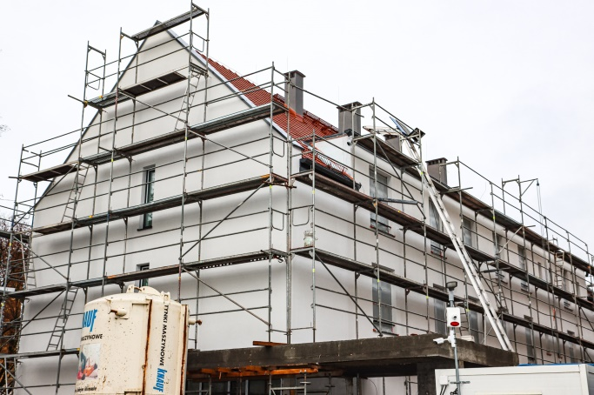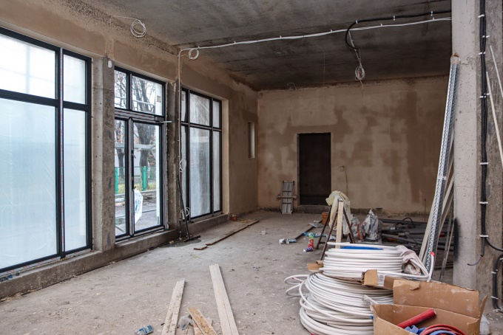
Budowa Domu Opieki nad Matką i Dzieckiem

Na „Budowę Domu Opieki nad Matką i Dzieckiem – ofiarami przemocy w Legnicy” Gmina Legnica otrzymała dofinasowanie z Rządowego Funduszu Inwestycji Lokalnych. Całkowita wartość zadania to kwota 7 825 722,14 zł, z czego 1 000 000,00 zł wyniosło dofinansowanie.
W ramach Programu kompleksowego „Za życiem”, Działanie 1.4 – Rozwój sieci domów dla matek z małoletnimi dziećmi i kobiet w ciąży, złożono wniosek na zakup sprzętu i wyposażenia na potrzeby nowo budowanego obiektu. Wniosek opiewał na kwotę 1 605 575,00 zł, z czego 1 284 460,00 zł to wnioskowane dofinansowanie. Rozstrzygnięcie zaplanowano na 2023 rok.

3.1.2. Organizacja różnorodnych form pomocy osobom najuboższym.

Udzielanie pomocy społecznej wpisuje się w założenia „Gminnej Strategii Rozwiązywania Problemów Społecznych”. Udzielona pomoc umożliwiała osobom i rodzinom przezwyciężanie trudności w sytuacjach życiowych, których nie były w stanie samodzielnie pokonać. Realizowana była poprzez podejmowanie działań zmierzających do życiowego usamodzielnienia, a także integracji ze środowiskiem. W 2022 roku Miejski Ośrodek Pomocy Społecznej w Legnicy objął pomocą finansową, rzeczową i pracą socjalną 2 021 rodzin, na które składało 3 131 osób. Pomoc świadczona była w następujących formach:
- zasiłki stałe otrzymało 490 osób,
- zasiłki okresowe przyznano dla 700 osób,
- usługi opiekuńcze zlecono 603 osobom,
- specjalistyczne usługi opiekuńcze zagwarantowano 24 osobom,
- zasiłki celowe skierowano do 872 osób.

3.1.3. Wspieranie finansowe i organizacyjne funkcjonowania ośrodków pomocy społecznej.

Realizacja zadania wynika z „Gminnej Strategii Rozwiązywania Problemów Społecznych” oraz „Gminnego Programu Wspierania Rodziny dla miasta Legnicy na lata 2019-2021”.
Miejski Ośrodek Pomocy Społecznej w Legnicy rozdysponował środki finansowe na różne cele, w tym:
- 169 998,63 zł na przeciwdziałanie alkoholizmowi,
- 107 243,20 zł na usamodzielnienie wychowanków,
- 698 785,05 zł na pobyt dzieci w placówkach opiekuńczo - wychowawczych poza miastem,
- 6 737 109,71 zł na pobyt w Domach Pomocy Społecznej poza miastem,
- 1 396 778,00 zł na zasiłki okresowe,
- 2 912 263,00 zł na zasiłki stałe,
- 946 557,00 zł na zasiłki celowe,
- 2 908 347,78 zł na dodatki mieszkaniowe i energetyczne,
- 5 854 567,00 zł na usługi opiekuńcze,
- 453 879,00 zł na specjalistyczne usługi opiekuńcze,
- 533 575,00 zł na program rządowy „Posiłek w szkole i w domu”,
- 16 491 000,00 zł na dodatek węglowy,
- 670 000,00 zł na dodatek dla gospodarstw domowych.
Pomoc finansową uzyskały również instytucje opiekuńcze:
- Ośrodki Wsparcia, Dom Dziennego Pobytu, Noclegownia i Punkt Opieki nad Matką i Dzieckiem w kwocie 3 367 883,20 zł,
- rodziny zastępcze w kwocie 3 602 377,22 zł,
- rodziny zastępcze - cudzoziemcy w kwocie 3 899,19 zł,
- Ośrodek Pomocy Terapeutycznej dla Dzieci i Młodzieży w kwocie 195 472,23 zł.

3.1.4. Utrzymanie zabezpieczenia potrzeb w zakresie opieki nad małymi dziećmi (żłobki) i wychowania przedszkolnego.

Realizacja zadania w zakresie opieki nad małymi dziećmi wynika z Gminnej Strategii Rozwiązywania Problemów Społecznych.
Rekrutacja do żłobków miejskich na rok 2022/2023 trwała od 1 do 30 kwietnia 2022 roku. Przebiegła sprawnie i bez problemów. W tym czasie zostało złożonych 295 kart zgłoszeniowych oraz 210 deklaracji o kontynuacji pobytu dziecka w żłobku. Łącznie 505 rodzin było zainteresowanych pobytem dziecka w żłobku. Negatywnie rozpatrzono 33 karty, z uwagi na niespełnione kryteria przyjęcia, tj. brak zatrudnienia jednego z rodziców. Ostatecznie do żłobków miejskich na rok 2022/2023 zostało przyjętych 472 dzieci.
W związku z rotacją dzieci w żłobkach, spowodowaną rezygnacją rodziców z usług placówek np. z uwagi na stan zdrowia dziecka, w ciągu 2022 roku odbywały się dodatkowe przyjęcia dzieci, poza rekrutacją. Ogółem z opieki w żłobkach miejskich, w okresie od stycznia do grudnia 2022 roku skorzystało 736 dzieci, z tego:
- w Żłobku Nr 1 – 157,
- w Żłobku Nr 2 – 161,
- w Żłobku Nr 3 – 160,
- w Filii Żłobka Nr 3 – 102,
- w Żłobku Nr 4 – 156.
W porównaniu z liczbą dzieci korzystających z tej opieki w roku ubiegłym (714) można zauważyć wzrost zainteresowania opieką nad dziećmi w żłobkach. Na dzień 31.12.2022 r. łącznie do wszystkich żłobków zapisanych było 460 dzieci, a 20 dzieci spełniających kryteria, oczekiwało na przyjęcie do żłobka.
W placówkach funkcjonowały trzy grupy wiekowe, natomiast w Filii Żłobka nr 3 dwie, do których dzieci dobierane były pod względem wiekowym i rozwojowym. Przeciętnie w 2022 r. do jednego żłobka, dziennie uczęszczało 55 dzieci, natomiast do Filii - 30. Podczas pobytu w żłobku najmłodsi podopieczni mieli zapewnione trzy zdrowe i smaczne posiłki, zgodne z zasadami żywienia dzieci w tym przedziale wiekowym. W okresie przerwy wakacyjnej, po wcześniejszym uzgodnieniu oraz w wyjątkowych sytuacjach była możliwość umieszczania dzieci w żłobkach zastępczych, o czym odpowiednio wcześniej poinformowano rodziców.
Bardzo ważnym aspektem działalności żłobków była również współpraca z rodzicami. Wszystkie szczegóły związane z pobytem dziecka w żłobku były omawiane i wyjaśniane przy przyjęciu czy odbiorze dziecka z placówki, a potrzeby i problemy rozwiązywano na bieżąco. Bezpośredni nadzór nad prawidłowym funkcjonowaniem żłobków sprawowali kierownicy poszczególnych placówek.
Wszyscy rodzice dzieci zobowiązani byli do ponoszenia opłat za pobyt oraz wyżywienie dziecka w żłobku. W 2022 r. opłata za pobyt dziecka w żłobku wynosiła 0,06% minimalnego wynagrodzenia za pracę (3 010 zł), za jedną godzinę pobytu dziecka w żłobku, tj. 1,81 zł. W przypadku uczęszczania do żłobka więcej niż jednego dziecka z danej rodziny lub gdy rodzina posiadała Kartę Dużej Rodziny opłata ulegała obniżeniu o 50%. W minionym roku z powyższej ulgi skorzystało 109 rodzin posiadających Kartę Dużej Rodziny i 27 opiekunów, których więcej niż jedno dziecko uczęszczało do danego żłobka. Natomiast opłata za wyżywienie dziecka wynosiła 6,50 zł za każdy dzień pobytu dziecka w placówce. W przypadku nieobecności dziecka w żłobku przez kolejne 3 dni i dłużej, nie były pobierane obie opłaty.
W 2022 r. rodzice dzieci uczęszczających do żłobka mogli złożyć do ZUS wniosek o dofinansowanie obniżenia opłaty za pobyt dziecka w żłobku. Dofinansowanie wynosiło 400 zł miesięcznie na dziecko, ale nie więcej niż wysokość opłaty ponoszonej przez rodzica za pobyt dziecka w instytucji. Z powyższego dofinansowania skorzystało 282 dzieci, na kwotę 336 398,62 zł. Dofinansowanie było przekazywane na rachunek bankowy Miejskiego Ośrodka Pomocy Społecznej w Legnicy, z przeznaczeniem na obniżenie opłaty za pobyt dziecka w żłobku.
W 2022 roku łączny koszt utrzymania czterech żłobków miejskich w Legnicy wynosił 7 636 989,20 zł. Powyższe środki finansowe pochodziły z budżetu gminy.
W 2022 roku Miejski Ośrodek Pomocy Społecznej zmagał się z rodzicami, którzy nie regulowali w terminie opłat za pobyt i wyżywienie dziecka w żłobku. Na dzień 31 grudnia 2022 roku kwota zaległości w opłatach za żłobek wynosiła 38 779,49 zł. W związku z brakiem możliwości wyegzekwowania opłaty od rodziców 32 sprawy zostały skierowane do sądu, a 18 do egzekucji komorniczej.
W miarę posiadanych środków finansowych na bieżąco wykonywane były naprawy, konserwacje urządzeń oraz niezbędne prace remontowe.
Żłobki niepubliczne, które otrzymywały dotację celową z budżetu gminy dla podmiotów prywatnych prowadzących żłobki i kluby dziecięce dysponowały 408 miejscami opieki nad dziećmi w 12 żłobkach i 3 klubach dziecięcych. W 2022 r. podmiotom prywatnym prowadzącym żłobki i kluby dziecięce przekazano dotację celową z budżetu gminy w łącznej wysokości 1 054 050,00 zł.
W roku szkolnym 2022/23 sieć przedszkolną w Legnicy tworzyło 17 przedszkoli miejskich, oddziały przedszkolne znajdujące się w 3 szkołach podstawowych, 3 niepubliczne punkty przedszkolne i 26 przedszkoli niepublicznych. W miejskich przedszkolach opieką i wychowaniem objętych zostało 2 109 dzieci w 91 oddziałach. Do oddziałów przedszkolnych zorganizowanych przy szkołach podstawowych uczęszczało 97 dzieci w 4 oddziałach. W przedszkolach niepublicznych opieką i wychowaniem objętych było 1 653 dzieci, a w punktach przedszkolnych 63 dzieci. Wskaźnik upowszechniania wychowania przedszkolnego w roku szkolnym 2022/23 kształtuje się na poziomie 112,80%.

Wskaźnik wychowania przedszkolnego na przestrzeni pięciu lat:
2018 r. | 2019 r. | 2020 r. | 2021r. | 2022 r.
101,05% | 101,02% | 101,33% | 104,74% | 112,80%
źródło: dane własne Urzędu Miasta Legnicy, Wydział Oświaty, Kultury i Sportu.

Wskaźnik upowszechniania wychowania przedszkolnego już od kilku lat wynosi ponad 100 % i jest wyższy niż średnia krajowa kształtująca się na poziomie powyżej 90%.
W roku kalendarzowym 2022 na edukację przedszkolną wydatkowano kwotę 57 589 070,69 zł, w tym do placówek niepublicznych przekazano blisko 22,5 mln zł dotacji. Środki własne miasta stanowiły prawie 56% ogółu wydatków (32,2 mln zł). Miesięczny koszt opieki przedszkolnej jednego dziecka wyniósł 1 322,42 zł, w tym 56,1%, czyli 741,65 zł stanowiły środki własne gminy, a 34%, czyli 449,73 zł pochodziło z Ministerstwa Edukacji i Nauki.

3.1.5. Promocja miasta przyjaznego rodzinie. Promocja zdrowego stylu życia.

Kontynuowano program wsparcia rodzin wielodzietnych, przyjęty Uchwałą Nr VII/63/15 Rady Miejskiej Legnicy w dniu 27 kwietnia 2015 r. pod nazwą „Legnica przyjazna rodzinie”. W ramach Programu posiadacze Karty Dużej Rodziny korzystali z wielu ulg i uprawnień świadczonych zarówno przez instytucje, podmioty publiczne jak i prywatne firmy. W ramach programu, na koniec 2022 roku podpisanych było 49 porozumień z niepublicznymi partnerami legnickiego programu wspierania rodzin wielodzietnych.
W ramach Rządowego Programu dla Rodzin Wielodzietnych elektronicznie zamawiano karty dla rodzin wielodzietnych, które złożyły stosowne wnioski. W roku 2022 wpłynęło 679 wniosków oraz przyznano 1 262 Karty Dużej Rodziny.
W ramach działań wynikających z „Gminnego Programu Profilaktyki i Rozwiązywania Problemów Alkoholowych oraz Przeciwdziałania Narkomanii” oraz „Gminnej Strategii Rozwiązywania Problemów Społecznych” Gmina Legnica po raz kolejny przystąpiła do ogólnopolskich kampanii. Były to:
- "Postaw na rodzinę". Projekt miał na celu wspólny udział dzieci, młodzieży, ich rodziców i dziadków w festynie umożliwiającym wspólną zabawę, przeżycia sportowe i pozytywne doświadczenie związane z aktywnym spędzeniem wolnego czasu w rodzinnym środowisku. Na kampanię w 2022 roku przeznaczono łącznie kwotę 23 820,00 zł.
- "Zachowaj Trzeźwy Umysł", która miała na celu m.in. budowanie poczucia własnej wartości u dzieci i młodzieży, kształtowanie umiejętności dostrzegania własnych zalet i mocnych stron, motywowanie do osiągania założonych celów, minimalizację zachowań ryzykownych w zakresie eksperymentowania z alkoholem lub innymi substancjami zmieniającymi nastrój. Na kampanię w 2022 roku przeznaczono łącznie kwotę 8 682,66 zł,
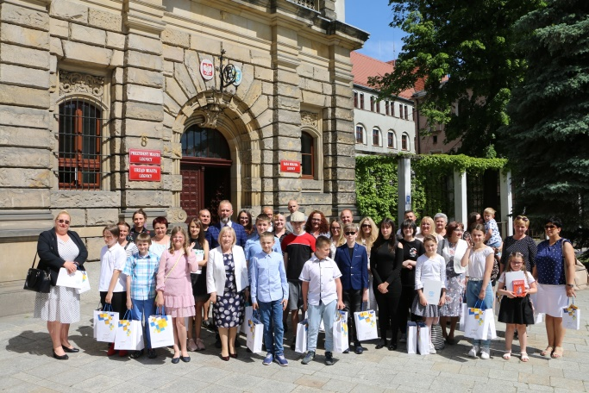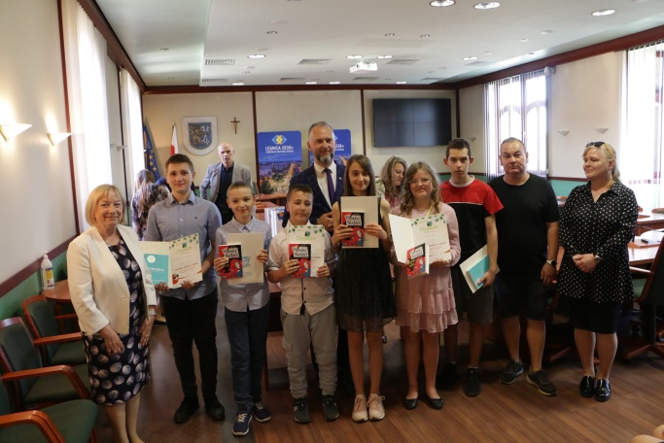
Laureaci konkursu w ramach kampanii „Zachowaj Trzeźwy Umysł”
W ramach prowadzonej polityki zdrowotnej został zrealizowany Program profilaktycznych szczepień przeciw grypie dla mieszkańców Legnicy w wieku 60+ w ramach kampanii społeczno-edukacyjnej ”Moje siódme niebo”, skierowanej do mieszkańców Legnicy, wspierającej zdrowie, promującej aktywność fizyczną, rozwój i integrację środowiskową. Program finansowany był ze środków KGHM i projektu Zdrowa Legnica.
Ponadto udzielono patronatu honorowego dla programu profilaktyki depresji oraz tygodnia walki z depresją organizowanego przez Stowarzyszenie Centrum Formacji Rodziny im. Jana Pawła II oraz KGHM Polska Miedź S.A.
Zorganizowano ogólnodostępną konferencję popularnonaukową "Na Fali Zdrowia", której tematem był prozdrowotny wpływ wody na organizm człowieka.
W ramach Legnickich Dni Seniora zorganizowano liczne spotkania i wykłady ze specjalistami z zakresu zdrowia, psychologii, bezpieczeństwa i świadczeń społecznych. Uczestnicy mogli wspólnie spędzić czas, integrując się podczas wydarzeń artystycznych. Przygotowano spotkanie autorskie z legnicką pisarką, biesiadny wieczór taneczny, oprowadzanie po wystawach legnickich instytucji kultury, a także wydarzenie pn. „Wielka Wymianka”, czyli jesienne wietrzenie szafy. Zorganizowano także spotkanie ze specjalistą z Powiatowej Stacji Sanitarno-Epidemiologicznej w Legnicy, które poświęcone było nauce czytania etykiet i poszerzania świadomości konsumenckiej.
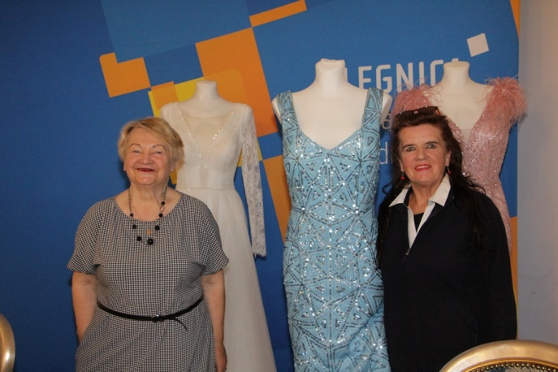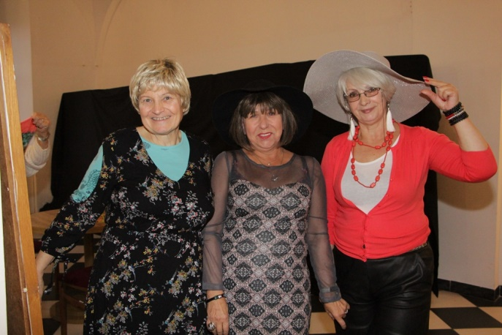
„Wielka Wymianka”
Wspólnie z partnerami, tj. KS WANKAN, UKS DELFINEK oraz Stowarzyszeniem Kultury Fizycznej – Legnicki Klub Sportowy „Trójka” zorganizowano wydarzenia sportowo-pływackie pn.: „Senior na fali”, „Pływam, bo lubię”, „Rodzinka na Fali. Zajęcia nauki pływania integrujące rodzinę”. Miały na cel zwiększenie poziomu aktywności fizycznej dzieci i młodzieży oraz członków ich rodzin, a także podkreślenie roli wspólnych ćwiczeń w rodzinnym gronie dla kształtowania i utrwalania pożądanych wzorców w zakresie zdrowia.
W ramach cyklu wakacyjnych animacji i warsztatów dla dzieci przygotowano imprezę pn. „Niekończące się lato”. Wydarzenie miało na celu integrację rodzin z dziećmi oraz zaprezentowanie możliwości spędzania czasu na świeżym powietrzu. Dzieci bawiły się z animatorami, postaciami bajkowymi, mogły stworzyć łapacz snów czy wymodelować z balonów ulubionego zwierzaka.
W promocję miasta przyjaznego rodzinie, a także w promocję zdrowego stylu życia doskonale wpisywał się działający w sezonie letnim park wodny Aquafun, który cieszył się dużym zainteresowaniem wśród mieszkańców miasta, a także osób spoza Legnicy. Korzystały z niego osoby w różnym wieku oraz dostępny był dla osób niepełnosprawnych. Do dyspozycji gości były baseny, zjeżdżalnie, wodny plac zabaw, strefa relaksu, a także punkty gastronomiczne. Niezależnie od wieku i upodobań każdy mógł znaleźć dla siebie najlepszą formę relaksu i wodnej zabawy. Dla dzieci i dorosłych urządzano liczne animacje basenowe, prowadzone przez wykwalifikowanych animatorów, organizowano lekcje pływania oraz udzielano porad dotyczących pływania.

3.2. Rozwój oferty i infrastruktury dla osób starszych.

3.2.1. Zwiększenie miejsc w Domach Pomocy Społecznej.

Zadanie wpisuje się w założenia „Gminnej Strategii Rozwiązywania Problemów Społecznych”. W 2022 roku w Legnicy funkcjonowały 2 domy pomocy społecznej, które zabezpieczały miejsca dla 100 osób.
W roku 2022 liczba miejsc w funkcjonujących domach nie uległa zmianom.

3.2.2. Budowa miejsc przyjaznych seniorom.

Realizacja zadania wynika z „Gminnej Strategii Rozwiązywania Problemów Społecznych”. W 2022 roku w Legnicy działało Centrum Integracji Społecznej przy ul. Kościelnej, gdzie funkcjonował m.in. dział aktywizacji osób starszych. Miał on na celu aktywizację osób dorosłych w wieku senioralnym poprzez m.in. współpracę z organizacjami społecznymi, co w konsekwencji zminimalizuje ryzyko wykluczenia społecznego. W roku 2022 do Centrum Integracji Społecznej zapisały się ogółem 143 osoby. Placówka proponowała swoim uczestnikom zajęcia o charakterze edukacyjnym, ogólnorozwojowym, integracyjnym, kulturalno-artystycznym, dzięki czemu stworzono możliwość integracji i aktywnego spędzania wolnego czasu, wymiany doświadczeń i poglądów oraz realizacji własnych pasji. Uczestniczyli także w zajęciach na otwartych i ogólnodostępnych obiektach, m. in. w Parku Miejskim, gdzie do dyspozycji seniorów był stadion wraz ze sprzętem wspomagającym. Zajęcia w Centrum rozpoczęły się z początkiem września 2021 roku i trwały do 25 czerwca 2022 r. Natomiast w sezonie wakacyjnym zorganizowano dwa tygodniowe turnusy, które odbyły się w lipcu.
W mieście działał: Dom Dziennego Pobytu i Klub „Senior +”. Instytucje te wspierały osoby starsze w zakresie emocjonalnym, społecznym i psychologicznym. Podstawowym zadaniem placówek było zapewnienie posiłków seniorom, którzy nie byli w stanie samodzielnie przygotować sobie gorącego dania oraz mających trudne warunki życiowe. W 2022 roku z posiłków skorzystało łącznie 256 osób starszych i samotnych. Dzienna liczba osób korzystających wahała się od 190 do 240 osób. Seniorzy sami decydowali, w którym dniu tygodnia będą korzystać z tej formy pomocy. Do zadań Domu należało również zaspokajanie potrzeb towarzyskich i kulturalnych, a także organizowanie imprez kulturalnych i rozrywkowych. Obydwie placówki zapewniały wszelkie formy terapii zajęciowej, takie jak: muzykoterapię, arteroterapię, zajęcia kulinarne, zajęcia sportowe, biblioterapię oraz zajęcia manualne. Indywidualne zainteresowania seniorów były rozwijane poprzez wprowadzenie różnorodnych technik i metod pracy dla rozwoju grupy. Uczestnictwo w zajęciach zachęcało do aktywności, motywowało do integracji z otoczeniem, rozwijało zainteresowania, przeciwdziałało wykluczeniu społecznemu i marginalizacji. W roku 2022 w ramach zajęć organizowane były także spotkania okolicznościowe, wycieczki, imprezy kulturalno-rozrywkowe, występy, spotkania towarzyskie, świąteczne. W zajęciach organizowanych przez placówkę uczestniczyło najczęściej od 20 do 35 osób. W większości były to kobiety. Niektórzy seniorzy przebywali w ośrodku ponad 6 godzin dziennie.
Przy Legnickim Centrum Kultury działało Centrum Seniora, które było organizatorem wielu imprez. Do najważniejszych należy zaliczyć:
- „Mała czarna czy kombinezon? Kobiety świata widziane okiem podróżników”, zorganizowana z okazji Międzynarodowego Dnia Kobiet. Impreza rozpoczęła się koncertem muzyki operetkowej i tańcem klasycznym. Uczestnicy spotkania mieli możliwość zapoznania się z historią mody oraz opowieściami podróżników o kobietach z Nepalu, Szwajcarii, Chin, Izraela, Libanu oraz Syrii,
- „Sobótka, czyli wianki świętojańskie”, którą tradycyjnie w wigilię dnia św. Jana przywitano lato. W programie znalazły się: opowieści o tradycjach ludowych, wicie wianków i puszczaniu ich na wodę, a także wspólne śpiewanie pieśni ludowych,
- „Jesienna Pani”, w programie wieczorka tanecznego znalazła się m.in. muzyka na żywo, poezja o polskiej Złotej Jesieni czy wybór Owocu Jesieni Zamkniętego w Słoiku,
- Zabawa sylwestrowo-noworoczna zorganizowana na pożegnanie starego i powitanie Nowego Roku,
oraz liczne imprezy taneczne przygotowane np. z okazji Andrzejek czy z innym motywem przewodnim.
Legnickie Centrum Kultury brało również udział w organizacji II Legnickich Dni Seniora, które odbyły się pod hasłem „Razem na sto nóg!”. Seniorzy uczestniczyli w spotkaniach i wykładach ze specjalistami z zakresu zdrowia, psychologii, bezpieczeństwa i świadczeń społecznych. W programie znalazło się spotkanie autorskie z legnicką pisarką, koncert, biesiadny wieczór taneczny oraz oprowadzanie po wystawach w legnickich instytucjach kultury. Wśród atrakcji znalazła się druga edycja „Wielkiej Wymianki”, a także spotkanie ze specjalistą z Powiatowej Stacji Sanitarno-Epidemiologicznej w Legnicy poświęcone nauce czytania etykiet i zwiększaniu świadomości konsumenckiej. Wydarzenie realizowane było w ramach projektu Zdrowa Legnica „Moje siódme niebo”, skierowanego do mieszkańców Legnicy, wspierającego zdrowie, promującego aktywność fizyczną, rozwój społeczny i integrację środowiskową.
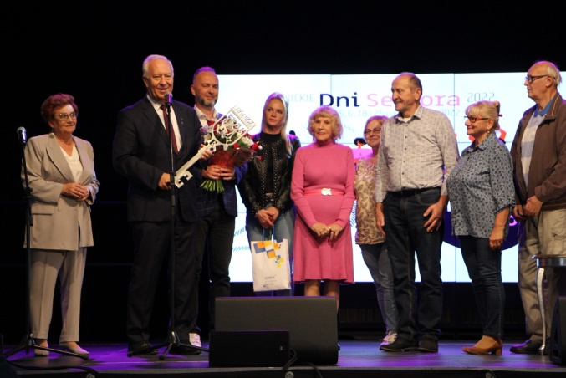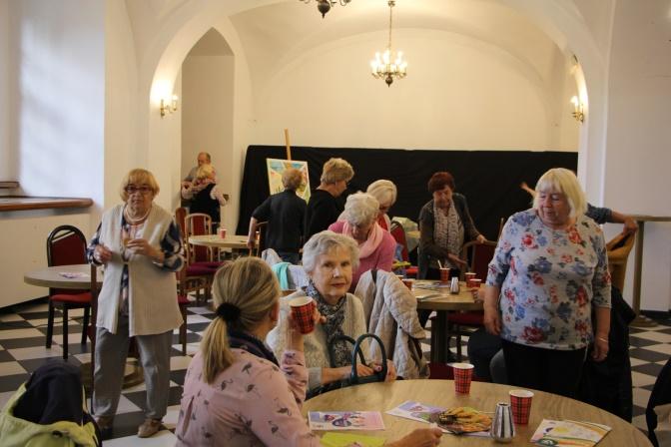
Legnickie Dni Seniora

Podczas realizacji zadań na rzecz legnickich seniorów Legnicka Biblioteka Publiczna współpracowała z instytucjami i stowarzyszeniami działającymi na rzecz tej grupy osób, w tym legnickimi uniwersytetami trzeciego wieku oraz stowarzyszeniami, przede wszystkim z Polskim Stowarzyszeniem Szczęśliwych Emerytów. W 2022 r. działania prowadzone były w różnych placówkach, w tym w:
- Filii nr 8 odbywały się regularnie spotkania miłośników rękodzieła „Kulturalne spotkania przy książce i herbatce”,
- Filii Dziecięco-Młodzieżowej nr 2, gdzie skupiona przy niej grupa seniorów uczestniczyła w spotkaniach z cyklu: „Super Babcia, super Dziadek”, w tym m.in. w „Spotkaniu karnawałowym”, „Dzień Kobiet w Bibliotece”, „Warsztatach wielkanocnych”, „Warsztatach wikliniarskich”, „Plenerowym powitaniu lata”, czy w przygotowaniu kartek okolicznościowych wykonanych metodą scrapbokingu”. Grupa brała również udział w cyklu wystaw prezentujących oryginalne hobby i zainteresowania seniorów pn. „Talent Show - pasje, hobby i ukryte talenty”,
- Filii Zbiorów Muzycznych i Specjalnych, która współpracowała z Centrum Integracji Społecznej działającym przy Świetlicy Terapeutycznej nr 1. W ramach tej współpracy zostało zorganizowanych 10 cyklicznych spotkań pn. „Ciekawy senior”,
- Ekobibliotece, która była organizatorem warsztatów dla seniorów „Donice z recyklingu i sadzenie ziół”. Ponadto placówka włączyła się w organizację Legnickich Dni Seniora, proponując uczestnictwo w warsztatach,
- Czytelni Naukowej, gdzie grupa seniorów cyklicznie odbywała spotkania w ramach sekcji kreatywnej „Złote ręce”. Podczas spotkań uczestniczki wymieniały się literaturą na temat rękodzieła oraz pomysłami robótek z użyciem różnorodnych materiałów oraz technik,
- Dziale Informacyjno-Bibliograficznym i Regionalnym Legnickiej Biblioteki Publicznej, w której organizowano warsztaty komputerowe i fotograficzne dla seniorów, w trakcie których doskonalili oni swoje umiejętności korzystania ze sprzętu komputerowego, smartfonów, jak również poznawali tajniki robienia i obróbki graficznej zdjęć,
- siedzibie Legnickiej Biblioteki Publicznej, gdzie odwiedzający ją seniorzy z Centrum Integracji Społecznej działającym przy Świetlicy Terapeutycznej nr 1 poznawali historię budynku, miasta i regionu.
Przy Teatrze im. H. Modrzejewskiej, w ramach Klubu Gońca Teatralnego działa grupa „Bagażnik, czyli bagaż doświadczeń”, która organizowała warsztaty teatralne dla dorosłych i seniorów. W 2022 r. odbyło się 39 spotkań tej grupy. Natomiast integracji międzypokoleniowej służyły działania w ramach projektu „Przystanek Piekary”, w zakresie których przeprowadzono działania teatralno-artystyczne w plenerze, w tym m. in. warsztaty „Międzypokoleniowy Przystanek Improwizacji Teatralnych” czy event „Odlotowe Piekary”.

3.2.3. Wspieranie działalności Domów Seniora.

Zadanie realizowane w ramach „Gminnej Strategii Rozwiązywania Problemów Społecznych”.
Dom Dziennego Pobytu realizował zadania z zakresu opieki nad starszymi członkami społeczeństwa. Podstawowym obowiązkiem placówki było zapewnienie posiłków seniorom mającym trudne warunki życiowe, i którzy nie byli w stanie samodzielnie przygotować sobie gorącego dania. W 2022 roku z posiłków skorzystało łącznie 256 osób starszych oraz często samotnych. Dzienna liczba osób korzystających wahała się od 190 do 240. Seniorzy sami decydowali, w którym dniu tygodnia skorzystają z tej formy pomocy. W ciągu roku Dom Dziennego Pobytu wydał łącznie 55 781 obiadów oraz 2 046 kolacji, na łączną wartość 484 368,50 zł.
Placówka realizowała również zadania dotyczące zaspakajania potrzeb kulturalnych poprzez organizację różnego rodzaju imprez i wydarzeń rozrywkowo-kulturalnych.
Mając na uwadze aktywizację osób starszych ofertę dostosowywano do ich potrzeb, możliwości i oczekiwań uwzględniając ich zawodowe doświadczenia, sytuację w jakiej się znaleźli, miejsce, w którym mieszkają. W roku 2022 dla seniorów zorganizowano różne warsztaty i spotkania, w tym także z przedstawicielami Sanepidu. Odbywały się pogadanki dotyczące zdrowia, ze zwróceniem uwagi na dbanie o higienę osobistą.
Prowadzono warsztaty artystyczne z elementami arteterapii. Uczyły one poznawania siebie, bycia w zgodzie z otaczającymi ludźmi i światem. Scenariusze warsztatów zawierały elementy muzykoterapii, biblioterapii i plastykoterapii, które doskonale poprawiały nastrój, uczyły wiary w siebie, łagodziły lęki, nadpobudliwość, agresję i stymulowały pamięć. Organizowano wspólne zajęcia kulinarne, co wprowadzało rodzinną atmosferę. Wykonywanie przez seniorów ozdób z papieru, wstążek, lepienie z masy solnej wpływało pozytywnie na rozwój wyobraźni twórczej, poprawiało koncentrację, przy jednoczesnej gimnastyce manualnej rąk. Inną formą aktywizacji seniorów były warsztaty recyklingowe. Nie tylko poprawiały one zdolności manualne, ale przybliżały także zagadnienia związane z ochroną środowiska. Do wykonywania prac wykorzystywane były: tektura, opakowania po jajkach, pudełka po lodach, skrawki styropianu, folie, puszki plastikowe, szklane słoiczki, patyczki i wiele innych materiałów, z których podopieczni Domu tworzyli piękne przedmioty, własne arcydzieła.
Działania Domu Dziennego Pobytu i Klubu Senior+ wspierały osoby starsze w zakresie emocjonalnym, społecznym, psychologicznym. W obu placówkach organizowane były zajęcia terapeutyczne, które ze względu na rozpiętość wiekową uczestników, w zakresie od 53 do 95 roku życia były dostosowane do ich potrzeb. Średnia wieku podopiecznych Domu Dziennego Pobytu oraz Klubu Senior+ wynosiła blisko 80 lat. Uczestnictwo w zajęciach zachęcało do aktywności, motywowało do przebywania wśród innych, rozwijało zainteresowania, przeciwdziałało wykluczeniu społecznemu i marginalizacji. Seniorzy korzystający z pobytu mieli zapewniony posiłek w formie obiadu, a dla chętnych była również kolacja, za którą ponosili odpłatność. Zakres usług świadczonych przez placówki obejmował w szczególności aktywność umysłową, fizyczną, zaspokojenie towarzyskich i kulturalnych potrzeb poprzez zapewnienie seniorom codziennych zajęć terapeutycznych. W roku 2022 w ramach zajęć organizowane były spotkania okolicznościowe, wycieczki, imprezy kulturalno-rozrywkowe, występy, spotkania towarzyskie, świąteczne, a także odpoczynek w ogrodzie. W zajęciach organizowanych przez Dom uczestniczyło najczęściej od 20 do 35 osób. W większości były to kobiety. Niektórzy seniorzy przebywali w ośrodku ponad 6 godzin dziennie.
Obydwie placówki zapewniały także formy terapii zajęciowej jak np.: muzykoterapię, arteroterapię, zajęcia kulinarne, zajęcia sportowe, biblioterapię, zajęcia manualne. Indywidualne zainteresowania seniorów były także rozwijane poprzez wprowadzenie różnorodnych technik i metod pracy dla rozwoju grupy. Seniorzy aktywnie uczestniczyli także w życiu kulturalnym Legnicy. Chętnie odwiedzali wystawy, muzea, kino, uczestniczyli w imprezach i koncertach organizowanych na terenie miasta oraz integrowali się z innymi środowiskami senioralnymi działającymi w Legnicy.

3.3. Zapewnienie bezpieczeństwa mieszkańcom i ich mieniu.

3.3.1. Zwiększenie działań prewencyjnych Straży Miejskiej. Doposażenie w specjalistyczny sprzęt.

Straż Miejska prowadząc działania prewencyjne w 2022 r. w Legnicy wystawiła łącznie 1 559 patroli, w tym: 1 088 zmotoryzowanych, 388 pieszych, 28 rowerowych oraz 55 wspólnie z Policją.
Działania realizowane były na różnych płaszczyznach, a w ich zakres wchodziło:
- objęcie ochroną prewencyjną 70 imprez rekreacyjno - sportowych oraz masowych,
- czynności wykonywane na rzecz porządku publicznego. W 2022 roku Straż Miejska w Legnicy podjęła 6 393 interwencji, z czego 2 777 przyjęto w formie zgłoszeń od mieszkańców. Jako wykroczenia zakwalifikowano 3 616 interwencji, z czego 621 zakończono postępowaniem mandatowym, 2 722 pouczeniem oraz w 273 przypadkach skierowano wniosek o ukaranie do Sądu,
- prowadzenie kontroli ruchu drogowego. W tym obszarze działania ujawniono 3 271 wykroczeń, z czego:
  - 488 zakończono postępowaniem mandatowym,
  - 269 razy skierowano wnioski do Sądu o ukaranie kierującego,
  - 2 426 razy pouczono kierowców, zobowiązując ich do przestrzegania przepisów ruchu drogowego w przyszłości,
  - 60 pojazdów zaparkowanych w sposób stwarzający zagrożenie w ruchu drogowym lub utrudniający ruch innym pojazdom zostało odholowanych,
  - 28 nieużytkowanych pojazdów zostało usuniętych z terenu miasta,
- przeciwdziałanie wykroczeniom wynikającym z ustawy o wychowaniu w trzeźwości i przeciwdziałaniu alkoholizmowi. Naruszenie zapisów tej ustawy spowodowało podjęcie 177 interwencji przez strażników miejskich. W ich rezultacie nałożono 44 mandaty karne, zastosowano 132 pouczenia oraz sporządzono 1 wniosek o ukaranie do Sądu. Podejmowano również interwencje w stosunku do osób nietrzeźwych. Działania te miały na celu ochronę zdrowia i życia osób w stanie silnego upojenia alkoholowego oraz ograniczenie w przestrzeni publicznej zachowań niebezpiecznych lub nieobyczajnych. Do Miejskiej Izby Wytrzeźwień przewieziono 6 osób,
- przeprowadzenie kontroli miejsc bytowania osób bezdomnych w ramach akcji „Bezdomni- Zima”. Przeprowadzono ogółem 690 interwencji,
- interwencje związane z utrzymaniem czystości i porządku. W 2022 roku podjęto ich 643,
- przeprowadzanie kontroli nieruchomości prywatnych pod kątem spalania w piecach węglowych odpadów i paliw zakazanych. W okresie od połowy listopada do 31 grudnia 2022 r. zostało przeprowadzonych łącznie 54 kontrole, w ramach których stwierdzono 22 nieprawidłowości. W 9 przypadkach nałożono mandaty karne, natomiast 13 razy zastosowano pouczenie.
Ponadto w ramach poszerzania wiedzy w tym zakresie ośmiu funkcjonariuszy Straży Miejskiej wzięło udział w szkoleniu na temat „Pobieranie próbek odpadów paleniskowych w ramach prowadzenia czynności kontrolnych przeprowadzanych przez straże miejskie i gminne” zorganizowanym przez Politechnikę Wrocławską,
- współpraca na rzecz innych jednostek, która polegała na:
  - przeprowadzaniu wywiadów na rzecz Wydziału Spraw Obywatelskich Urzędu Miasta Legnica,
  - udzielaniu asysty dla pracowników Urzędu Miasta Legnica, rewizorom w środkach komunikacji miejskiej i administratorom budynków przy wejściu do lokalu,
  - ochronie obiektów komunalnych i urządzeń,
- ochronie zwierząt. Na podstawie działań własnych oraz informacji pozyskanych od mieszkańców podjęto 176 interwencji dotyczących zwierząt,
- współpracy z placówkami oświatowo – wychowawczymi, w ramach których prowadzono działania prewencyjno - profilaktyczne, zmierzające do poprawy bezpieczeństwa dzieci i młodzieży polegające na kontroli rejonów przy placówkach szkolnych, prowadzeniu pogadanek i prelekcji dla dzieci i młodzieży oraz rozmów z pedagogami,
- obserwacji przy użyciu monitoringu miejskiego, w ramach którego operatorzy ujawnili i zarejestrowali 771 zdarzeń.
W 2022 roku Straż Miejska w Legnicy została doposażona w interaktywny monitor ekranowy.
Ponadto w ramach zadania pn. „Doposażenie techniczne oraz wymiana zużytego lub wyeksploatowanego sprzętu wykorzystywanego podczas działań ratowniczych prowadzonych na Odrze przez jednostki organizacyjne Państwowej Straży Pożarnej - Łódź ratownicza - MF110” została zakupiona łódź ratownicza wraz z niezbędnym wyposażeniem. Natomiast na rzecz Jednostki Ratowniczo-Gaśniczej nr 2 w Legnicy został zmodernizowany plac manewrowy oraz wymieniono instalację wodno – kanalizacyjną i elektryczną.

3.3.2. Doskonalenie zintegrowanego systemu ostrzegania i alarmowania ludności o zagrożeniach.

W 2022 roku do ostrzegania i alarmowania mieszkańców Legnicy o zagrożeniach służyły następujące podsystemy:
- akustycznego ostrzegania ludności, który dysponował 28 syrenami sterowanymi radiowo z Powiatowego Centrum Zarządzania Kryzysowego,
- łączności teleinformatycznej, telefonicznej i z użyciem fax-u,
- Samorządowego Informatora SMS i aplikacji BLISKO,
- mobilnych środków ostrzegania i alarmowania opartych na pojazdach Policji, Straży Pożarnej i Straży Miejskiej.
W celu ostrzegania, alarmowania i informowania mieszkańców wykorzystywano również publikacje zamieszczane na stronie internetowej, w Biuletynie Informacji Publicznej oraz na profilu Facebook Urzędu Miasta, a także na tablicach VMS. Do wspomagania systemu w sytuacjach zagrożenia przewidziano również współpracę z lokalnymi mediami.
Podsystem akustycznego ostrzegania w 2022 roku został uruchomiony dwukrotnie na potrzeby przeprowadzonych treningów Systemu Ostrzegania i Alarmowania. Jego użycie dodatkowo umożliwiło sprawdzenie technicznej sprawności syren. Zmodyfikowano również podsystem akustycznego ostrzegania ludności do wersji umożliwiającej selektywne przekazywanie komunikatów głosowych dla mieszkańców poprzez syreny elektroniczne. W miarę pozyskiwania środków finansowych na ten cel, planuje się systematyczną wymianę syren mechanicznych na elektroniczne.
O zagrożeniach meteorologicznych wszystkich stopni ostrzegano mieszkańców poprzez pocztę elektroniczną, publikacje na stronie internetowej, na profilu Facebook Urzędu Miasta oraz z użyciem fax-u. Dodatkowo o zagrożeniach 2-go i 3-go stopnia ostrzegano mieszkańców poprzez podsystem SISMS oraz publikacje na tablicach VMS. System SISMS wykorzystywano także do informowania mieszkańców o awariach infrastruktury krytycznej powodujących zakłócenia w funkcjonowaniu gospodarstw domowych. Przy użyciu tego podsystemu w 2022 roku ostrzegano mieszkańców 14 razy, natomiast z wykorzystaniem poczty elektronicznej, fax-u, strony internetowej oraz profilu Facebook 110 razy.
Komunikaty o złej jakości powietrza w mieście lub prognozach ich wystąpienia, wraz z zaleceniami dla osób wrażliwych na ich wystąpienie, publikowano 9 razy w Biuletynie Informacji Publicznej. Komunikaty te były również przekazywane w podsystemie łączności teleinformatycznej do wszystkich placówek oświatowo - wychowawczych oraz placówek służby zdrowia na terenie miasta.

3.3.3. Rozbudowa monitoringu miejskiego.

Rozbudowę monitoringu miejskiego realizowano w ramach zadania pn. „Zagospodarowanie i rewitalizacja Placu Słowiańskiego w Legnicy wraz z budową pomnika Henryka Pobożnego”. Po zakończeniu prac budowlanych planuje się montaż 5 kamer, z czego 2 będą zamontowane w przejściu podziemnym, natomiast 3 będą w obrębie Placu Słowiańskiego.
Ponadto na Stadionie Miejskim im. Orła Białego w Legnicy zostały zakupione i wymienione 2 kamery obrotowe.

3.3.4. Budowa wraz z przebudową oświetlenia ulicznego w mieście.

Zadanie z zakresu budowy, przebudowy i modernizacji oświetlenia ulicznego realizowano w ramach niżej wymienionych inwestycji:
- „Zmiana trasy sieci kablowej wzdłuż ulic Poselskiej od ul. Grunwaldzkiej do Złotoryjskiej i Wojska Polskiego od ul. Wł. Grabskiego do ul. M Rataja”. W ramach umowy zawartej w 2021 roku zamontowano 26 latarni stylizowanych wraz kablową linią zasilającą,
- „Dostawa wraz z montażem opraw oświetlenia ulicznego w ciągach ulic Piłsudskiego (od ul. Wielkiej Niedźwiedzicy do ul. Sudeckiej), ul. Sikorskiego (od ul. Wrocławskiej do ul. Piłsudskiego wraz z rondami) i ul. Iwaszkiewicza (łącznie z pętlą autobusową)". W ramach podpisanej w 2021 roku umowy wymieniono 276 opraw na źródła światła wykonane w technologii LED. Z uwagi na brak dostępności podzespołów elektrycznych, tj. reduktorów mocy, przesunięto zakończenie prac na 2023 rok. Ponadto zwiększono umowny zakres robót o wymianę w ciągu ul. Zachodniej i Jaworzyńskiej, na odcinku od Ronda Unii Europejskiej do skrzyżowania z ul. Nowodworską 136 szt. wyeksploatowanych opraw sodowych na energooszczędne typu LED. Zakończenie prac zaplanowano na 2023 rok,
- przy ul. Stanisławowskiej zamontowano 4 latarnie wraz z kablową linią zasilającą,
- przy ul. Spokojnej zamontowano 3 latarnie wraz z kablową linią zasilającą,
- przy ul. Wielogórskiej zamontowano 7 latarni wraz z kablową linią zasilającą,
- wymiana latarni na stylizowane. W ramach zadania zaplanowano wymianę 7 sztuk latarni, z czego 3 przy ul. Bilsego oraz 4 na skwerze Orląt Lwowskich. Ze względu na ustalenia Konserwatora Zabytków w zakresie kształtu latarni i wydłużonego czasu oczekiwania na wyprodukowanie stylizowanych opraw odbiór robót budowalnych przesunięto na 2023 rok,
- budowa linii kablowej do zasilania zegarów w ul. Najświętszej Marii Panny. W ramach zadania zamontowano szafkę licznikową oraz 30 m kabla,
- wymiana oświetlenia na Osiedlu Sienkiewicza. W ramach umowy podpisanej w 2021 r. kontynuowano realizację zadania. Wykonano roboty ziemne, zamontowano słupy oświetleniowe i 212 punktów świetlnych wraz z niezbędną infrastrukturą. Zakończenie prac zaplanowano na 2023 rok. Realizacja całego zadania obejmować będzie m.in.: montaż 370 słupów wraz z oprawami oświetleniowymi wykonanymi w technologii LED wraz z niezbędną infrastrukturą oraz wdrożenie inteligentnego systemu sterowania i zarządzania oświetleniem.
W ramach Regionalnego Programu Operacyjnego Województwa Dolnośląskiego 2014-2020 w partnerstwie z Gminą Miejską Głogów oraz Gminą Polkowice, Gmina Legnica otrzymała dofinansowanie na realizację zadania pn. „Wymiana oświetlenia ulicznego i drogowego na energooszczędne w wybranych gminach Legnicko-Głogowskiego Obszaru Interwencji”. Wartość projektu dla Gminy Legnica stanowi 4 313 775,64 zł, z czego 2 646 410,93 zł to przyznane dofinansowanie,
- „Projekt przebudowy oświetlenia al. Rzeczypospolitej”. W ramach zadania wykonano dokumentację obejmującą całą długość ulicy w podziale na 3 etapy realizacji,
Budowa i przebudowa oświetlenia ulicznego była realizowana również w zakresie inwestycji drogowych czy zadań realizowanych w ramach Legnickiego Budżetu Obywatelskiego, co zostało opisane w poszczególnych przedsięwzięciach.

3.4. Modernizacja wewnętrznego układu komunikacyjnego.

3.4.1. Przebudowa dróg gminnych.

W zakresie budowy i modernizacji dróg gminnych realizowane były następujące zadania:
- „Przebudowa al. Rzeczypospolitej od al. Piłsudskiego do ul. Kaczawskiej”. W wyniku umowy podpisanej w 2021 roku sfrezowano warstwę ścieralną jezdni na odcinku o długości 325 m, wykonano warstwę wyrównawczą z betonu asfaltowego i pętlę indukcyjną sygnalizacji świetlnej, przebudowano wyspę dzielącą na skrzyżowaniu z sygnalizacją świetlną, aby uzyskać trzy pełnowymiarowe pasy na wlocie skrzyżowania, wyregulowano urządzenia techniczne oraz wykonano oznakowanie poziome i pionowe,
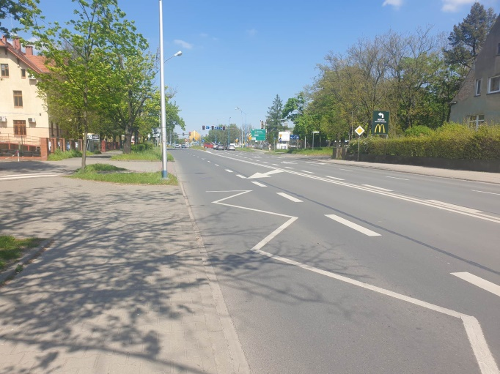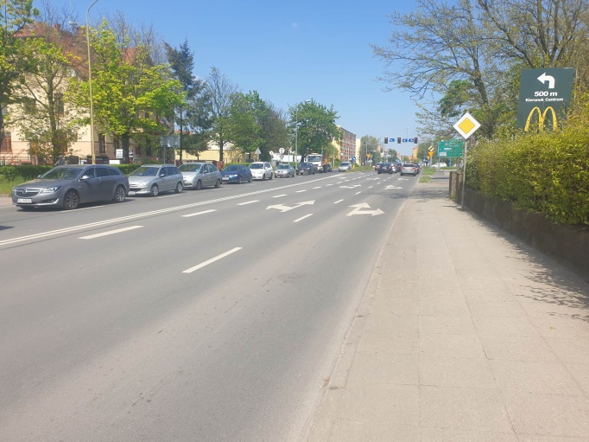
Aleja Rzeczypospolitej
- „Przebudowa ul. Złotoryjskiej od ronda Unii Europejskiej do ul. Ceglanej”. W wyniku postępowania o udzielenie zamówienia publicznego zawarto umowę na wykonanie prac projektowych. Z uwagi na konieczność dokonania zmian w dokumentacji wynikających z przedłużającego się procedowania uzyskania pozytywnych opinii, uzgodnień i zatwierdzeń od gestorów sieci zlokalizowanych w pasie drogowym i organu zarządzającego ruchem oraz po podjęciu Uchwały nr LI/575/22 Rady Miejskiej Legnicy z dnia 27.12.2022 r. w sprawie wydatków budżetu miasta Legnicy, które w 2022 r. nie wygasają z upływem roku budżetowego, przesunięto termin wykonania dokumentacji na 2023 rok.
Gmina Legnica złożyła wniosek o dofinansowanie realizacji zadania w ramach Rządowego Funduszu Rozwoju Dróg. Całkowita wartość projektu to kwota 2 872 536,00 zł, z czego 1 436 268,00 zł to wnioskowane dofinansowanie. Rozstrzygnięcie zaplanowano na 2023 rok,
- „Przebudowa ul. Złotoryjskiej w Legnicy”. W ramach zadania wykonano dokumentację projektowo-kosztorysową dotyczącą przebudowy ul. Złotoryjskiej, na odcinku od przejazdu kolejowego do zjazdu do numeru adresowego 194,
- „Przebudowa ul. Złotoryjskiej od ul. Gwarnej do Pl. Wolności”. W ramach zadania wykonano dokumentację projektowo-kosztorysową,
- „Budowa dróg lokalnych aktywizujących obszary aktywności gospodarczej i mieszkaniowej w Legnicy”. Zadanie obejmuje budowę drogi 3KDL łączącej ul. Żołnierską z ul. Marynarską oraz budowę ul. Szybowcowej do ul. Spółdzielczej, tj. 1KDL obejmujący etap II i III. W wyniku przeprowadzonego postępowania w trybie podstawowym zawarto umowę na budowę obu dróg z planowanym terminem zakończenia robót w 2024 roku.
Na realizację zadania Gmina Legnica pozyskała dofinansowanie z Rządowego Funduszu Polski Ład: Program Inwestycji Strategicznych - Edycja II. Wartość projektu wynosi 9 828 930,00 zł, z czego 9 337 483,50 zł to kwota dofinansowania,
- „Przebudowa ulicy Bolesława Limanowskiego w Legnicy wraz z włączeniem do skrzyżowania z ul. Kamienną/Kościelną i rozbudową parkingu”. Zadanie jest ujęte w „Lokalnym Programie Rewitalizacji dla Miasta Legnicy na lata 2015-2020”. W ramach zadania wykonano zaktualizowany kosztorys inwestorski. Rozpoczęcie prac nad rzeczową realizacją zadania zaplanowano na 2023 rok. W ramach zadania planuje się przebudowę ulicy Limanowskiego wraz z włączeniem do skrzyżowania z ul. Kamienną i Kościelną, rozbudowę parkingu, przebudowę chodników i zatoki postojowej dla autobusów, oświetlenia i kanalizacji deszczowej oraz zagospodarowanie zieleni.
Na realizację zadania Gmina Legnica pozyskała dofinansowanie z Rządowego Funduszu Polski Ład: Program Inwestycji Strategicznych - Edycja II. Wartość projektu wynosi 5 263 157,89 zł, z czego 5 000 000,00 zł to kwota dofinansowania,
- „Przebudowa ul. Zagrodowej”. Podpisano umowę na opracowanie dokumentacji projektowo-kosztorysowej. Z uwagi na przedłużające się procedowanie uzyskania pozytywnych opinii, uzgodnień i zatwierdzeń od gestorów sieci zlokalizowanych w pasie drogowym w związku z kolizjami z projektowaną geometrią drogi oraz po podjęciu Uchwały nr LI/575/22 Rady Miejskiej Legnicy z dnia 27.12.2022 r. w sprawie wydatków budżetu miasta Legnicy, które w 2022 r. nie wygasają z upływem roku budżetowego, przesunięto termin wykonania dokumentacji na 2023 rok,
- „Przebudowa ul. Śląskiej od ul. Sikorskiego do ul. Łowickiej”. Kontynuowano prace projektowe. Z uwagi na konieczność dokonania zmian w dokumentacji projektowej, wynikających między innymi z występujących kolizji z sieciami podziemnymi i problemem odwodnienia projektowanej drogi oraz po podjęciu Uchwały nr LI/575/22 Rady Miejskiej Legnicy z dnia 27.12.2022 r. w sprawie wydatków budżetu miasta Legnicy, które w 2022 r. nie wygasają z upływem roku budżetowego, przesunięto termin wykonania dokumentacji na 2023 rok,
- „Przebudowa ul. Łowickiej od ul. Pomorskiej do ul. Opalowej”. Kontynuowano prace projektowe. Z uwagi na konieczność dokonania zmian w dokumentacji projektowej wynikających między innymi z występujących kolizji z sieciami podziemnymi i problemem odwodnienia projektowanej drogi oraz po podjęciu Uchwały nr LI/575/22 Rady Miejskiej Legnicy z dnia 27.12.2022 r. w sprawie wydatków budżetu miasta Legnicy, które w 2022 r. nie wygasają z upływem roku budżetowego, przesunięto termin wykonania dokumentacji na 2023 rok,
- „Przebudowa ul. Gwarnej”. W ramach zadania została wykonana dokumentacja projektowa,
- „Budowa ul. Wiślanej w Legnicy”. W wyniku postępowania o udzielenie zamówienia publicznego podpisano umowę na wykonanie pełnobranżowej dokumentacji projektowo-kosztorysowej wraz z uzyskaniem decyzji pozwolenia na budowę i decyzji wodnoprawnej. Opracowano mapę do celów projektowych oraz odebrano koncepcję. Z uwagi na trwające uzgadnianie dokumentacji oraz procedury związanej z wydaniem pozwolenia wodnoprawnego oraz uzyskaniem decyzji o zezwoleniu na realizację inwestycji drogowej oraz po podjęciu Uchwały nr LI/575/22 Rady Miejskiej Legnicy z dnia 27.12.2022 r. w sprawie wydatków budżetu miasta Legnicy, które w 2022 r. nie wygasają z upływem roku budżetowego, przesunięto termin wykonania zadania na 2023 rok,
- „Przebudowa ul. Poznańskiej od ul. Struga do ul. Rzeszotarskiej”. W ramach zadania została opracowana dokumentacja projektowa,
- „Przebudowa al. Rzeczypospolitej od ul. Kaczawskiej do ul. Legionów”. W wyniku postępowania o udzielenie zamówienia publicznego zawarto umowę na prace projektowe. Z uwagi na konieczność dokonania zmian w dokumentacji, wynikających z przedłużającego się procedowania uzyskania pozytywnych opinii, uzgodnień i zatwierdzeń od gestorów sieci zlokalizowanych w pasie drogowym i organu zarządzającego ruchem oraz po podjęciu Uchwały nr LI/575/22 Rady Miejskiej Legnicy z dnia 27.12.2022 r. w sprawie wydatków budżetu miasta Legnicy, które w 2022 r. nie wygasają z upływem roku budżetowego, przesunięto termin wykonania dokumentacji na 2023 rok,
- „Budowa ul. A. Mickiewicza od ul. Oświęcimskiej do al. 100 - lecia Odzyskania Niepodległości”. Zawarto umowę na opracowanie dokumentacji projektowo-kosztorysowej wraz z uzyskaniem decyzji wymaganych prawem w zakresie odcinka drogi od ul. Oświęcimskiej do ul. Piastów Legnickich. Wykonano i odebrano koncepcję. Z uwagi na przedłużający się proces uzgodnień oraz po podjęciu Uchwały nr LI/575/22 Rady Miejskiej Legnicy z dnia 27.12.2022 r. w sprawie wydatków budżetu miasta Legnicy, które w 2022 r. nie wygasają z upływem roku budżetowego, przesunięto termin wykonania zadania na 2023 rok,
- „Budowa i przebudowa chodników w mieście”. W wyniku postępowania o udzielenie zamówienia publicznego zawarto umowę na roboty budowlano - montażowe. W ramach zadania wybudowano dojścia do istniejących przejść dla pieszych w ciągu ulicy Grabskiego na odcinku od ul. Okrzei do ul. Słowackiego,
- „Przebudowa przejścia dla pieszych droga krajowa nr 94, ul. Chojnowska, Legnica”. W ramach zadania wykonano prace projektowe,
- „Przebudowa przejścia dla pieszych droga krajowa nr 94, ul. Wrocławska/ul. Różana, Legnica”. W związku z podpisaną w 2021 roku umową wykonano roboty budowlano - montażowe. W ramach zadania wykonano: doświetlenie przejścia dla pieszych, wprowadzono zmianę organizacji ruchu w oznakowaniu pionowym i poziomym oraz wydzielono dodatkowe pasy ruchu do skrętu w ul. Spokojną i ul. Szpakową,
- „Przebudowa przejścia dla pieszych droga krajowa nr 94, ul. Wrocławska/ul. Wandy/ul. Ziemowita, Legnica”. W ramach umowy podpisanej w 2021 roku wykonano: doświetlenie przejścia dla pieszych, wprowadzono zmianę organizacji ruchu w oznakowaniu pionowym i poziomym oraz zostały wydzielone dodatkowe pasy ruchu do skrętu w ul. Wandy i ul. Ziemowita,
- „Przebudowa przejścia dla pieszych w ciągu ul. Wrocławskiej/ul. V Dywizji Piechoty/ul. Dąbrówki w Legnicy”. W ramach podpisanej w 2021 r. umowy wykonano: doświetlenie przejścia dla pieszych, wprowadzono zmianę organizacji ruchu w oznakowaniu pionowym i poziomym oraz zostały wydzielone dodatkowe pasy ruchu do skrętu w ul. Dąbrówki i V Dywizji Piechoty,
- „Przebudowa przejścia dla pieszych droga gminna nr 107455D, ul. Hutników, Legnica”. W wyniku postępowania o udzielenie zamówienia publicznego zostały wykonane prace projektowe,
- „Przebudowa skrzyżowania ul. Jaworzyńskiej z drogą gminną na rondo turbinowe w Legnicy, celem poprawy warunków obsługi i rozwoju terenów inwestycyjnych”. Zadanie planowane do realizacji w latach 2023-2026.
Na realizację zadania Gminie Legnica zostało przyznane dofinansowanie z Rządowego Funduszu Polski Ład: Program Inwestycji Strategicznych - Edycja V. Całkowita wartość projektu stanowi kwotę 30 000 000,00 zł, z czego 29 400 000,00 zł to przyznane dofinansowanie.

3.4.3. Przebudowa zatok autobusowych wraz z wymianą nawierzchni jezdni w ciągu al. Piłsudskiego i ul. Sikorskiego w Legnicy.

W ramach umowy zawartej w 2021 roku opracowano dokumentację projektową dotyczącą przebudowy ul. Sikorskiego na odcinku od Al. Piłsudskiego do ul. Sudeckiej. Ponadto wykonano prace projektowe na usunięcie kolizji z gazociągiem.
W wyniku postępowania w trybie podstawowym zawarto umowę na roboty budowlane. Zakres planowanych prac obejmuje przebudowę ok. 600 m.b. długości ulicy, w tym: rozbiórkę istniejących elementów drogi, roboty ziemne, przebudowę oraz remont odwodnienia, przebudowę oświetlenia ulicznego, budowę konstrukcji nawierzchni drogi, kanału technologicznego, zjazdu, chodników, ścieżki rowerowej i zatoki autobusowej oraz nasadzenie drzew i rekultywację terenu. Zakończenie prac zaplanowano na 2023 rok.
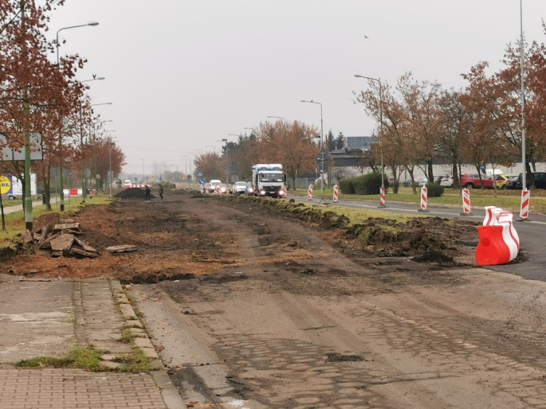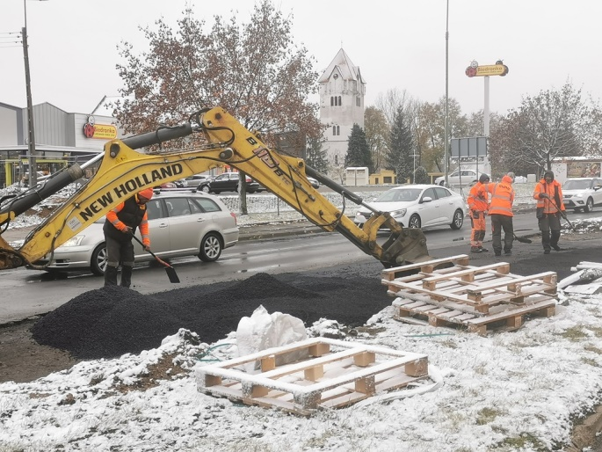
Przebudowa ul. Sikorskiego
W ramach złożonego wniosku w 2021 r. Gmina Legnica otrzymała dofinansowanie na realizację zadania z Rządowego Funduszu Rozwoju Dróg. Całkowita wartość projektu to kwota 12 614 514,00 zł, z czego 3 946 955,50 zł to dofinansowanie.

3.5. Modernizacja i rozwój infrastruktury technicznej i zarządzania usługami komunalnymi.

3.5.1. Budowa i przebudowa gminnych lokali mieszkalnych.

Zadanie w zakresie budowy lokali mieszkalnych realizuje Towarzystwo Budownictwa Społecznego ”TBS” Sp. z o.o. w Kamiennej Górze, w którym Gmina Legnica posiada udziały.
Na realizację inwestycji dotyczącej budowy budynku mieszkalnego wielorodzinnego z zespołem garaży przy ul. K. Makuszyńskiego 10-12, na działce nr 27/2, obręb Legnicki Dwór Gmina Legnica pozyskała wsparcie finansowe ze środków z Funduszu Dopłat w kwocie 4 164 739,86 zł, które w formie podniesienia kapitału przekazano do Spółki. W 2022 r. ogłoszone zostało postępowanie przetargowe na wybór Wykonawcy robót budowlanych. Wpłynęła jedna oferta, która znacznie przewyższała kwotę, którą Zamawiający zamierzał przeznaczyć na sfinansowanie zamówienia. W związku z tym postępowanie zostało unieważnione.
W związku z publikacją Ustawy z dnia 29 września 2022 r. o zmianie niektórych ustaw wspierających poprawę warunków mieszkaniowych pojawiła się możliwość pozyskania dodatkowego źródła finansowania zadania w wysokości 25% kosztów kwalifikowanych netto. Warunkiem koniecznym jest zaprojektowanie i wybudowanie budynku mieszkalnego, którego wartość wskaźnika rocznego zapotrzebowania na nieodnawialną energię pierwotną EP nie będzie przekraczała 52 kWh/(m²*rok), a całe przedsięwzięcie dla środowiska nie będzie wyrządzało poważnych szkód. W tym celu wykonano opracowanie zawierające wytyczne konieczne do ujęcia w dokumentacji projektowej oraz zlecono wykonanie projektów zamiennych.
W związku z planowaną realizacją kolejnego zadania inwestycyjnego pn. „Budowa zespołu wielorodzinnej zabudowy mieszkaniowej wraz z parkingami podziemnymi w Legnicy przy ul. Kamiennej – Kościelnej” podpisano porozumienie z firmą Tauron Dystrybucja S.A. na przeniesienie instalacji elektrycznej niskiego napięcia. Ponadto zlecono opracowanie projektu architektoniczno - budowlanego oraz złożono wniosek o wydanie pozwolenia na budowę budynku.
Ponadto w ramach przebudowy gminnych budynków mieszkalnych w 2022 roku zrealizowano zadania:
- „Wzmocnienie stropu nad piwnicą i spękanych ścian zewnętrznych wraz z dociepleniem i przebudową naświetli w dachu budynku mieszkalno - użytkowego gminy przy ul. Chojnowskiej 4”. W wyniku postępowania w trybie podstawowym wyłoniono Wykonawcę oraz zawarto umowę na wykonanie robót budowlanych. W ramach zadania wzmocniono fundamenty budynku i konstrukcji stropu w obrębie piwnicy, przemurowano osłabione fragmenty ścian piwnicy, ocieplono ścianę tylną oraz szczytową budynku, przeprowadzono generalny remont naświetlenia klatki schodowej, częściowo wymieniono pokrycie dachu, wykonano wentylację piwnic oraz wymieniono stolarkę okienną i drzwiową na elewacji tylnej w poziomie parteru budynku. Roboty zakończono i odebrano w listopadzie 2022 roku,
- „Dostosowanie budynku internatu przy ul. Żółkiewskiego 8 w Legnicy na potrzeby usług społecznych, w związku z czasowym pobytem uchodźców”. Opracowano dokumentację techniczną a Gmina Legnica złożyła dokumentację aplikacyjną na dofinansowanie 100% wartości zadania ze środków Unii Europejskiej, w ramach Regionalnego Programu Operacyjnego Województwa Dolnośląskiego 2014-2020 w kwocie 3 451 075,00 zł. Ogłoszenie wyników zaplanowano na 2023 rok,
- „Przebudowa konstrukcji dachu w budynku komunalnym przy ul. Chojnowskiej 50”. W ramach zadania wykonano dokumentację projektową,
- „Przebudowa konstrukcji dachu w budynku komunalnym przy ul. Czarnieckiego 25”. W ramach zadania wykonano dokumentację projektową,
- „Przebudowa konstrukcji dachu w budynku komunalnym przy ul. Żołnierzy II Armii Wojska Polskiego 9”. W ramach zadania wykonano dokumentację projektową.

3.5.2. Przebudowa lokali mieszkalnych gminy w celu uzyskania lokali socjalnych.

W ramach zadania inwestycyjnego pn. „Przebudowa gminnych lokali mieszkalnych” realizowano działania w zakresie:
- Przebudowy lokalu mieszkalnego przy ul. Kazimierza Wielkiego 31/9. W ramach podpisanej w 2021 roku umowy m.in.: wydzielono łazienkę z wc z pomieszczenia kuchennego, wymieniono i uzupełniono elementy posadzek, rozebrano piec kaflowy, wykonano gazowe centralne ogrzewanie i ciepłej wody, przeprowadzono roboty tynkarskie i malarskie oraz prace związane z wymianą: instalacji wodno – kanalizacyjnej, urządzeń sanitarnych, instalacji elektrycznej z osprzętem oraz instalacji gazowej wraz z montażem kuchenki gazowej, wymieniono stolarkę okienną i drzwiową, dobudowano przewody wentylacyjne i spalinowe oraz wyremontowano komórkę piwniczną. Zadanie zakończono i odebrano w dniu 04.03.2022 r.,
- Przebudowy 3 lokali mieszkalnych, zlokalizowanych przy ul. Dmowskiego 5/4+5, ul. Daszyńskiego 19/7 oraz ul. Daszyńskiego 19/11. W wyniku przeprowadzonego postępowania w trybie podstawowym zawarto umowę na wykonanie robót budowlanych. Zakres wykonanych prac obejmował m. in.: wydzielenie łazienki z wc z pomieszczenia kuchennego, rozbiórkę pieców kaflowych, wykonanie ogrzewania gazowego wraz z montażem kotła c.o. i c.w., dobudowę przewodów wentylacyjnych i spalinowych, wymianę stolarki okiennej i drzwiowej, prace związane z wymianą: instalacji wodno-kanalizacyjnej wraz z montażem urządzeń sanitarnych, instalacji elektrycznej wraz z osprzętem, instalacji gazowej wraz z montażem kuchenki gazowej, prace tynkarskie i malarskie, wymianę posadzek i podłóg drewnianych oraz remont komórek piwnicznych. Zadanie zakończono i odebrano w dniu 21.06.2022 r.
- Przebudowy 8 lokali mieszkalnych, zlokalizowanych przy ul. Daszyńskiego 1/3, ul. Daszyńskiego 2/3, ul. Daszyńskiego 3/2, ul. Daszyńskiego 19/10, ul. Dmowskiego 15/8, ul. Daszyńskiego 6/1+2, ul. Okólnej 12/1, ul. Kwiatowej 9/4. W wyniku przeprowadzonego postępowania w trybie podstawowym zawarto umowę na wykonanie robót budowlanych. Zakres wykonanych prac obejmował m.in.: wydzielenie łazienki z wc z pomieszczenia kuchennego, rozbiórkę pieców kaflowych, wykonanie ogrzewania gazowego wraz z montażem kotła c.o./c.w., dobudowę przewodów wentylacyjnych i spalinowych, wymianę stolarki okiennej i drzwiowej, prace związane z wymianą: instalacji wodno-kanalizacyjnej wraz z montażem urządzeń sanitarnych, instalacji elektrycznej z osprzętem, instalacji gazowej wraz z montażem kuchenki gazowej, roboty tynkarskie i malarskie, wymianę posadzek i podłóg drewnianych oraz remont komórek piwnicznych. Zadanie zakończono i odebrano w dniu 29.11.2022 r.
W ramach Programu integracji społecznej i obywatelskiej Romów w Polsce na lata 2021-2030 - Poprawa warunków mieszkaniowych społeczności Romskiej w 2022 r. zostały wyremontowane 2 lokale mieszkalne zlokalizowane przy ul. Chojnowskiej 50/2 i Działkowej 54/5. W wyniku postępowania w trybie podstawowym zawarto umowę na wykonanie robót budowlanych. Zakres wykonanych prac obejmował: wymianę stolarki drzwiowej i okiennej wraz z parapetami i nawiewnikami, rozbiórkę pieca kaflowego, wydzielenie łazienki z wc z pomieszczenia kuchennego, wymianę podłóg drewnianych i uzupełnienie elementów posadzek, wykonanie ogrzewania gazowego wraz z montażem kotła c.o./.c.w., roboty tynkarskie i malarskie, położenie płytek ceramicznych na ścianach i posadzkach w łazience, roboty związane z wymianą: instalacji wodno-kanalizacyjnej wraz z montażem urządzeń sanitarnych, instalacji elektrycznej z osprzętem, instalacji gazowej wraz z montażem kuchenki gazowej, dobudowę przewodów wentylacyjnych i spalinowych, remont komórek piwnicznych oraz zamontowano tablicę informacyjną. Roboty zakończono i odebrano w dniu 20.10.2022 r.
W 2022 roku zostało wyremontowanych łącznie 14 lokali mieszkalnych.
Ponadto wykonano dokumentację projektową dla kolejnych 13 lokali mieszkalnych, zlokalizowanych przy ulicy: Wrocławskiej 83a/7+8, Kwiatowej 5/5, Dmowskiego 10/1, Kartuskiej 35/5, Dmowskiego 15/15, Dmowskiego 5/3, Żołnierzy II Armii Wojska Polskiego 11/1, Ks. Piotra Ściegiennego 37/2, Rybackiej 1/1, Daszyńskiego 2/4, Daszyńskiego 11/3, Dmowskiego 6/4, Nowodworskiej 58/5. Dla wszystkich lokali uzyskano decyzję pozwolenia na budowę.

3.5.3. Plan rozwoju sieci wodno – kanalizacyjnej i kanalizacji deszczowej dla miasta Legnicy.

W związku z wyłączeniem z opracowania zakresu dotyczącego sieci wodociągowej został zmieniony tytuł zadania na: „Program rozwoju systemu kanalizacji: sanitarnej, ogólnospławnej oraz deszczowej dla miasta Legnicy”.
Legnickie Przedsiębiorstwo Wodociągów i Kanalizacji S.A. pełniące nadzór formalno – prawny oraz merytoryczny nad Programem, ogłosiło przetarg, w wyniku którego został wybrany Wykonawca opracowania. Zgodnie z harmonogramem w 2022 roku został odebrany I etap prac dotyczący wykonania analiz materiałów i danych, aktualizacji baz danych GIS oraz wykonania mechanizmu eksportu grafu systemu kanalizacyjnego w aplikacji. Zakończenie prac zaplanowano na 2023 rok.

- KSZTAŁTOWANIE ATRAKCYJNEJ PRZESTRZENI PUBLICZNEJ I ZACHOWANIE OBIEKTÓW DZIEDZICTWA KULTUROWEGO.

4.1. Rozwój przestrzeni publicznych sprzyjających aktywizacji lokalnych społeczności.

4.1.1. Realizacja zadań wynikających z partycypacji społecznej – Legnicki Budżet Obywatelski.

W 2022 roku kontynuowano zadania rozpoczęte w 2021 roku. Były to zadania:
- „Chodnik i Zielony Skwer na Goździkowej”. W wyniku podpisanej w 2021 roku umowy wybudowano chodnik o długości 184 m i szerokości 2,0 m na odcinku od ul. Zielnej do skrzyżowania z ul. Bratkową,
- „Przebudowa nawierzchni chodnika wzdłuż ulicy Wiązowej oraz stworzenie niezbędnych miejsc parkingowych”. W wyniku podpisanej w 2021 roku umowy wykonano I etap w zakresie budowy 11 miejsc postojowych, w tym 1 dla osób niepełnosprawnych oraz chodnika o długości 95 m i szerokości 2,0 m,
- „Organizacja Rodzinnego Kompleksu Rekreacyjno-Sportowego przy ulicy Kubusia Puchatka 2 w Legnicy”. W wyniku podpisanej w 2021 roku umowy wykonano nawierzchnię z kostki betonowej i piaskową, zamontowano urządzenia zabawowe, m.in.: bujaki, huśtawkę wagową, karuzelę tarczową z siedzeniami, huśtawkę podwójną, zestaw zabawowy nr 1, 2 i 3, zjeżdżalnię szeroką i skarpową oraz zamontowano ogrodzenie, tablice edukacyjne, z regulaminem oraz LBO,
- „Budowa parku sportowego Arena Piekary przy ul. Armii Krajowej i Okulickiego - miejsca sportu, rekreacji i wypoczynku”. W wyniku podpisanej w 2021 roku umowy wykonano boisko do siatkówki plażowej z nawierzchni piaskowej wraz z obrzeżami w systemie SGS, nawierzchnię z kostki betonowej, zamontowano piłkochwyty, zestaw do gry w siatkówkę, furtki, bramę wjazdową, ławki z oparciem, kosze na śmieci, tablice z regulaminem i LBO oraz zdemontowano i zamontowano stół do ping-ponga,
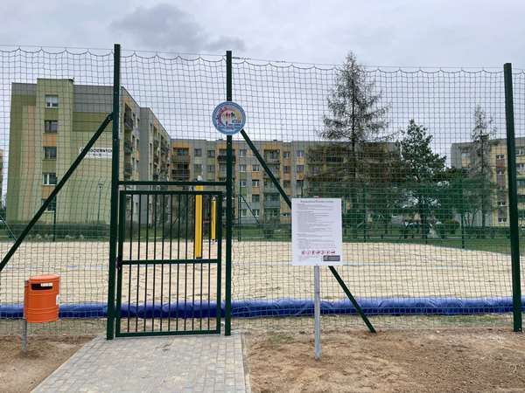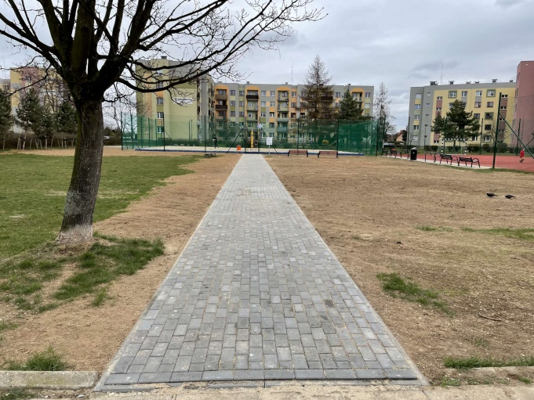
Arena Piekary
- „Zagospodarowanie terenów zielonych na cele aktywnego wypoczynku - budowa boiska sportowego przy placu zabaw przy ul. Stanisławowskiej, wykonanie oświetlenia wzdłuż ciągu pieszego łączącego ul. Stanisławowską z ul. Drohobycką”. W wyniku podpisanej w 2021 roku umowy wykonano boisko z nawierzchni bezpiecznej, nawierzchnię z kostki betonowej, zamontowano piłkochwyty, kosz do gry w mini koszykówkę, bramki do gry w piłkę nożną, młodzieżowe ławki, kosze na śmieci, bramę wjazdową, furtki, tablice z regulaminem i LBO oraz zdemontowano i zamontowano kosz do gry w koszykówkę,
- „Pumptrack dla Legnicy przy ul. Bydgoskiej”. W wyniku podpisanej w 2021 roku umowy wybudowano urządzenia: rampę rozpędową Bank Ramp i rampę Quarter Pipe,
- „Rozbudowa Skateparku przy ul. Cynkowej w Parku Bielańskim - budowa minirampy jako uniwersalnego elementu do jazdy na rolkach, deskorolce, hulajnodze i bmx”. W wyniku podpisanej w 2021 roku umowy wybudowano mini rampę wraz z konstrukcją stalową, wykonano nawierzchnię z kostki betonowej, zamontowano: ławki z oparciem, kosze na odpadki, słupy oświetleniowe, ogrodzenie systemowe panelowe wraz z furtką oraz tablice z regulaminem i LBO.
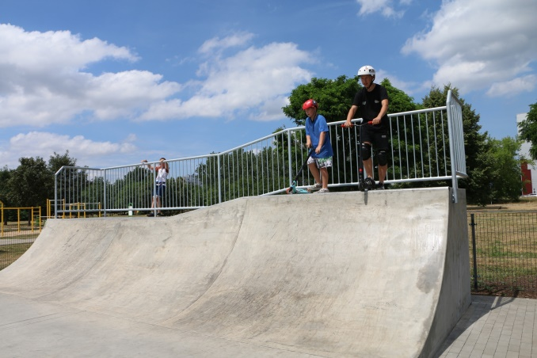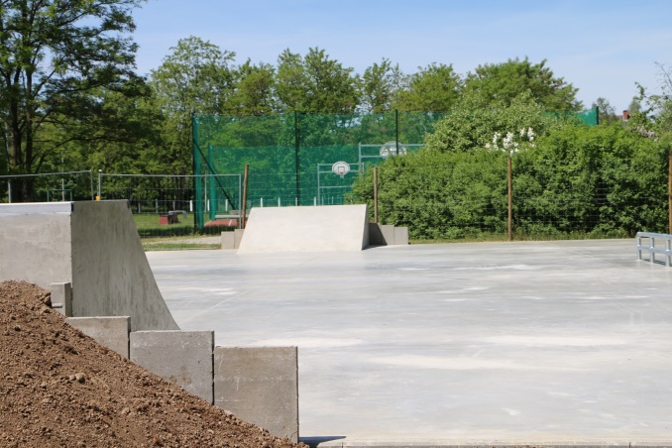
Mini rampa przy ul. Cynkowej Pumptrack przy ul. Bydgoskiej

W ramach Legnickiego Budżetu Obywatelskiego edycja 2022 realizowane były następujące zadania:
- „Budowa miejsc parkingowych na osiedlu Zosinek przy ul. Fredry od nr 32 do 20”. Z uwagi na fakt, że rzeczowa realizacja zadania w pełnym zakresie przewyższała zaplanowane na ten cel środki finansowe, zadanie zostało podzielone na dwa etapy, przy czym w ramach I etapu wybudowano 15 miejsc postojowych, w tym 1 miejsce dla osoby niepełnosprawnej. Natomiast II etap przewidywał wykonanie jedynie dokumentacji dla kolejnych 8 miejsc postojowych. Z uwagi na przedłużające się procedowanie uzyskania pozytywnych opinii, uzgodnień i zatwierdzeń od gestorów sieci zlokalizowanych w pasie drogowym oraz kolizji z sieciami Tauron Dystrybucja oraz po podjęciu Uchwały nr LI/575/22 Rady Miejskiej Legnicy z dnia 27.12.2022 r. w sprawie wydatków budżetu miasta Legnicy, które w 2022 r. nie wygasają z upływem roku budżetowego, przesunięto termin wykonania dokumentacji na 2023 rok,
- „Budowa parkingu na terenie dawnych szaletów miejskich dla mieszkańców osiedla Piekary C przy ulicy Kazimierza Wierzyńskiego”. W wyniku postępowania o udzielenie zamówienia publicznego zawarto umowę na prace projektowe, które nie zostały zrealizowane w pełnym zakresie z uwagi na problem z lokalizacją zjazdu z drogi publicznej oraz usytuowaniem na terenie planowanego parkingu stacji transformatorowej Tauron, co spowodowałoby konieczność budowy drogi manewrowej. Ponadto konieczne byłoby usunięcie kolizji podziemnych oraz oczyszczenie terenu z zalegającego gruzu. W związku z powyższym szacunkowy koszt wybudowania parkingu przewidziano na poziomie, co najmniej 1 200 000,00 zł, przy planowanym budżecie w wysokości 270 000,00 zł. Mając na uwadze powyższe podjęto decyzję o odstąpieniu od realizacji zadania,
- „Przebudowa podwórza w kwadracie ulic: Drukarska, ul. Św. Trójcy, St. Moniuszki w Legnicy - Etap II”. W ramach zadania wykonano:
  - roboty drogowe w zakresie wymiany nawierzchni: jezdni na kostkę betonową, miejsc postojowych na płyty ażurowe oraz chodników z kostki betonowej,
  - roboty instalacyjne związane z odwodnieniem terenu i odprowadzaniem wody burzowej (wykonano: koryta odwadniające, drenaż francuski, studnie chłonne oraz wpusty uliczne z odcinkami kanalizacji deszczowej wraz z kompletem zieleni),
oraz zamontowano lampy solarne z akumulatorem i tablicę informacyjną LBO,
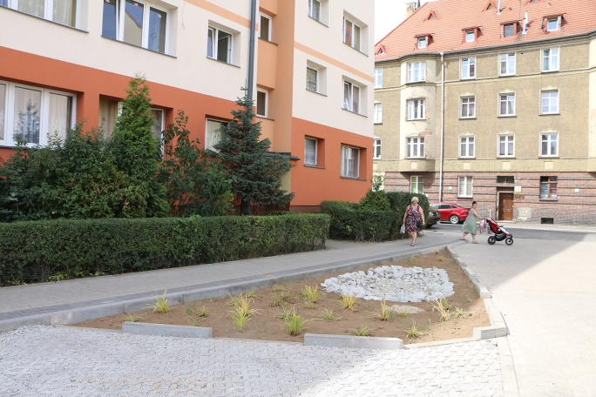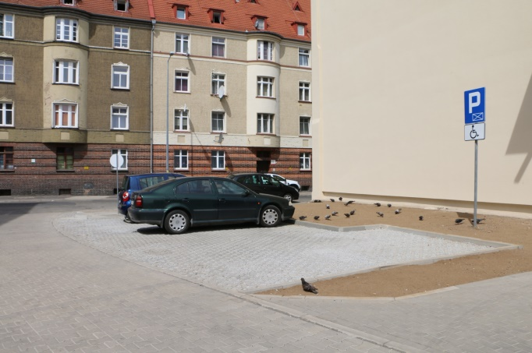
Podwórze przy ul.: Drukarskiej, Św. Trójcy, St. Moniuszki
- „Drugi etap przebudowy nawierzchni chodnika wzdłuż ulicy Wiązowej oraz stworzenie niezbędnych miejsc parkingowych”. Wykonano prace projektowe oraz podpisano umowę na roboty budowlane. Z uwagi na panujące warunki atmosferyczne, tj. zbyt niskie temperatury powietrza uniemożliwiające utrzymanie rygoru technologicznego podczas wykonywania warstw konstrukcyjnych oraz przedłużającą się procedurę usunięcia kolizji z siecią podziemną Tauron Dystrybucja, po podjęciu Uchwały nr LI/575/22 Rady Miejskiej Legnicy z dnia 27.12.2022 r. w sprawie wydatków budżetu miasta Legnicy, które w 2022 r. nie wygasają z upływem roku budżetowego, przesunięto termin wykonania robót budowlanych na 2023 rok,
- „Wykonanie nawierzchni drogi wewnętrznej na osiedlu przy ul. Wielogórskiej. ETAP II”. W ramach zadania wykonano dokumentację projektową oraz zawarto umowę na realizację robót budowlanych. Z uwagi na panujące warunki atmosferyczne, tj. zbyt niskie temperatury powietrza uniemożliwiające utrzymanie rygoru technologicznego podczas wykonywania warstw konstrukcyjnych oraz przedłużającą się procedurę usunięcia kolizji z siecią podziemną Tauron Dystrybucja, po podjęciu Uchwały nr LI/575/22 Rady Miejskiej Legnicy z dnia 27.12.2022 r. w sprawie wydatków budżetu miasta Legnicy, które w 2022 r. nie wygasają z upływem roku budżetowego, przesunięto termin wykonania robót budowlanych na 2023 rok,
- "Plac zabaw na szóstkę"- Kompleks aktywnego wypoczynku dla dzieci i ich opiekunów przy Miejskim Przedszkolu Nr 6”. W ramach zadania:
  - wykonano roboty przygotowawcze i rozbiórkowe,
  - zamontowano zestaw zabawowy, kopułę wspinaczkową, huśtawkę kwartet z siedziskiem płaskim, koszykowym i bocianim gniazdem, chwytak do piłek, fotele obrotowe, ławki bez oparcia, kosz na śmieci typu „Żabka”,
  - wykonano: nawierzchnię z mat przerostowych, nawierzchnię chodnika i dojścia z kostki betonowej,
  - zakupiono i zamontowano słupki ogrodzenia, przęsła ogrodzeniowe, barierkę ochronną oraz tablice z regulaminem i LBO,
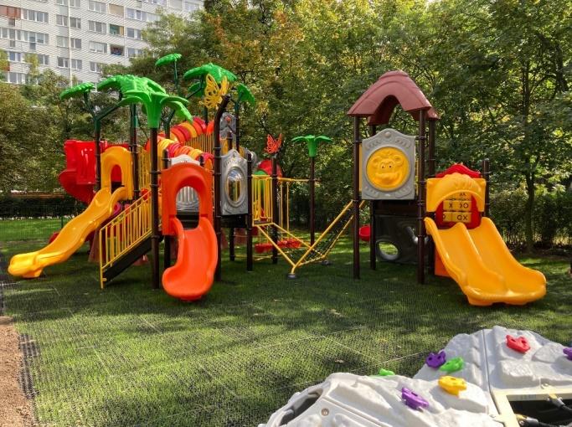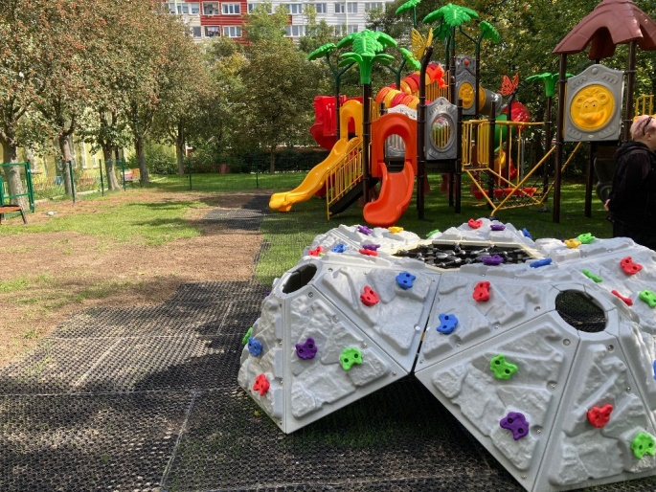
Plac zabaw przy Miejskim Przedszkolu Nr 6
- „Rozbudowa schroniska dla bezdomnych zwierząt w Legnicy. Legniczanie razem głosują kolejne psie wybiegi i salę integracyjną budują!”. W ramach zadania dostarczono i zamontowano:
  - całoroczny pawilon integracyjny, wyposażony w: składane stoły konferencyjne, krzesła drewniane składane, wieszaki, biurko komputerowe, krzesło biurowe obrotowe, szafę, tablicę korkową, tablicę magnetyczną suchościeralną, sztalugę wraz z tablicą magnetyczną suchościeralną, projektor i ekran projekcyjny,
  - altanę drewnianą wraz z siedziskami i stołami,
  - panele drewniane osłonowe,
  - wybiegi dla psów wykonane z ogrodzenia panelowego 3D na podmurówce systemowej betonowej wraz z furtkami,
  - tablice LBO.
Ponadto:
- zakupiono urządzenia groomerskie, tj.: wannę, suszarkę stołową, golarkę z nożyczkami oraz wagę,
- wykonano roboty budowlane i instalacyjne, tj.: wykonano nawierzchnię z kostki betonowej i płyt betonowych, podbudowę altany i pawilonu z bloczków betonowych oraz zasilanie pawilonu w energię elektryczną,
- „Klasa pod chmurką - park kieszonkowy”. W ramach zadania wykonano: roboty rozbiórkowe, alejki mineralne, ścieżkę sensoryczną oraz zamontowano pergolę. Ponadto zamówiono wyposażenie placu edukacyjno – integracyjnego, jednak z uwagi na opóźnienia w dostawie platform wypoczynkowych oraz po podjęciu Uchwały nr LI/575/22 Rady Miejskiej Legnicy z dnia 27.12.2022 r. w sprawie wydatków budżetu miasta Legnicy, które w 2022 r. nie wygasają z upływem roku budżetowego, przesunięto termin zakończenia zadania na 2023 rok,
- „Przebudowa podwórka przy ul. Zielonej 1-2-3 od strony ulicy Złotego Florena”. W ramach zadania wykonano dokumentację projektowo – kosztorysową. W wyniku przedłużającej się procedury związanej z uzyskaniem decyzji administracyjnej, dnia 16.11.2022 r. ogłoszono postępowanie na wybór Wykonawcy robót. Postępowanie zostało unieważnione z uwagi na brak ofert, w związku z czym zadanie nie zostało zrealizowane ,
- „Rewitalizacja terenów zielonych przy zbiorniku wodnym "Glinki" w Lasku Złotoryjskim”. W ramach zadania wykonano dokumentację projektowo – kosztorysową. Ogłoszono dwa postępowania na wybór Wykonawcy robót. Oba postępowania zostały unieważnione. W pierwszym postępowaniu nie wpłynęła żadna oferta, natomiast w drugim kwota oferty znacznie przewyższała zamierzenie Zamawiającego. Zadanie nie zostało zrealizowane z uwagi na brak możliwości wyboru wykonawcy robót budowlanych.
- „Skatepark przy ul. Bydgoskiej – rozbudowa”. W ramach zadania wykonano dokumentację projektowo – kosztorysową. W związku z wniesieniem sprzeciwu do zmiany decyzji o warunkach zabudowy jednej ze stron postępowania, niemożliwe stało się uzyskanie zmiany pozwolenia na budowę i realizacja robót w pełnym zakresie. W oparciu o obowiązującą decyzję pozwolenia na budowę z dnia 13.08.2021 r. zawarto umowę na budowę urządzeń: funbox (rampy centralnej z grindboxem i poręczą) oraz grindbox. Z uwagi na opóźnienia w dostawie stali zbrojeniowej oraz profili stalowych, które były niezbędne do zrealizowania zadania oraz po podjęciu Uchwały nr LI/575/22 Rady Miejskiej Legnicy z dnia 27.12.2022 r. w sprawie wydatków budżetu miasta Legnicy, które w 2022 r. nie wygasają z upływem roku budżetowego, przesunięto termin wykonania zadania na 2023 rok.

4.1.3. Zagospodarowanie i rewitalizacja Placu Słowiańskiego w Legnicy wraz z budową pomnika Henryka Pobożnego.

Wykonano dokumentację projektową. W wyniku postępowania przetargowego i po negocjacjach podpisano umowę na roboty budowlane oraz na pełnienie nadzoru inwestorskiego. W maju 2022 r. przekazano plac budowy. Zakres prac budowlanych przewiduje:
- rozbudowę układu komunikacyjnego ulic: Skarbka, Witelona, Mickiewicza poprzez zmianę skrzyżowania typu „T” na skrzyżowanie 4 - wlotowe w postaci ronda turbinowego wraz z przebudową fragmentów w/w ulic,
- budowę nowej drogi łączącej rondo z ul. Wjazdową,
- przebudowę placu wraz z elementami małej architektury,
- rozbudowę przejścia podziemnego wraz z budową wind,
- przebudowę nawierzchni przy Zespole Szkół Ekonomicznych, od strony frontu budynku oraz skwer wokół pomnika W. Witosa,
- przebudowę istniejącej i budowę nowej infrastruktury technicznej,
- przeprowadzenie wycinki istniejących drzew wskazanych w dokumentacji,
- wykonanie nasadzeń drzew, krzewów, bylin i traw ozdobnych.
Zakończenie prac zaplanowano na IV kwartał 2023 roku.
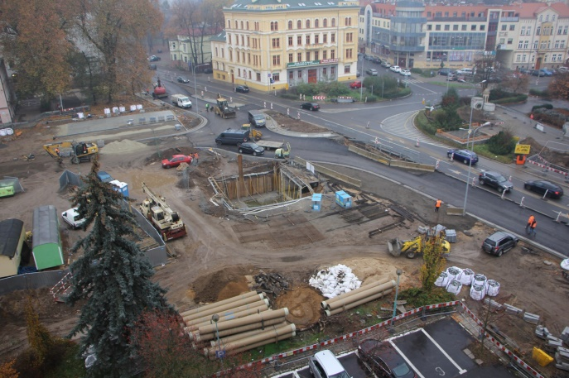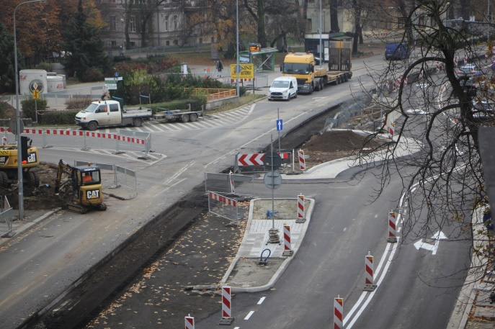
Przebudowa Placu Słowiańskiego
W ramach Rządowego Funduszu Polski Ład: Program Inwestycji Strategicznych Edycja I Gmina Legnica otrzymała dofinansowanie na realizację zadania. Całkowita wartości projektu to kwota 29 418 632,59 zł, z czego 23 750 000,00 zł to dofinansowanie.

4.1.4. Promocja „miasta do życia” promocja Smart City z wykorzystaniem nowoczesnych narzędzi informacyjno – komunikacyjnych oraz dialogu społecznego.

W 2022 roku organizowane były liczne działania, a także realizowano projekty promujące „Legnicę do życia”. Wydarzenia te każdorazowo cieszyły się dużym zainteresowaniem mieszkańców. Były to m.in.:
- „Obudź w sobie wiosnę!”. Na projekt złożyły się: Kurs Samoobrony dla Kobiet zrealizowany z Klubem Sztuk Walki "Shodan", 19. Spotkanie Kobiet, spotkania „MOCna w Biznes” zatytułowane „Jak świadomie i autentycznie budować swoją markę i swoją społeczność”, spotkanie z Elżbietą Dzikowską „Ze mną przez świat” połączone z wystawą zdjęć znanej pisarki i podróżniczki,
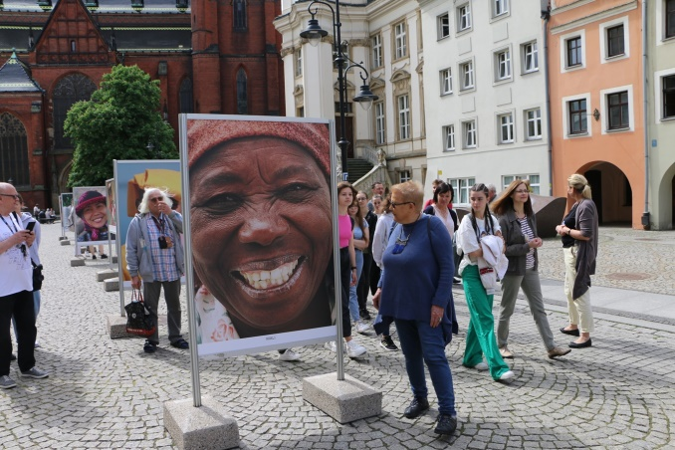
Projekt pn. „Obudź w sobie wiosnę!”
- „Zdrowa Legnica” - była to już czwarta odsłona ogólnomiejskiego projektu zrealizowanego w ramach współpracy z KGHM Polska Miedź S.A., organizacjami pozarządowymi oraz miejskimi instytucjami. Projekt służył promocji zdrowego stylu życia, aktywności fizycznej, pozytywnym zachowaniom zdrowotnym i integracji środowiskowej,
- „Niekończące się lato” – był to cykl wakacyjnych animacji i warsztatów dla dzieci, mających na celu integrację rodzin z dziećmi i możliwość spędzenia czasu na świeżym powietrzu,
- wydarzenia sportowo-pływackie pn.: „Senior na fali”, „Pływam, bo lubię”, „Rodzinka na Fali. Zajęcia nauki pływania integrujące rodzinę”. Zajęcia te miały na celu zwiększenie poziomu aktywności fizycznej dzieci i młodzieży oraz członków ich rodzin, a także podkreślenie roli wspólnych ćwiczeń w rodzinnym gronie dla kształtowania i utrwalania pożądanych wzorców w zakresie zdrowia. Wydarzenia zostały zorganizowane wspólnie z partnerami, tj.: KS WANKAN, UKS DELFINEK oraz Stowarzyszeniem Kultury Fizycznej – Legnicki Klub Sportowy „Trójka”,
- Legnickie Dni Seniora - było to kilkuetapowe wydarzenie, dedykowane legnickim seniorom. W programie znalazły się spotkania i wykłady ze specjalistami z zakresu zdrowia, psychologii, bezpieczeństwa i świadczeń społecznych. Uczestnicy wspólnie spędzali czas oraz integrowali się podczas wydarzeń artystycznych. Gwiazdą święta seniorów był koncert zwyciężczyni programu „The Voice Senior”. Odbyło się też spotkanie autorskie z legnicką pisarką, biesiadny wieczór taneczny oraz seniorzy mieli okazję obejrzenia wystaw legnickich instytucji kultury. Ponadto zorganizowano „Wielką Wymiankę, czyli jesienne wietrzenie szafy” oraz spotkanie ze specjalistą z Powiatowej Stacji Sanitarno Epidemiologicznej z Legnicy, poświęcone nauce czytania etykiet i poszerzania świadomości konsumenckiej. Imprezie towarzyszyły materiały promocyjne, systematycznie publikowano newsy oraz relacje z wydarzenia na stronie www.legnica.eu oraz w social media Miasto Legnica,
- 20. Spotkanie Kobiet z Aliną Adamowicz, popularną terapeutką kobiet. Rozmowa dotyczyła dobrych relacji pt. „Super związek. O relacjach i dobrej komunikacji między ludźmi”,
- Spotkanie z Krystyną Czubówną pn. „Mów i zwyciężaj – o potędze głosu w biznesie i relacjach”, zostało zorganizowane w ramach spotkania pn. „Kobieta w Biznesie”, które skierowane było do kobiet Zagłębia Miedziowego – menedżerek i właścicielek firm. Celem spotkania była integracja kobiet biznesu i współpraca z otoczeniem, wskazanie nowych dróg rozwoju, poszerzanie sieci kontaktów. Organizatorem spotkania był Business Meeting Club, a partnerem Gmina Legnica, natomiast honorowym patronatem objął wydarzenie Marszałek Województwa Dolnośląskiego,
- Konferencja popularno-naukowa „Na fali zdrowia” - była to trzecia edycja, zorganizowana dla wszystkich zainteresowanych prozdrowotnym wpływem wody na organizm człowieka,
- „Waleczne Lwy” - był to rodzinny kurs samoobrony zrealizowany w ramach kampanii społeczno-edukacyjnej „Moje siódme niebo”. Głównym celem zająć było promowanie aktywności fizycznej, integracja uczestników kursu oraz zdobycie podstawowych umiejętności z zakresu samoobrony,
- „Waleczne Lwiątka” - był to kurs samoobrony dla dzieci, zrealizowany w ramach kampanii społeczno-edukacyjnej „Moje siódme niebo”. Jego celem było zdobycie przez najmłodszych mieszkańców Legnicy umiejętności obrony przez napastnikami, bądź agresywnym psem. Zajęcia służyły również integracji i aktywnemu spędzaniu czasu wolnego,
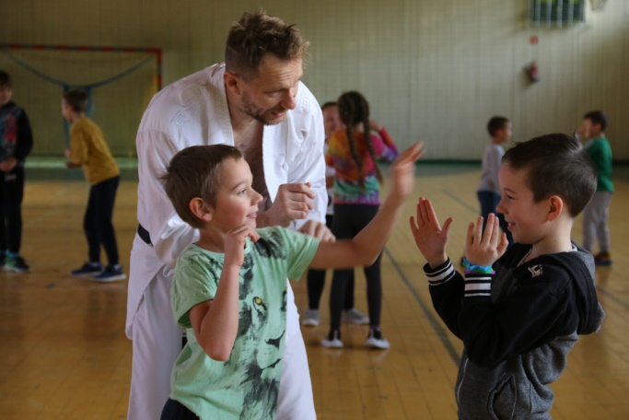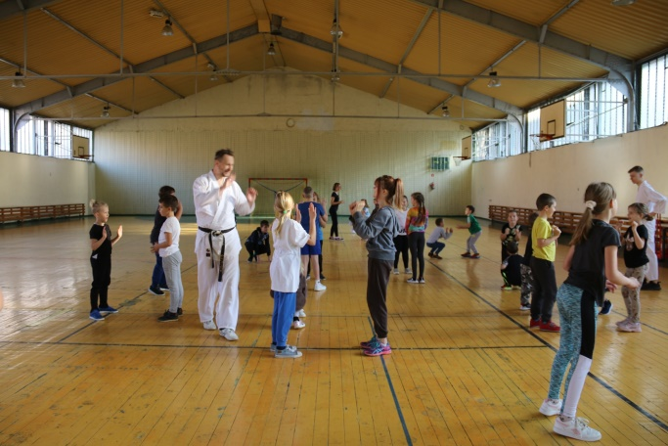
„Waleczne Lwiątka”
- Legnickie Spacery Historyczne, podczas których zaprezentowano „Tajemnice Domu Strzeleckiego” oraz poświęcone były rocznicy 200-lecia legnickiej nekropolii, a także 150 rocznicy odsłonięcia w legnickim parku pomnika upamiętniającego poległych w wojnie prusko – francuskiej w 1870 roku.
Działania promocyjne z wykorzystaniem nowoczesnych narzędzi informacyjno – komunikacyjnych zostały opisane w zadaniu 2.7.4. pn. „Rozszerzenie informacji audiowizualnej i elektronicznej o wydarzeniach kulturalnych i sportowych w mieście, o atrakcjach turystycznych miasta, prezentacja zdigitalizowanych zbiorów instytucji kultury oraz wykorzystanie nowoczesnych kanałów i narzędzi Smart City”.

4.2. Rewitalizacja obszarów zdegradowanych.

4.2.1. Odnowa zdegradowanych obszarów miejskich w rejonie ul. H. Pobożnego – renowacja części wspólnych wielorodzinnych budynków mieszkalnych.

Zadanie realizowane w ramach „Lokalnego Programu Rewitalizacji dla Miasta Legnicy”, w którym zaplanowano remont 34 budynków mieszkalnych. Do roku 2012 przeprowadzono renowację 22 budynków przy udziale środków unijnych. Remont pozostałych 12 obiektów zaplanowano ze środków własnych gminy. W latach 2013-2020 wyremontowano 9 budynków mieszkalnych.
W wyniku umowy podpisanej w 2020 roku zakończono remont ostatnich trzech kamienic zlokalizowanych przy ul. H. Pobożnego 13, 14 oraz 15. Zakres wykonanych prac budowlanych obejmował: docieplenie ścian szczytowych i ścian od strony podwórka, dobudowę przewodów wentylacji grawitacyjnej, remont elewacji frontowych, montaż instalacji domofonowej, wymianę stolarki okiennej i drzwi zewnętrznych, wzmocnienie nadproży okiennych, ścian i fundamentów budynków, remont klatek schodowych, pomieszczeń piwnicznych i strychowych oraz remont dachów wraz z montażem płotków przeciwśniegowych, ław kominiarskich i przemurowaniem kominów. W ramach zadania zostały także przebudowane pomieszczenia użytkowe zlokalizowane w przyziemiu kamienicy mieszkalno - użytkowej przy ul. H. Pobożnego 13. W czerwcu 2022 r. dokonano odbioru końcowego wykonanych prac budowalnych.
Przeprowadzony remont kamienic zlokalizowanych przy ul. H. Pobożnego 13, 14 i 15 był ostatnim etapem prac przewidzianych w ramach „Lokalnego Programu Rewitalizacji dla Miasta Legnicy” obejmującego lata 2007-2015.
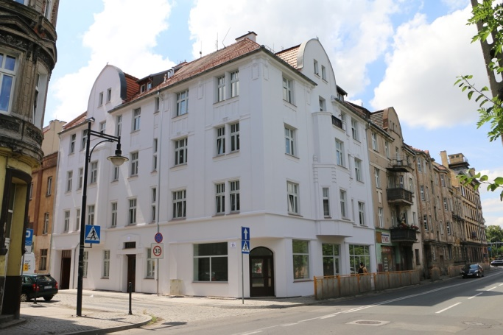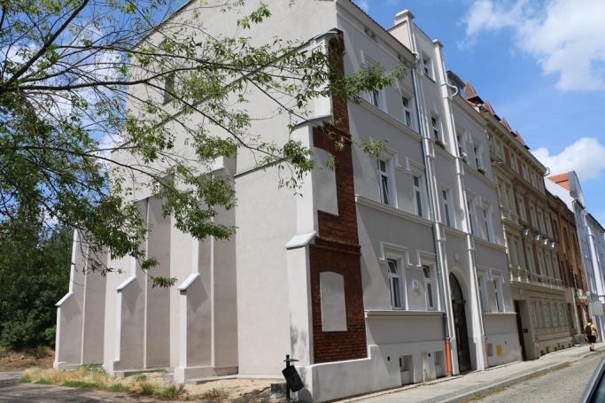
Kamienice przy ul. H. Pobożnego

4.3. Ochrona i adaptacja obiektów o wysokiej wartości architektonicznej i historycznej na potrzeby usług publicznych i rozwoju turystyki.

4.3.2. Przebudowa budynku dawnego kina "Ognisko" w Legnicy na potrzeby Europejskiego Centrum Kultury z salą widowiskowo - koncertową.

Zgodnie z aktualną Wieloletnią Prognozą Finansową miasta Legnicy rozpoczęcie realizacji zadania zaplanowano na rok 2026.

- OCHRONA I KSZTAŁTOWANIE ŚRODOWISKA PRZYRODNICZEGO

5.1. Ochrona terenów cennych przyrodniczo i ich adaptacja na potrzeby edukacyjne oraz adaptacja zaniedbanych terenów zieleni na potrzeby rekreacji.

5.1.1. Rewitalizacja zespołu zabytkowego Palmiarni stanowiącego bazę edukacji przyrodniczo – historycznej.

W ramach umowy zawartej w 2021 roku kontynuowano roboty budowlane dotyczące:
- rewitalizacji obiektów: nr 1 (szklarnia ciepła), nr 2 (Palmiarnia), nr 8 i 9 (mnożarki), nr 3 (budynek z muru pruskiego), nr 4 (budynek murowany- stajnia) oraz budynku nr 10 (budynek administracyjno-biurowy),
- wykonania elementów zagospodarowania terenu wraz z przyłączami do budynków i instalacji zewnętrznej w terenie, rozbudowy infrastruktury teletechnicznej z punktem dostępowym do sieci Wi-Fi, sieci LEGMAN i montażu instalacji monitoringu CCTV.
Zakończenie prac zaplanowano na 2023 rok.
W wyniku zapytania ofertowego zawarto umowę na wykonanie dokumentacji projektowej wzmocnienia konstrukcji obiektu głównego – nr 2 (Palmiarnia) i nr 1 (szklarnia ciepła) w zakresie zmiany pokrycia dachu i ścian. Zakres prac został wykonany i odebrany w dniu 30.09.2022 r.
Podpisano umowę na wykonanie programu funkcjonalno-użytkowego dla zespołu Palmiarni dla budynku 5, 6 i 7 (duża szklarnia) wraz z otaczającym terenem. W 2022 roku wykonano koncepcję, natomiast zakończenie opracowania PFU zaplanowano w 2023 roku.

5.1.2. Adaptacja Lasku Złotoryjskiego pod potrzeby rekreacji.

Z uwagi na ograniczone możliwości finansowe budżetu miasta i przyjęte priorytety inwestycyjne zadanie nie było realizowane.

5.1.3. Rewitalizacja zabytkowego Parku Miejskiego w Legnicy.

W ramach zadania zawarto umowę na opracowanie dokumentacji projektowej w zakresie przebudowy alejek przy Centrum Kultury, Nauki i Edukacji Witelona i „Labiryntu”, tj. terenu ścieżek parkowych w najbliższym sąsiedztwie budynku Centrum od strony głównego wejścia i Alei Orła Białego oraz Stadionu Miejskiego. Planowany termin realizacji prac projektowych to 2023 rok.
W wyniku zawartej w 2021 r. umowy zakończono prace projektowe dla alejek parkowych Oswobodzenia, Hetmańskiej i Białej oraz uzyskano decyzję pozwolenia na budowę.
Opracowano dokumentację projektowo-kosztorysową dla budynku muszli koncertowej oraz uzyskano decyzję pozwolenia na budowę. Dodatkowo w budynku muszli zostanie wydzielone miejsce na potrzeby automatycznej toalety publicznej. W wyniku postępowania w trybie podstawowym zawarto umowę na realizację robót budowlanych. Zakończenie prac zaplanowano na 2023 rok.
Ponadto wykonano nasadzenia i przeprowadzono pielęgnację roślin sezonowych na terenie Ogrodu Francuskiego przy fontannie.

5.2. Zintegrowanie i wzmocnienie systemów przeciwdziałania oraz ograniczania skutków powodzi i innych zjawisk ekstremalnych.

5.2.1. Budowa i przebudowa systemu odprowadzającego wody opadowe z wykorzystaniem samoczynnych przepompowni na wylotach kolektorów zbiorczych kanalizacji burzowej, utwardzenie dróg dojazdowych do urządzeń systemu.

W ramach porządkowania gospodarki ściekowej i realizując zadanie pn. „Przebudowa DK 94 w Legnicy ul. Pocztowa i ul. Piastowska” wpusty deszczowe wpięte do kanalizacji ogólnospławnej zostaną przepięte do kanalizacji deszczowej.

5.2.2. Modernizacja, utrzymanie i konserwacja urządzeń wodnych, w tym urządzeń ochrony p. powodziowej na obszarze miasta.

W 2022 r. na obszarze miasta przeprowadzono prace konserwacyjne urządzeń wodnych. W ramach tych prac przeprowadzono czyszczenie sieci kanalizacji deszczowej w ul. Kujawskiej o średnicy DN200 i długości 165 m polegające na frezowaniu kanału poprzez usunięcie korzeni blokujących światło kanału. Wyczyszczono sieć kanalizacji deszczowej w ul. Ziemowita o średnicy DN200 i długości 111 m, DN300 i długości 32 m wraz z inspekcją telewizyjną. Wylot studni odprowadzającej wody z nawierzchni pasa drogowego ul. Ziemowita do kolektora deszczowego w ul. Wrocławskiej został zablokowany materiałami budowlanymi. Usunięto zator i tym samym zlikwidowano przyczynę ciągłego zalewania ul. Ziemowita podczas nawalnych opadów deszczu.
Wyczyszczono wpusty deszczowe i sieci kanalizacji na parkingu przy ul. Planetarnej. Przeprowadzono frezowanie odcinka sieci i usunięto korzenie blokujące światło.
Wyczyszczono łącznie 664 wpusty deszczowe na terenie Gminy Legnica, w tym 344 w drogach gminnych oraz 320 w drogach powiatowych.
Zarząd Zlewni w Legnicy w ramach utrzymania wałów przeciwpowodziowych na terenie miasta Legnicy i powiatu legnickiego zlecił dwukrotne koszenie wałów przeciwpowodziowych. Zakres prac obejmował utrzymanie wałów rzeki Kaczawy o łącznej długości 19,027 km oraz wałów rzeki Czarnej Wody na długości 4,883 km.
Ponadto w ramach remontu i konserwacji urządzeń wodnych realizowano niżej wymienione zadania:
- „Konserwacja Młynówki od jazu na rzece Kaczawa w rejonie ul. Jaworzyńskiej do ujścia do rzeki Kaczawy w Parku Miejskim w Legnicy”,
- „Konserwacja Młynówki obręb geodezyjny Piekary Stare w Legnicy”,
- „Konserwacja rowu K-8 – obręb Winiary i Nowe Osiedle w Legnicy”,
- „Konserwacja rowu M obręb geodezyjny Górka w Legnicy”.
W 2022 roku na bieżąco kontrolowano i prowadzono nadzór techniczny nad urządzeniami ochrony przeciwpowodziowej na terenie miasta Legnicy. W ramach zadania smarowano urządzenia wyciągowe, oczyszczano kraty, zasuwy i klapy przeciwzwrotne na ciekach oraz wywożono ewentualne odpady. Koszono trawy i porosty w rejonie zasuw wałowych i klap zwrotnych, co umożliwiało dostęp do urządzeń i reakcję na uszkodzenia powstałe w wyniku wandalizmu. Z nieruchomości stanowiących urządzenia wodne usuwano powalone drzewa stwarzające bezpośrednie zagrożenie dla ludzi i mienia.

5.2.4. Promocja zdrowego i inteligentnego miasta z wykorzystaniem nowoczesnych narzędzi informacyjno – komunikacyjnych oraz edukacja ekologiczna mieszkańców.

W 2022 roku funkcjonowała aplikacja mobilna pn. „Legnica Segreguje”. Poprzez narzędzie mieszkańcy byli informowani o harmonogramie odbioru odpadów komunalnych. W aplikacji zostały zamieszczone również inne przydatne informacje na temat funkcjonowania systemu gospodarowania odpadami na terenie Gminy Legnica. Bardzo przydatną funkcją aplikacji jest wyszukiwarka „Gdzie wrzucić?” ułatwiająca wybór właściwego pojemnika. Aplikacja funkcjonuje już od 2016 r. i z roku na rok cieszy się coraz większą popularnością.
Liczne akcje i wydarzenia promujące zdrowe i inteligentne miasto zostały opisane w zadaniu 3.1.5. pn. „Promocja miasta przyjaznego rodzinie. Promocja zdrowego stylu życia”. Natomiast działania związane z edukacją ekologiczną zostały szerzej opisane w zadaniu 5.4.1. pn. „Wspieranie inicjatyw i działań z zakresu edukacji ekologicznej, podejmowanych przez szkoły, organizacje pozarządowe i instytucje kultury (konkursy, festiwale, olimpiady, itp.)”.

5.3. Zwiększenie wykorzystania technologii efektywnych energetycznie i rozwiązań służących ograniczeniu emisji zanieczyszczeń i substancji szkodliwych, w tym CO₂.

5.3.1. Termomodernizacja obiektów użyteczności publicznej.

W ramach działań mających na celu zmniejszenie zapotrzebowania i zużycia energii cieplnej w obiektach użyteczności publicznej, realizowano następujące zadania:
- „Renowacja kaplicy cmentarnej wraz z zapleczem na cmentarzu komunalnym przy ul. Wrocławskiej”. W wyniku umowy zawartej w 2021 r. zakończono II etap robót budowlanych i przekazano do użytkowania budynek dawnego prosektorium. W ramach zadania wykonano: izolację przeciwwilgociową w części piwnicznej, wymianę pokrycia dachu wraz z instalacją odgromową, badania stratygraficzne, renowację pomieszczeń piwnicznych i nadziemia, wymianę stolarki okiennej i drzwiowej, prace elewacyjne, wymianę wentylatorów dachowych oraz zamontowano dodatkowe urządzenia, wykonano instalację elektryczną wraz z oprawami na źródła światła typu LED.
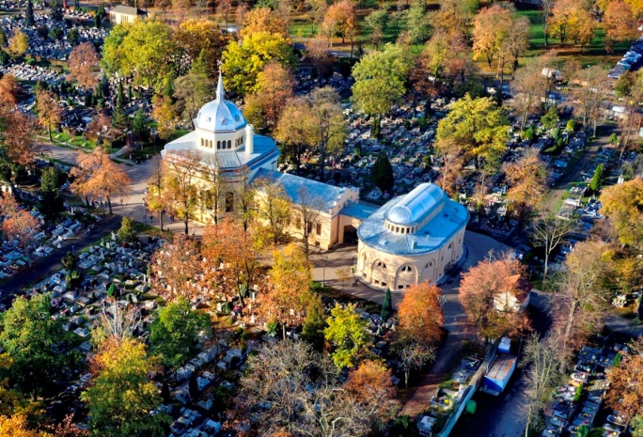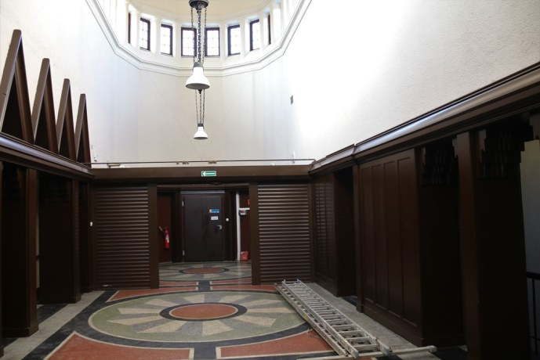
Kaplica cmentarna

- „Wzmocnienie konstrukcji ścian budynku wraz z dociepleniem i izolacją przeciwwilgociową łącznie z wydzieleniem pomieszczeń obsługi interesantów, w obiekcie użyteczności publicznej - budynku gminy w Legnicy przy ul. Zielonej 5/6 i 7”. W wyniku drugiego postępowania w trybie zamówienia z wolnej ręki zawarto umowę na realizację robót budowlanych. W ramach zadania wzmocniono fundamenty budynku, docieplono ścianę tylną, naprawiono pęknięcia i zarysowania ścian zewnętrznych poprzez „zszywanie”, wykonano izolację pionową ścian fundamentowych, wymieniono obróbkę blacharską, wykonano wentylację piwnic i instalację odgromową, wymieniono przykanaliki kanalizacji deszczowej, oraz wykonano roboty dodatkowe, tj.: przemurowano ściany pod i nad oknami, zamontowano nowe nadproża prefabrykowane, wymieniono grunt gliniasty na pospółkę, wykonano podbudowę oraz osadzono obrzeża betonowe celem ułożenia nawierzchni z kostki betonowej. W trakcie realizacji inwestycji przeprowadzono nadzór archeologiczny nad robotami ziemnymi.
- „Zespół Szkół Budowlanych w Legnicy ul. Władysława Grabskiego 14/22 - termomodernizacja budynków szkoły”. W wyniku postępowania w trybie podstawowym, po przeprowadzeniu negocjacji zawarto umowę na roboty budowlane. Zadanie przewiduje termomodernizację trzech budynków szkoły, tj. budynku dydaktycznego, sportowego oraz budynku zajęć praktycznych. Zakres planowanych prac obejmuje: docieplenie ścian zewnętrznych, stropodachów i stropu pod łącznikiem w budynku sportowym, wymianę stolarki okiennej i drzwi zewnętrznych, montaż zaworów termostatycznych na grzejnikach i zaworów podpionowych c.o., płukanie instalacji c.o., instalację systemów monitoringu i zarządzania energią cieplną oraz czujników pogodowych, montaż instalacji fotowoltaicznej na dachu budynku dydaktycznego, przełożenie instalacji internetowej w budynku dydaktycznym oraz niezbędne prace towarzyszące. Zakończenie prac budowalnych zaplanowano na II kwartał 2023 roku.
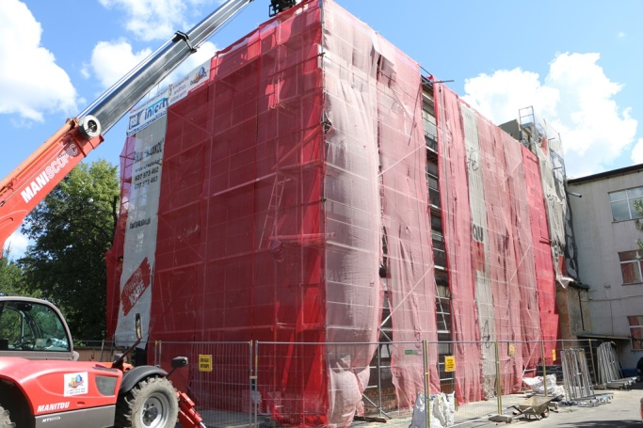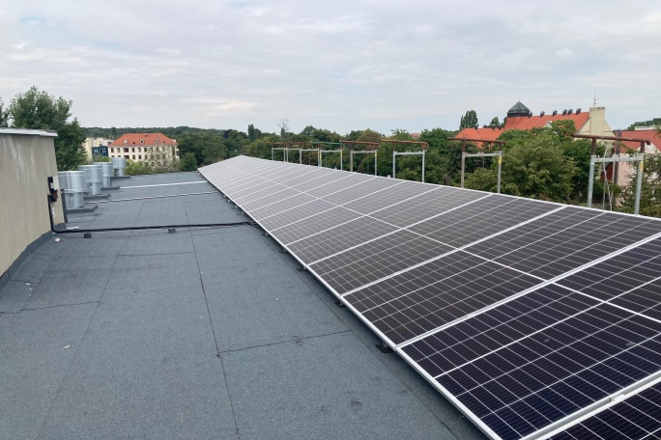
Przebudowa Zespołu Szkół Budowlanych

W ramach złożonego w 2021 roku wniosku z Regionalnego Programu Operacyjnego Województwa Dolnośląskiego 2014-2020 Gmina Legnica otrzymała dofinansowanie na realizację zadania. Całkowita wartość projektu wynosi 7 006 942,55 zł, z czego 4 045 644,31 to kwota dofinansowania.
- „Odnowa zdegradowanych obszarów miejskich w rejonie ul. H. Pobożnego -renowacja części wspólnych wielorodzinnych budynków mieszkalnych”. W ramach podpisanej w 2020 roku umowy wykonano remont części wspólnych ostatnich 3 kamienic zlokalizowanych przy ul. H. Pobożnego 13, 14 i 15. Zakres wykonanych prac budowlanych obejmował m.in.: docieplenie ścian szczytowych i ścian od strony podwórka, wymianę stolarki okiennej i drzwiowej zewnętrznej. Szczegóły dotyczące realizacji zadania zostały opisane w punkcie 4.2.1. pn. „Odnowa zdegradowanych obszarów miejskich w rejonie ul. H. Pobożnego – renowacja części wspólnych wielorodzinnych budynków mieszkalnych”.
- „Termomodernizacja obiektu użyteczności publicznej przy ul. Tatrzańskiej 2 w Legnicy - przychodnia zdrowia”. W wyniku przeprowadzonego postępowania w trybie podstawowym zawarto umowę na wykonanie robót budowlanych. W ramach zadania zaplanowano:
  - wymianę pokrycia dachowego wraz z dociepleniem stropodachu i wymianą pionów spustowych,
  - docieplenie elewacji styropianem wraz z wykonaniem wypraw elewacyjnych, obróbek blacharskich i malowaniem,
  - wykonanie izolacji pionowej wraz z dociepleniem ścian fundamentowych,
  - remont daszków nad wejściami, schodów i podjazdu dla osób niepełnosprawnych,
  - wymianę instalacji odgromowej oraz częściowo elektrycznej zewnętrznej,
  - wymianę poziomej kanalizacji sanitarnej i deszczowej oraz instalacji wodnej,
  - wykonanie audytu energetycznego po zakończeniu zadania.
Zakończenie prac zaplanowano na 2023 rok.
- „Termomodernizacja obiektu użyteczności publicznej przy ul. Biegunowej 2 w Legnicy - przychodnia zdrowia”. W wyniku przeprowadzonego postępowania w trybie podstawowym zawarto umowę na wykonanie robót budowlanych. W ramach zadania zaplonowano:
  - wymianę pokrycia dachowego wraz z dociepleniem stropodachu i wymianą pionów spustowych,
  - docieplenie elewacji styropianem wraz z wykonaniem wypraw elewacyjnych, obróbek blacharskich i malowaniem,
  - wykonanie izolacji pionowej wraz z dociepleniem ścian fundamentowych,
  - remont daszków nad wejściami, schodów i podjazdu dla osób niepełnosprawnych,
  - wymianę częściową stolarki okiennej na PCV wraz z wymianą parapetów,
  - częściową wymianę stolarki wejściowej wraz z witryną okienną,
  - wymianę instalacji odgromowej oraz częściowo elektrycznej zewnętrznej,
  - wymianę poziomej kanalizacji sanitarnej i deszczowej oraz wodnej,
  - zmianę systemu ogrzewania c.o.,
  - rozbiórkę rampy na elewacji wschodniej i zadaszenia na elewacji zachodniej wraz z zamurowaniem otworów drzwiowych,
  - wykonanie audytu energetycznego po zakończeniu zadania.
Zakończenie prac zaplanowano na 2023 rok.
Ponadto w ramach zadań: „Przebudowa konstrukcji dachu wraz z wymianą pokrycia oraz renowacja elewacji budynku użytkowego przy al. Orła Białego 2” oraz „Przebudowa konstrukcji dachu wraz z wymianą pokrycia oraz renowacją i dociepleniem elewacji budynku użytkowego przy ul. Wojska Polskiego 10” wykonano dokumentację projektową oraz uzyskano decyzję pozwolenia na budowę.

5.3.3. Ochrona powietrza polegająca na zmianie ogrzewania opartego na paliwie stałym na ogrzewanie ekologiczne w ramach "Programu ograniczenia niskiej emisji dla miasta Legnicy".

„Program ograniczenia niskiej emisji dla miasta Legnicy” został przyjęty uchwałą Nr XLII/435/14 Rady Miejskiej Legnicy z dnia 24 lutego 2014 r. Na jego podstawie przyjmowano oraz weryfikowano wnioski o udzielenie dotacji z budżetu miasta na zrealizowane przez mieszkańców inwestycje, w zakresie wymiany ogrzewania na ekologiczne. Mieszkańcy złożyli 238 wniosków likwidując 494 źródła ciepła na paliwo stałe. W celu potwierdzenia dokonania zmiany ogrzewania przeprowadzono 279 wizji lokalnych. Na podstawie wniosków złożonych w latach 2020 - 2021 podpisano 296 umów dotacji z mieszkańcami. Wypłacono kwotę 1 999 335,44 zł.
Na podstawie złożonych wniosków został obliczony efekt ekologiczny (zmniejszenie emisji zanieczyszczeń: PM2,5, PM10, SO2, NO2, CO2, benzo(a)piren). Planuje się kontynuację programu w kolejnych latach.

5.3.4. Wymiana taboru autobusowego.

W 2022 roku Miejskie Przedsiębiorstwo Komunikacyjne Sp. z o.o. dokonało wymiany 3 autobusów. Zakupiono dwa autobusy używane marki SOLARIS Urbino 18 posiadające normę EURO 6, wyprodukowane w 2017 roku oraz jeden autobus używany marki SOLARIS Urbino 8,9 LE posiadający normę EEV, wyprodukowany w 2014 roku. Na ten cel wydatkowano kwotę 1 375 272,75 zł netto. Na końcu roku Spółka posiadała 65 sztuk autobusów.
W ramach złożonego wniosku aplikacyjnego w 2021 roku w programie priorytetowym Narodowego Funduszu Ochrony Środowiska i Gospodarki Wodnej pn. „Zielony Transport publiczny” Gmina Legnica otrzymała dofinansowanie zadania pn. „Zakup autobusów z elektrycznym napędem wraz z budową stacji ładowania". Całkowita wartość projektu stanowi kwotę 19 649 250,00 zł, z czego 9 513 750,00 zł to dofinansowanie. W ramach zadania planuje się zakup 6 elektrycznych autobusów zeroemisyjnych wraz z infrastrukturą towarzyszącą, w tym 3 ładowarek dwustanowiskowych i stacji szybkiego ładowania w postaci pantografu.

5.3.5. Inwestycje związane z energooszczędnym oświetleniem miejskim oraz systemami zarządzania ruchem i energią.

W Legnicy systematycznie wymieniano oświetlenie miejskie ze starych nieekonomicznych latarni na nowe, energooszczędne. Nowe oprawy oświetleniowe poprawiły nie tylko estetykę, ale także wpłyną na mniejsze zużycie energii oraz często zapewniły mieszkańcom większe bezpieczeństwo. Inwestycje związane z budową, wymianą i modernizacją oświetlenia ulicznego opisano w zadaniu 3.3.4. pn. „Budowa wraz z przebudową oświetlenia ulicznego w mieście” oraz w poszczególnych zadaniach inwestycyjnych związanych z rzeczową realizacją projektów drogowych, czy zagospodarowaniu terenów, np. w ramach realizacji zadań Legnickiego Budżetu Obywatelskiego.

5.4. Kształtowanie świadomości ekologicznej mieszkańców.

5.4.1. Wspieranie inicjatyw i działań z zakresu edukacji ekologicznej, podejmowanych przez szkoły, organizacje pozarządowe i instytucje kultury (konkursy, festiwale, olimpiady, itp.).

Duży nacisk szkół na edukację ekologiczną zwiększał świadomość środowiskową społeczności szkolnej, poszerzał wiedzę oraz stymulował postawy uczniów. Edukacja ekologiczna wzmacniała także funkcję wychowawczą szkoły, w tym zachęcała do poznawania najbliższej okolicy lub regionu i budowała poczucie odpowiedzialności za nie, motywowała do podejmowania aktywności społecznej, kształtowała postawy solidarności i szacunku.
W ramach działalności ekologicznej w legnickich szkołach i placówkach podejmowano szereg zadań mających na celu podnoszenie świadomości ekologicznej wśród uczniów oraz zwracano uwagę na problem degradacji środowiska naturalnego i sposoby poprawy stanu ekosystemu. Poza realizacją na zajęciach oraz warsztatach treści zgodnych z podstawą programową dotyczącą ekologii i ochrony środowiska realizowano także projekty edukacyjne, w tym: „Szkoła z klimatem”, „Odnawialne źródła energii”, „Ocalimy świat”. Te innowacyjne inicjatywy edukacyjne pozwoliły poszerzyć wiedzę ekologiczną oraz podnieść umiejętności społeczne i kompetencje cyfrowe wśród uczniów.
Uczniowie z I LO i II LO zakwalifikowali się do zawodów okręgowych Olimpiady Geograficznej, z II LO do XXVII Olimpiady Wiedzy o Żywieniu, a z V LO do Olimpiady Wiedzy Ekologicznej. Ponadto uczeń II Liceum Ogólnokształcącego został laureatem I stopnia 51. Olimpiady Biologicznej, a następnie reprezentował Polskę na Międzynarodowej Olimpiadzie Biologicznej w Armenii, gdzie zdobył srebrny medal indywidualnie oraz został nagrodzony za plakat naukowy stworzony wraz z reprezentantami innych państw.
Ponadto uczniowie brali udział w wielu konkursach zarówno o zasięgu rejonowym jak i ogólnopolskim, m.in. w:
- Ogólnopolskim Konkursie Nauk Przyrodniczych „Świetlik”, którego celem była popularyzacja nauk przyrodniczych wśród najmłodszych uczniów, ze szczególnym uwzględnieniem eksperymentów przy wykorzystaniu urządzeń i materiałów codziennego użytku,
- Ogólnopolskim Konkursie Ekologiczno-Przyrodniczym EDI, który propagował kształtowanie świadomości ekologicznej wśród dzieci i młodzieży szkolnej oraz obchody związane z Dniem Ziemi,
- Ogólnopolskim Konkursie geograficznym „Geo-Planeta”, którego ideą było rozwijanie wśród młodzieży pasji do zwiedzania, podróżowania i odkrywania różnorodnych miejsc i zakątków Polski i świata,
- Dolnośląskim Konkursie Plastycznym „Czysta woda”, którego celem było zaprezentowanie możliwości twórczych dzieci i młodzieży w dziedzinie plastyki oraz poszerzanie wiedzy na temat ochrony środowiska,
- XV Turnieju Wiedzy Ekologicznej popularyzującym wiedzę na temat ekologicznego stylu życia i promującym zachowania proekologiczne.
Dodatkowo szkoły włączały się w wiele inicjatyw propagujących działania ekologiczne, m. in. zorganizowano „Światowy Dzień Wody”, „Światowy Dzień Ziemi”, akcję „Sprzątanie świata”, „Międzynarodowy Dzień Lasu”, „Sprzątamy dla Polski” oraz ogólnopolskie akcje - „Moje miasto bez elektrośmieci”, „Dajemy drugie życie książkom-spełniamy zielone marzenia dzieci” czy „Zimowe ptakoliczenie”.
II Liceum Ogólnokształcące brało udział w międzynarodowym projekcie ekologicznym Young Climate Action for World Heritage organizowanym przez Niemiecki Komitet UNESCO, Instytut Heritage Studies oraz Fundację Prussian Palaces and Gardens Berlin-Brandenburg, który miał na celu uwrażliwienie młodych ludzi i społeczności lokalnej na problem zmian klimatu. Zorganizowano sześć międzynarodowych grup, wśród których znalazła się grupa legnickich uczniów, którzy uczestniczyli w międzynarodowych warsztatach w Poczdamie poświęconych badaniu zmian klimatu i ich wpływu na Zespół Parkowo-Pałacowy wpisany na listę Światowego Dziedzictwa UNESCO.
Młodzieżowe Centrum Kultury jako placówka oświatowa wychowania pozaszkolnego, organizowało dla dzieci szereg zajęć oraz warsztatów plastycznych, ceramicznych, technicznych o tematyce ekologicznej. Było także organizatorem XXV Ogólnopolskiego Festiwalu Piosenki Ekologicznej „EKOPIOSENKA”, który poprzez artystyczną twórczość dzieci i młodzieży promował postawy proekologiczne oraz festynu rodzinnego „Czyste powietrze”, podczas którego prowadzono warsztaty plastyczne, zbiórkę zużytych baterii, rozdawano cebulki i nasiona kwiatów. Ponadto w Młodzieżowym Centrum Kultury zorganizowano sześć konkursów plastycznych o zasięgu rejonowym i dolnośląskim, promujących zachowania proekologiczne.
Edukacja dzieci i młodzieży w zakresie ekologii była stałym elementem działań podejmowanych przez legnickie instytucje kultury. Szczególnie aktywną działalność na tym polu przejawiała Legnicka Biblioteka Publiczna, a w jej ramach głównie Ekobiblioteka oraz Galeria Sztuki.
Działalność Ekobiblioteki skupiała się na monitorowaniu rynku wydawniczego, gromadzeniu i udostępnianiu zbiorów oraz działalności edukacyjnej. W związku z tym: zakupiono 329 egz. książek, prenumerowano 23 tytuły czasopism, ze zbiorów skorzystało 4 896 osób, udostępniono 22 012 egz. książek, czasopism oraz multimediów, udzielono 6 062 informacji, a z oferty edukacyjnej skorzystało 5 009 osób. W ciągu roku placówka zorganizowała szereg imprez, począwszy od lekcji bibliotecznych, poprzez konkursy, wystawy po sesje popularnonaukowe czy przeglądy teatralne, w tym m.in.:
- XV Turniej Wiedzy Ekologicznej „Z ekologią na co dzień”, dzieci zgłoszone do udziału w imprezie, zapoznały się z literaturą dotyczącą ekologii dostępnej w Ekobibliotece. W trakcie dwuetapowego konkursu uczestnicy wykazali się wiedzą na temat ekologii, ochrony przyrody i ekologicznego stylu życia,
- XI Przegląd Przedszkolnych Form Teatralnych „Mali aktorzy dla ekologii”, gdzie grupy przedszkolne prezentowały przedstawienia na podstawie wierszy, bajek edukacyjnych i scenariuszy autorskich o tematyce ekologicznej,
- VIII Międzyszkolny Maraton Ekologiczny „Las - ostoja przyrody” zorganizowany z okazji Dnia Ochrony Środowiska, w ramach którego uczniowie starszych klas szkół podstawowych Legnicy i powiatu mieli okazję wykazać się wiedzą na temat ekologii leśnej,
- X Noc z Andersenem, w której dzieci w wieku wczesnoszkolnym brały udział w grach i zabawach, projektowały i wykonywały pamiątkowe przypinki, uczestniczyły w warsztatach „Biżuteria z recyklingu”, podczas których wykonały medaliony z odpadów miedziowych i sznurków,
- „Wakacje z Książką” była to akcja przeznaczona dla dzieci spędzających wakacje w mieście i obejmowała zajęcia plastyczne i konstrukcyjne, wyjścia do parku i quizy przyrodnicze. Dodatkową atrakcją była wycieczka do Wioski Darów Lasu w miejscowości Borówki,
- „Biblioteka Przyjazna Maluchom”, zajęcia przeznaczone dla dzieci w wieku od 2 do 5 lat wraz z opiekunami, zorganizowane w formie zabaw plastycznych i ruchowych, które wprowadzały maluchy w świat przyrody,
- Koło Ekologiczne, w ramach którego dwa razy w miesiącu odbywały się spotkania dzieci szczególnie zainteresowanych przyrodą i jej ochroną. Podczas zajęć dzieci uczyły się szacunku do świata przyrody w formie zabawy, doświadczeń, pracy z książką, czy wycieczek. Ponadto uczestnicy mieli okazję wzbogacić swoją wiedzę, poznać prawa rządzące naturą,
- konkurs plastyczny „Wśród mórz i oceanów”, zadaniem uczestników było wykonanie prac plastycznych przedstawiających piękno mórz i oceanów oraz roślin i zwierząt je zamieszkujących, a także zwrócenie uwagi na bioróżnorodność życia w wodzie,
- konkurs na najciekawszą torbę ekologiczną, który miał na celu wykonanie własnej funkcjonalnej torby na zakupy z materiałów pochodzących z recyklingu,
- warsztaty ekologiczne dla dzieci, m. in.: „Malowanie ekologicznych toreb na zakupy”, „Wielkanoc w stylu Eko” i „Moja Bajka”, „Naturalne święta”, „Zero waste. 1,2,3 zagraj TY!”. W ramach warsztatów uczestnicy: ozdabiali torby bawełniane według własnych pomysłów oraz korzystali z gotowych szablonów i pieczątek, wykonywali ozdoby świąteczne z recyklingowych i ekologicznych materiałów, wieńce bożonarodzeniowe z tektury, resztek różnego rodzaju tkanin i z naturalnych ozdób jak: suszone plastry pomarańczy, gwiazdki anyżu, laski cynamonu, mchu, drewnianych gałązek, a także tworzyli gry planszowe i zręcznościowe z materiałów recyklingowych,
- warsztaty ekologiczne dla seniorów, nauczycieli i pracowników instytucji kultury, takie jak:
  - „Questy - edukacyjne gry terenowe jako narzędzie edukacji regionalnej i przyrodniczej w placówkach szkolnych”. Były to warsztaty dla nauczycieli i bibliotekarzy, podczas których uczestnicy testowali w terenie nowopowstały quest „Spotkania z przyrodą w zabytkowym Parku Miejskim w Legnicy”. Zadaniem uczestników było uważne czytanie wskazówek z karty zadań lub aplikacji i rozwiązywanie zagadek. Wyprawa prowadziła trasą Przyrodniczej Ścieżki Edukacyjnej po Legnickim Parku Miejskim, z której uczestnicy dowiedzieli się o gatunkach roślin i zwierząt spotykanych tam na co dzień,
  - „Zero waste. Domowe środki czystości i kosmetyki” - warsztaty dla pracowników instytucji kultury, podczas których uczestnicy zapoznali się z walorami naturalnych środków czystości i kosmetyków,
  - „Herbatki z łąki”, w ramach których uczestnicy dowiedzieli się, na jakie dolegliwości mogą pomóc rośliny polne. Każdy uczestnik wykonał dwie herbatowe kompozycje według swoich potrzeb,
  - „Donice z recyklingu i sadzenie ziół”, spotkanie miało na celu zapoznanie uczestników z właściwościami ziół leczniczych. W części praktycznej uczestnicy otrzymali różnego rodzaju surowce wtórne m.in.: puszki, kubeczki, guziki, koraliki, materiały, które zostały wykorzystane do wykonania donic, a na końcu nasadzili w nich wybrane zioła,
  - wystawa książek ze zbiorów Ekobiblioteki oraz warsztaty kosmetyczno-ekologiczne, przygotowane przez Bibliotekę w ramach Legnickich Dni Seniora,
- Sesja popularnonaukowa „Ekologiczne zakupy - świadomy konsument”, w ramach której zorganizowano sesję popularnonaukową, skierowaną do wszystkich zainteresowanych tematyką. Ponadto zaproszeni goście otrzymali wykaz dostępnej w Ekobibliotece literatury związanej z tematem sesji,
- „FOTO EKO 2021” - wystawa fotograficzna Polskiego Towarzystwa Ochrony Przyrody „Salamandra”, którą eksponowano w Galerii „Loża” przy ul. Piastowskiej,
- „Im dalej w las…” była to wystawa, na którą fotografie udostępnił legniczanin. Zaprezentowano zdjęcia roślin i zwierząt leśnych zrobionych na Dolnym Śląsku, dzięki którym zwiedzający zapoznali się z pospolitymi oraz rzadkimi gatunkami występującymi w regionie,
- gra miejska „Ekomobilność w Legnicy dla zdrowej okolicy” zorganizowana z okazji Tygodnia Transportu Zrównoważonego,
- lekcje biblioteczne dotyczące ochrony środowiska obejmowały takie tematy jak: ekologia, las, hałas, woda, zdrowie, powietrze, zwierzęta domowe itp. Szczególny nacisk położono na omawianie tematów związanych z segregacją odpadów i smogiem,
- Happening Ekologiczny w strefie „ZielonoZaczytani” zorganizowany przy siedzibie Biblioteki, który był zwieńczeniem cyklu imprez pod hasłem „EKOzGRAni – Legnickie Dni Ekologii 25 V - 30 VI 2022 r.”, który został dofinansowany przez Fundację Orlen.
Strefa „ZielonoZaczytani” mieszcząca się przy głównej siedzibie Biblioteki cieszyła się szczególnym zainteresowaniem w miesiącach letnich. W tym czasie była licznie odwiedzana przez dzieci i młodzież, które wraz z opiekunami spędzały tu swój wolny czas.
W roku 2022 edukację ekologiczną czynnie realizowała także Galeria Sztuki, która zorganizowała warsztaty nawiązujące do tej tematyki w ramach zadań: „Sztuka kultur(y)”, dofinansowane ze środków Narodowego Centrum Kultury - Kultura Interwencje 2022, „Wakacyjne Twórcze Spotkania” oraz „Zdrowa Legnica”, w ramach których odbyły się:
- Warsztaty florystyczne z Fundacją Solia („Sztuka kultur(y)”),
- Florystyka/Kompozycje roślinne - warsztaty florystyczne („Wakacyjne Twórcze Spotkania”),
- EKO torby/Roślinne nadruki - warsztaty („Wakacyjne Twórcze Spotkania”),
- Warsztaty florystyczno-plastyczne - 2 spotkania (projekt „Slow Emotion”).
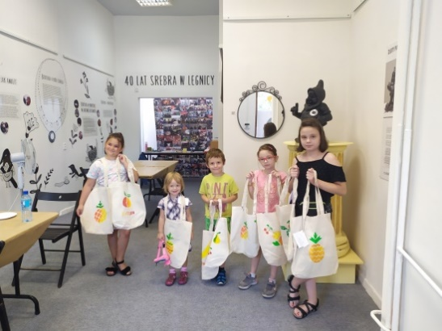
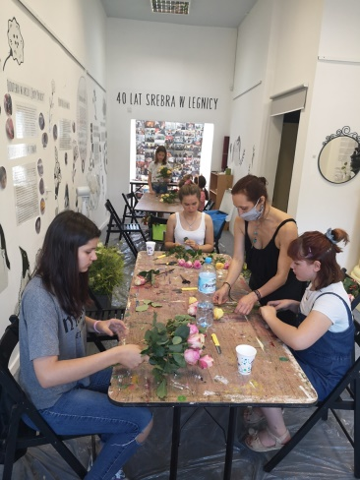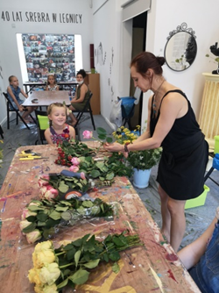
Warsztaty w Galerii Sztuki

Ponadto w ramach zadania „Familiada - festyn rodzinny” odbyły się warsztaty z tworzenia ekotoreb oraz lalek motanek, do których materiały pozyskane były w dużej mierze z recyklingu.
Natomiast Legnickie Centrum Kultury w ramach obchodów Imienin Ulicy Najświętszej Marii Panny zorganizowało piknik EkoFolklor, podczas którego odbyły się m. in.: warsztaty edukacyjne dotyczące segregowania odpadów i recyklingu, plastyczne tworzenia ekotoreb i łapaczy snów, warsztaty poezji herbaryjnej, a także warsztaty zanikających zawodów, służące poznawaniu lokalnego rzemiosła. Najmłodsi uczestnicy pikniku mieli okazję uczestniczyć w spektaklu teatralnym o tematyce ekologicznej. Założeniem projektu było propagowanie zachowań proekologicznych oraz działań służących ochronie środowiska naturalnego, idei zrównoważonego rozwoju, budzenie zainteresowania różnych grup wiekowych tematem ekokultury.

5.4.2. Kampania informacyjna, edukacyjna oraz promocyjna Smart City z zakresu ochrony środowiska i gospodarowania odpadami komunalnymi.

W 2022 roku funkcjonowała aplikacja mobilna „Legnica Segreguje”, poprzez którą mieszkańcy byli informowani o harmonogramie odbioru odpadów komunalnych. Aplikacja zawiera również przydatne informacje na temat funkcjonowania systemu gospodarowania odpadami na terenie Gminy Legnica, a także wyszukiwarkę do jakiego pojemnika należy wrzucać odpad.
Na terenie miasta ulokowanych było 9 miejskich punktów elektroodpadów oraz 7 pojemników na zużyty sprzęt elektryczny i elektroniczny, w których bezpłatnie zostawiano m.in. sprzęt, którego żaden z zewnętrznych wymiarów nie przekraczał 50 cm, w tym np. telefony, GPS, kalkulatory kieszonkowe, routery, komputery osobiste, drukarki, zużyte baterie i akumulatory.
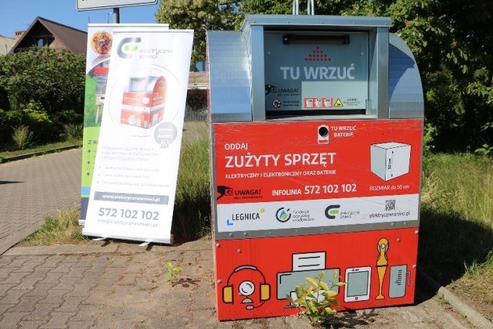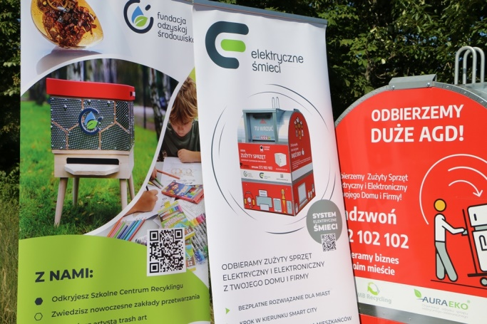
Pojemnik na elektroodpady

W miesiącach luty, kwiecień, czerwiec, sierpień, październik, grudzień prowadzono zbiórki akcyjne odpadów wielkogabarytowych oraz zużytego sprzętu elektrycznego i elektronicznego. Informacje w sprawie planowanych zbiórek akcyjnych zamieszczane były na grupie facebookowej miasta Legnicy.
Ponadto na grupie Facebookowej „Segreguj odpady – Legnica” podawane były mieszkańcom dobre praktyki w zakresie segregacji odpadów.
Poprzez aplikację „Legnica segreguje” oraz aplikację „Blisko” mieszkańcy byli informowani o możliwości bezpłatnego oddawania odpadów do Punktu Selektywnego Zbierania Odpadów Komunalnych przy ul. Nowodworskiej 48 oraz ul. Rzeszotarskiej 1 w Legnicy.

5.5. Rozwój infrastruktury dla gospodarki odpadami.

5.5.2. Zwiększenie efektywności systemu gospodarowania odpadami.

Mając na celu zwiększenia efektywności systemu gospodarowania odpadami podejmowano różne działania, w tym:
- zwiększono odzysk surowców z odpadów komunalnych,
- ograniczono składowanie odpadów na składowisku,
- wyposażono nieruchomości w pojemniki i worki, a co za tym idzie zwiększono udział surowców w masie odpadów odebranych od mieszkańców,
- uszczelniono system,
- przeciwdziałano powstawaniu dzikich wysypisk odpadów i tym samym ograniczano koszty związane z ich usuwaniem,
- prowadzono działania informacyjno-edukacyjne zwiększające świadomość ekologiczną mieszkańców.

PODSUMOWANIE

Sprawozdanie z realizacji zadań zawartych w Strategii Rozwoju Miasta Legnicy 2015-2020 PLUS zostało przygotowane w celu monitorowania stopnia zaawansowania realizacji zadań, a także przedstawienia zbieżności kierunków rozwojowych z planowaną wizją rozwoju miasta Legnicy, która brzmi: „LEGNICA innowacyjnym, regionalnym ośrodkiem wzrostu, kształtującym usługi administracji, nauki, zdrowia, kultury, sportu oraz turystyki w wymiarze ponadlokalnym”.
Przedłożone sprawozdanie zgodnie z zapisami Strategii zawiera 5 Celów Strategicznych i 25 Celów Operacyjnych. Analizując postęp realizacji poszczególnych zadań ujętych w Strategii Rozwoju Miasta Legnicy 2015-2020 PLUS, można stwierdzić:

w zakresie Celu Strategicznego I
ROZWÓJ NOWOCZESNEJ GOSPODARKI OPARTEJ NA INNOWACJACH ORAZ PODNOSZENIE ATRAKCYJNOŚCI INWESTYCYJNEJ MIASTA
Cel operacyjny 1.1. Modernizacja i rozbudowa układu transportu publicznego o znaczeniu regionalnym i ponadlokalnym – na 4 zadania zaplanowane do realizacji 4 zostały zrealizowane w zakresie przewidzianym do wykonania w okresie sprawozdawczym.
Cel operacyjny 1.2. Rozbudowa i modernizacja infrastruktury technicznej dla istniejących i nowych terenów inwestycyjnych – na 2 zadania zaplanowane do realizacji jedno, tj. 1.2.1. pn. „Uzbrojenie i budowa dróg w rejonie ul. Jaworzyńskiej - wschodnie otoczenie osiedla Sienkiewicza dla terenów produkcyjno – usługowych w Legnicy” zostało przesunięte do realizacji w latach następnych i 1 zadanie zostało zrealizowane w zakresie przewidzianym do wykonania w okresie sprawozdawczym.
Cel operacyjny 1.3. Rozwój technologii oraz usług publicznych i komercyjnych świadczonych elektronicznie - na 1 zadanie zaplanowane do realizacji, 1 zostało zrealizowane w zakresie przewidzianym do wykonania w okresie sprawozdawczym.
Cel operacyjny 1.4. Tworzenie "klimatu dla biznesu" - Legnica centrum konferencyjno – biznesowym - na 2 zadania zaplanowane do realizacji, 2 zostały zrealizowane w zakresie przewidzianym do wykonania w okresie sprawozdawczym.

w zakresie Celu Strategicznego II
WZROST ZNACZENIA LEGNICY JAKO REGIONALNEGO OŚRODKA EDUKACJI, KULTURY, TURYSTYKI I SPORTU
Cel operacyjny 2.1. Dostosowanie oferty edukacyjnej do potrzeb rynku pracy – na 3 zadania zaplanowane do realizacji, 3 zostały zrealizowane w zakresie przewidzianym do wykonania w okresie sprawozdawczym.
Cel operacyjny 2.2. Implementacja nowoczesnych technologii w edukacji, służąca rozwojowi kompetencji cyfrowych dzieci i młodzieży - na 4 zadania zaplanowane do realizacji, 4 zostały zrealizowane w zakresie przewidzianym do wykonania w okresie sprawozdawczym.
Cel operacyjny 2.3. Rozbudowa oferty pozalekcyjnej i pozaszkolnej dla dzieci i młodzieży - na 6 zadań zaplanowanych do realizacji, 6 zostało zrealizowanych w zakresie przewidzianym do realizacji w okresie sprawozdawczym.
Cel operacyjny 2.4. Rozwój edukacji ustawicznej i innych form podnoszenia kwalifikacji dla osób pozostających na rynku pracy – na 4 zadania zaplanowane do realizacji, 4 zostały zrealizowane w zakresie przewidzianym do wykonania w okresie sprawozdawczym.
Cel operacyjny 2.5. Rozwój infrastruktury usług kultury, turystyki i sportu o znaczeniu ponadlokalnym – na 4 zadania zaplanowane do realizacji, 4 zostały zrealizowane w zakresie przewidzianym do wykonania w okresie sprawozdawczym.
Cel operacyjny 2.6. Kulturalna i sportowa aktywizacja dzieci i młodzieży, w tym szczególnie młodzieży akademickiej – na 4 zadania zaplanowane do realizacji, 4 zostały zrealizowane w zakresie przewidzianym do wykonania w okresie sprawozdawczym.
Cel operacyjny 2.7. Wykorzystanie technologii teleinformatycznych w rozwoju usług kultury i jej promocji – na 4 zadania zaplanowane do realizacji, 4 zostały zrealizowane w zakresie przewidzianym do wykonania w okresie sprawozdawczym.
Cel operacyjny 2.8. Wspieranie kultury i edukacji mniejszości narodowych jako ważnego elementu atrakcyjności miasta – na 1 zadanie zaplanowane do realizacji, 1 zostało zrealizowane w zakresie przewidzianym do wykonania w okresie sprawozdawczym.

w zakresie Celu Strategicznego III
POPRAWA JAKOŚCI I WARUNKÓW ŻYCIA LEGNICZAN
Cel operacyjny 3.1. Podniesienie jakości usług społecznych i ochrony zdrowia - na 5 zadań zaplanowanych do realizacji, 5 zostało zrealizowanych w zakresie przewidzianym do wykonania w okresie sprawozdawczym.
Cel operacyjny 3.2. Rozwój oferty i infrastruktury dla osób starszych - na 3 zadania zaplanowane do realizacji jedno, tj. 3.2.1. pn. „Zwiększenie miejsc w Domach Pomocy Społecznej” nie było realizowane, a pozostałe 2 zadania zostały zrealizowane w zakresie przewidzianym do wykonania w okresie sprawozdawczym.
Cel operacyjny 3.3. Zapewnienie bezpieczeństwa mieszkańcom i ich mieniu – na 4 zadania zaplanowane do realizacji, 4 zostały zrealizowane w zakresie przewidzianym do wykonania w okresie sprawozdawczym.
Cel operacyjny 3.4. Modernizacja wewnętrznego układu komunikacyjnego - na 2 zadania zaplanowane do realizacji, 2 zostały zrealizowane w zakresie przewidzianym do wykonania w okresie sprawozdawczym.
Cel operacyjny 3.5. Modernizacja i rozwój infrastruktury technicznej i zarządzania usługami komunalnymi – na 3 zadania zaplanowane do realizacji, 3 zostały zrealizowane w zakresie przewidzianym do wykonania w okresie sprawozdawczym.

w zakresie Celu Strategicznego IV
KSZTAŁTOWANIE ATRAKCYJNEJ PRZESTRZENI PUBLICZNEJ I ZACHOWANIE OBIEKTÓW DZIEDZICTWA KULTUROWEGO
Cel operacyjny 4.1. Rozwój przestrzeni publicznych sprzyjających aktywizacji lokalnych społeczności - na 3 zadania zaplanowane do realizacji, 3 zostały zrealizowane w zakresie przewidzianym do wykonania w okresie sprawozdawczym.
Cel operacyjny 4.2 Rewitalizacja obszarów zdegradowanych - na 1 zadanie zaplanowane do realizacji, jedno, tj. 4.2.1. pn. „Odnowa zdegradowanych obszarów miejskich w rejonie ul. H. Pobożnego – renowacja części wspólnych wielorodzinnych budynków mieszkalnych” zostało zrealizowane i zakończone w 2022 r.
Cel operacyjny 4.3. Ochrona i adaptacja obiektów o wysokiej wartości architektonicznej i historycznej na potrzeby usług publicznych i rozwoju turystyki - na 1 zadanie zaplanowane do realizacji jedno, tj. 4.3.2. pn. „Przebudowa budynku dawnego kina "Ognisko" w Legnicy na potrzeby Europejskiego Centrum Kultury z salą widowiskowo – koncertową” zostało przesunięte do realizacji w kolejnych latach.

w zakresie Celu Strategicznego V
OCHRONA I KSZTAŁTOWANIE ŚRODOWISKA PRZYRODNICZEGO
Cel operacyjny 5.1. Ochrona terenów cennych przyrodniczo i ich adaptacja na potrzeby edukacyjne oraz adaptacja zaniedbanych terenów zieleni na potrzeby rekreacji - na 3 zadania zaplanowane do realizacji jedno, tj. 5.1.2. pn. „Adaptacja Lasku Złotoryjskiego pod potrzeby rekreacji” nie było realizowane, natomiast pozostałe 2 zadania zostały zrealizowane w zakresie przewidzianym do wykonania w okresie sprawozdawczym.
Cel operacyjny 5.2. Zintegrowanie i wzmocnienie systemów przeciwdziałania oraz ograniczania skutków powodzi i innych zjawisk ekstremalnych - na 3 zadania zaplanowane do realizacji, 3 zostały zrealizowane w zakresie przewidzianym do wykonania w okresie sprawozdawczym.
Cel operacyjny 5.3. Zwiększenie wykorzystania technologii efektywnych energetycznie i rozwiązań służących ograniczeniu emisji zanieczyszczeń i substancji szkodliwych, w tym CO₂ - na 4 zadania zaplanowane do realizacji, 4 zostały zrealizowane w zakresie przewidzianym do wykonania w okresie sprawozdawczym.
Cel operacyjny 5.4. Kształtowanie świadomości ekologicznej mieszkańców - na 2 zadania zaplanowane do realizacji, 2 zostały zrealizowane w zakresie przewidzianym do wykonania w okresie sprawozdawczym.
Cel operacyjny 5.5. Rozwój infrastruktury dla gospodarki odpadami - na 1 zadanie zaplanowane do realizacji, 1 zostało zrealizowane w zakresie przewidzianym do wykonania w okresie sprawozdawczym.

W ramach „Strategii Rozwoju Miasta Legnicy 2015-2020 PLUS” została stworzona lista 103 zadań wpisujących się w założenia dokumentu, która jest aktualizowana w miarę potrzeb. Ostatni raz lista zadań została zaktualizowana w 2020 roku o tytuły zadań ujętych w Wieloletniej Prognozie Finansowej miasta Legnicy oraz w budżecie miasta Legnicy.
W okresie sprawozdawczym przewidziano realizację 74 zadań, z czego 1 zostało zrealizowane i zakończone, 69 zrealizowano w zakresie przewidzianym do wykonania w okresie sprawozdawczym, 2 zostały przesunięte do realizacji w kolejnych latach, natomiast 2 zadania nie były realizowane.

Dyrektor  Wydziału Rozwoju Miasta  Paweł Rudkowski | Prezydent Miasta Legnicy  Tadeusz Krzakowski

Zadanie otrzymało dofinansowanie w 2023 r.
Zadanie otrzymało dofinansowanie w 2023 r.
Zadanie otrzymało dofinansowanie w 2023 roku.
Zadanie otrzymało dofinansowanie w 2023 roku.

